

北京农业职业学院

2016届毕业生就业质量
年度报告

北京农业职业学院
就业指导中心
为进一步提高教育质量，促进高等教育内涵式发展，完善就业状况反馈机制，根据教育部学生司（教学司函[2015]44号）要求，特编制我院2016年度毕业生就业质量报告。
本报告以截止2016年10月31日“北京高校毕业生就业平台及资源管理系统”的全口径数据为基准，并结合1455份毕业生就业状况调查问卷和81份用人企业调查问卷，描述了北京农业职业学院2016届毕业生的就业、创业状况以及毕业生和用人单位对学校教育教学和就业服务工作的反馈意见，一定程度上反映了学院2016年度的就业质量。

目录
第一章 学院介绍与概况 4
一、学院介绍 4
二、概况 5
第二章 毕业生基本情况与毕业去向 6
一、毕业生规模与结构 6
二、毕业去向情况 8
1、就业率 8
（1）总体情况 8
（2）不同性别毕业生就业率 8
（3）不同生源地毕业生就业率 9
（4）不同院系毕业生就业率 9
（5）不同专业毕业生就业率 10
2、落实就业地区分布 11
3、落实就业单位类型分布 13
4、落实就业行业分布 13
第三章 毕业生调查数据分析 17
一、引言 17
（一）调查方法 17
（二）分析方法 17
（三）样本特征 17
二、自主创业 19
（一）自主创业的原因 20
（二）自主创业的地区 20
（三）自主创业的行业 22
（四）创业工作与所学专业的相关程度 23
（五）创业项目的筹资途径 24
（六）创业组织经营年限及人员规模 25
（七）创业项目投资额及实现利润额 26
（八）创业过程中遇到的问题 26
三、毕业生调查数据分析 27
（一）毕业生专业培养及就业创业教育反馈 27
1、专业认同情况 27
2、专业培养情况 42
3、对就业教育及服务的评价 62
4、对创业教育及服务的评价 66
5、创业计划情况 67
6、创业教育的收获 68
（二）毕业生就业结果 69
1、就业满意度 69
2、就业地区 73
3、就业城市类型 80
4、单位类型 80
5、就业行业 84
6、年薪 88
7、福利保障 91
8、发展前景 96
9、稳定性 99
10、人职匹配情况 102
11、落实工作与期望相符情况 112
（三）毕业生求职过程 113
1、求职积极程度 113
2、简历投递、面试机会及工作机会 115
3、求职周期和收到第一份录用通知的时间 116
4、求职花费 118
5、求职渠道 119
第四章 用人单位调查数据分析 121
一、用人单位调查样本特征 121
二、调查单位招聘本校毕业生情况 122
1、实际和计划招聘数量情况 122
2、实际和计划招聘专业情况 122
4、薪酬和福利保障情况 124
5、落户政策对2016年招聘计划的影响 125
6、未来三年对本校毕业生的需求趋势 126
三、调查单位对本校毕业生职业能力和职业素养的需求 127
1、对毕业生各项职业能力和职业素养的重视程度 127
2、对目前供职于本单位毕业生的职业能力和职业素养提升的期待 130
3、对毕业生职业发展有助益的学校经历 132
4、工作中表现优秀的毕业生所具备的特征 133
5、毕业生入职后转换工作的原因 135
四、调查单位对本校毕业生培养质量的评价 136
1、总体满意度评价 136
2、专业知识和技能的总体满意度评价 137
3、对求职过程中表现的积极程度评价 137
五、调查单位对本校就业服务的评价 138
1、有效校园招聘渠道 138
2、最需要本校提供的就业服务 140
3、对本校就业指导与服务工作的评价 141
附录 143

第一章 学院介绍与概况

一、学院介绍
北京农业职业学院是经北京市人民政府批准、国家教育部备案的全日制公立普通高等学校，隶属于北京市农村工作委员会，教育主管部门为北京市教育委员会。学院溯源于1958年建校的北京市农业学校，有着57年的办学历史；现为国家示范性高等职业院校、全国文明单位和北京市职业教育先进单位；担任中国都市农业职业教育集团、北京都市农业职业教育集团理事长单位，中国职业技术教育学会农村与农业职业教育专业委员会主任单位。
学院坚持“立足首都，面向全国，服务‘三农’”的办学宗旨，秉承“立德、修业、求知、笃行”的院训精神，贯彻“以德为先全面育人，以实践教学为主体，办学与服务双赢，开放办学不断创新”的办学理念，深化教育教学改革，以重点建设专业为龙头，加强校企合作，创新人才培养模式，打造专兼结合的优秀教学团队，建设综合性、生产性的实训基地，提升科研与“三农”服务水平，拓展国内外交流合作，充分发挥示范引领作用。
学院现有专任教师410人，开设普通高职专业39个，其中，园艺技术、畜牧兽医、绿色食品生产与检验专业作为示范校重点建设专业。
学院先后与澳大利亚黄金海岸职业技术学院、俄罗斯莫斯科国立农大、英国贝辛斯托克技术学院、韩国富川大学、蒙古国立农大、俄罗斯滨海国立农大等6所国外职业教育院校—与国际交流与合作处核实签订了交流协议，与俄罗斯、美国、澳大利亚等国的16所职业院校建立了长期稳定的校际交流关系。
“十二五”期间，北京农业职业学院正在认真落实国家和北京中长期教育改革和发展规划纲要，实施“人才强校、质量立校、特色兴校”发展战略，走以高职学历教育为主体、多种形式职业培训和社会服务与开发并重的“一体两翼”发展道路，以“一流的人才培养质量，一流的师资队伍，一流的环境设施，一流的社会服务，一流的管理水平和一流的思想政治工作”为目标，努力将学院建设成为理念先进、特色鲜明、国内一流、国际知名的高等职业院校。

二、概况
本报告通过对学校2016届毕业生和用人单位调查数据的统计分析，全面描述了学校毕业生的就业、创业状况以及毕业生和用人单位对学校教育教学和就业服务工作的反馈意见。
报告主要内容为：
第一章，介绍本次调查研究工作的背景和报告概况。
第二章，毕业生基本情况与毕业去向。
（本章数据来源于学校2016届毕业生就业派遣库，截止2016年10月31日。）
第三章，毕业生调查数据分析。
（本章数据来源于学校2016届毕业生就业状况调查，2016年4月进行。）
第四章，用人单位调查数据分析。
（本章数据来源于学校2016年用人单位调查，2016年10月进行。）
第五章，学校就业工作特色。
通过本报告，我们将全面掌握学校2016届毕业生毕业去向分布状况；了解2016届毕业生对学校就业服务与人才培养的评价意见；了解2016届毕业生的求职过程与求职结果；了解用人单位对毕业生的数量需求情况；了解用人单位对毕业生的职业能力与职业素养评价；了解用人单位对学校的人才培养与就业服务工作的

第二章 毕业生基本情况与毕业去向
为全面、客观、真实反映本校2016届毕业生的基本情况与毕业去向，本章所有数据来源于本校2016届毕业生就业派遣数据库（截至2016年10月31日）。

一、毕业生规模与结构
本校2016届毕业生总数为1455人，在性别和生源地区方面的分布如下表所示，男生730人，占50.2%，女生725人，占49.8%；北京生源1063人，占73.1%，京外生源392人，占26.9%。
- 毕业生性别与生源地区分布
 |  | 人数 | %
性别 | 男生 | 730 | 50.2
性别 | 女生 | 725 | 49.8
生源地区 | 北京生源 | 1063 | 73.1
生源地区 | 京外生源 | 392 | 26.9

本校2016届毕业生来自10个院系的41个专业，毕业生人数最多的3个院系是财会金融系、园艺系和机电工程学院，分别有230、203和202名毕业生。国际教育学院毕业生人数最少，有37人。
就专业而言，毕业生人数最多的3个专业是会计、绿色食品生产与检验和园林技术，分别有107、77和72名毕业生。市场营销（中英合作办学）毕业生人数最少，只有6人。
- 毕业生院系与专业分布
院系 | 专业 | 人数 | %
财会金融系  （N=230） | 法律文秘 | 22 | 1.5
财会金融系  （N=230） | 会计 | 107 | 7.4
财会金融系  （N=230） | 会计(税务会计) | 27 | 1.9
财会金融系  （N=230） | 金融保险 | 56 | 3.8
财会金融系  （N=230） | 投资与理财 | 18 | 1.2
畜牧兽医系  （N=179） | 畜牧兽医 | 32 | 2.2
畜牧兽医系  （N=179） | 畜牧兽医（宠物养护与疫病防治） | 38 | 2.6
畜牧兽医系  （N=179） | 畜牧兽医（动物医学方向） | 57 | 3.9
畜牧兽医系  （N=179） | 实验动物技术 | 24 | 1.6
畜牧兽医系  （N=179） | 兽医医药 | 28 | 1.9
国际教育学院  （N=37） | 国际经济与贸易（中加合作办学） | 11 | 0.8
国际教育学院  （N=37） | 会计 | 20 | 1.4
国际教育学院  （N=37） | 市场营销（中英合作办学） | 6 | 0.4
机电工程学院  （N=202） | 都市农业装备应用技术 | 37 | 2.5
机电工程学院  （N=202） | 机械制造与自动化 | 12 | 0.8
机电工程学院  （N=202） | 计算机应用技术 | 48 | 3.3
机电工程学院  （N=202） | 汽车检测与维修技术 | 46 | 3.2
机电工程学院  （N=202） | 数控技术 | 59 | 4.1
经济管理系  （N=108） | 电子商务 | 17 | 1.2
经济管理系  （N=108） | 工商企业管理 | 28 | 1.9
经济管理系  （N=108） | 国际经济与贸易 | 17 | 1.2
经济管理系  （N=108） | 经济管理(农村经济管理) | 6 | 0.4
经济管理系  （N=108） | 经济管理(农村经济管理方向) | 19 | 1.3
经济管理系  （N=108） | 市场营销 | 21 | 1.4
食品与生物工程系  （N=142） | 绿色食品生产与检验 | 77 | 5.3
食品与生物工程系  （N=142） | 生物技术及应用 | 27 | 1.9
食品与生物工程系  （N=142） | 食品营养与检测 | 38 | 2.6
水利与建筑工程系  （N=144） | 工程监理 | 29 | 2.0
水利与建筑工程系  （N=144） | 建筑工程技术 | 24 | 1.6
水利与建筑工程系  （N=144） | 建筑装饰工程技术 | 57 | 3.9
水利与建筑工程系  （N=144） | 水利工程施工技术 | 34 | 2.3
现代服务管理系  （N=166） | 会展策划与管理 | 32 | 2.2
现代服务管理系  （N=166） | 旅游管理(民俗旅游方向) | 27 | 1.9
现代服务管理系  （N=166） | 物流管理 | 62 | 4.3
现代服务管理系  （N=166） | 物业管理 | 45 | 3.1
信息技术系  （N=44） | 计算机应用技术 | 21 | 1.4
信息技术系  （N=44） | 物联网应用技术 | 23 | 1.6
园艺系  （N=203） | 环境艺术设计 | 35 | 2.4
园艺系  （N=203） | 园林技术 | 72 | 4.9
园艺系  （N=203） | 园艺技术 | 69 | 4.7
园艺系  （N=203） | 植物保护 | 27 | 1.9

二、毕业去向情况
根据本校2016届毕业生就业派遣数据库，毕业生去向包括“签署三方协议”、“签订劳动合同”、“单位开具用人证明”、“参军入伍”、“国内升学”、“出国（境）留学”、“求职中”7类。其中，除“求职中”外，其余6类为就业。

1、就业率

（1）总体情况
本校2016届毕业生就业率为99.0%。其中，12.9%与用人单位签署三方协议，5.2%与用人单位签订劳动合同，70.3%由单位开具用人证明，8.5%选择国内升学，1.5%选择出国（境）留学。以参军入伍为就业去向的比例不高于0.5%。
- 全体毕业生毕业去向
 |  | 人数 | %
就业 | 签署三方协议 | 188 | 12.9
就业 | 签订劳动合同 | 76 | 5.2
就业 | 单位开具用人证明 | 1023 | 70.3
就业 | 参军入伍 | 8 | 0.5
就业 | 国内升学 | 124 | 8.5
就业 | 出国（境）留学 | 22 | 1.5
未就业 | 求职中 | 14 | 1.0

（2）不同性别毕业生就业率
数据显示，本校2016届毕业生中男生、女生的就业率分别为99.0%和99.0%，男生与女生的就业率完全相同。男生与用人单位签订劳动合同的比例比女生低3.6个百分点，男生由用人单位开具用人证明的比例比女生高10.4个百分点，男生参军入伍的比例比女生高1.1个百分点，男生国内升学的比例比女生低6.9个百分点。
- 不同性别毕业生毕业去向
 |  | 男生 |  | 女生
 |  | （N=730） |  | （N=725）
 |  | 人数 | % | 人数 | %
就业 | 签署三方协议 | 93 | 12.7 | 95 | 13.1
就业 | 签订劳动合同 | 25 | 3.4 | 51 | 7.0
就业 | 单位开具用人证明 | 551 | 75.5 | 472 | 65.1
就业 | 参军入伍 | 8 | 1.1 | 0 | 0.0
就业 | 国内升学 | 37 | 5.1 | 87 | 12.0
就业 | 出国（境）留学 | 9 | 1.2 | 13 | 1.8
未就业 | 求职中 | 7 | 1.0 | 7 | 1.0

（3）不同生源地毕业生就业率
数据显示，本校2016届毕业生中北京生源、京外生源的就业率分别为99.3%和98.7%，北京生源就业率比京外生源高0.6个百分点。北京生源与用人单位签署三方协议的比例比京外生源高13.5个百分点，北京生源与用人单位签订劳动合同的比例比京外生源高2.9个百分点，北京生源由用人单位开具用人证明的比例比京外生源低6.0个百分点，北京生源国内升学的比例比京外生源低11.3个百分点。
- 不同生源地毕业生毕业去向
 |  | 北京生源 |  | 京外生源
 |  | （N=1063） |  | （N=392）
 |  | 人数 | % | 人数 | %
就业 | 签署三方协议 | 176 | 16.6 | 12 | 3.1
就业 | 签订劳动合同 | 64 | 6.0 | 12 | 3.1
就业 | 单位开具用人证明 | 730 | 68.7 | 293 | 74.7
就业 | 参军入伍 | 8 | 0.8 | 0 | 0.0
就业 | 国内升学 | 58 | 5.5 | 66 | 16.8
就业 | 出国（境）留学 | 18 | 1.7 | 4 | 1.0
未就业 | 求职中 | 9 | 0.8 | 5 | 1.3

（4）不同院系毕业生就业率
数据显示，本校10个院系的就业率均在97.3%以上。机电工程学院等2个院系的就业率最高，为100.0%，国际教育学院的就业率最低，为97.3%。
机电工程学院的毕业生与用人单位签署三方协议的比例最高，国际教育学院的毕业生与用人单位签署三方协议的比例最低；财会金融系的毕业生与用人单位签订劳动合同的比例最高；畜牧兽医系的毕业生由用人单位开具用人证明的比例最高，国际教育学院的毕业生由用人单位开具用人证明的比例最低；机电工程学院的毕业生参军入伍的比例最高；信息技术系的毕业生国内升学的比例最高；国际教育学院的毕业生出国（境）留学的比例最高。
- 不同院系毕业生毕业去向
院系 | 人数 | 就业% |  |  |  |  |  | 未就业%
院系 | 人数 | 签署三方协议 | 签订劳动合同 | 单位开具用人证明 | 参军入伍 | 国内升学 | 出国（境）留学 | 求职中
财会金融系 | 230 | 15.2 | 21.7 | 53.5 | 0.0 | 8.3 | 0.9 | 0.4
畜牧兽医系 | 179 | 8.4 | 3.9 | 79.9 | 0.0 | 7.3 | 0.0 | 0.6
国际教育学院 | 37 | 5.4 | 0.0 | 37.8 | 0.0 | 5.4 | 48.6 | 2.7
机电工程学院 | 202 | 18.8 | 0.0 | 78.2 | 3.0 | 0.0 | 0.0 | 0.0
经济管理系 | 108 | 12.0 | 4.6 | 69.4 | 0.0 | 12.0 | 0.9 | 0.9
食品与生物工程系 | 142 | 16.9 | 0.0 | 72.5 | 0.0 | 10.6 | 0.0 | 0.0
水利与建筑工程系 | 144 | 15.3 | 2.8 | 72.2 | 0.7 | 7.6 | 0.0 | 1.4
现代服务管理系 | 166 | 6.0 | 4.8 | 72.9 | 0.6 | 13.3 | 0.0 | 2.4
信息技术系 | 44 | 13.6 | 2.3 | 65.9 | 0.0 | 15.9 | 0.0 | 2.3
园艺系 | 203 | 11.3 | 0.5 | 75.4 | 0.0 | 10.8 | 0.5 | 1.5

（5）不同专业毕业生就业率
数据显示，本校39个专业的就业率均在83.3%以上。畜牧兽医（宠物养护与疫病防治）等27个专业的就业率最高，为100.0%，市场营销（中英合作办学）专业的就业率最低，为83.3%。
法律文秘专业的毕业生与用人单位签署三方协议的比例最高；法律文秘专业的毕业生与用人单位签订劳动合同的比例最高；环境艺术设计专业的毕业生由用人单位开具用人证明的比例最高，法律文秘专业的毕业生由用人单位开具用人证明的比例最低；机械制造与自动化专业的毕业生参军入伍的比例最高；会展策划与管理专业的毕业生国内升学的比例最高；国际经济与贸易（中加合作办学）专业的毕业生出国（境）留学的比例最高。
- 不同专业毕业生毕业去向
专业 | 人数 | 就业% |  |  |  |  |  | 未就业%
专业 | 人数 | 签署三方协议 | 签订劳动合同 | 单位开具用人证明 | 参军入伍 | 国内升学 | 出国（境）留学 | 求职中
畜牧兽医 | 32 | 3.1 | 9.4 | 78.1 | 0.0 | 6.3 | 0.0 | 3.1
畜牧兽医（宠物养护与疫病防治） | 38 | 2.6 | 0.0 | 86.8 | 0.0 | 10.5 | 0.0 | 0.0
畜牧兽医（动物医学方向） | 57 | 7.0 | 1.8 | 80.7 | 0.0 | 10.5 | 0.0 | 0.0
电子商务 | 17 | 35.3 | 0.0 | 47.1 | 0.0 | 17.6 | 0.0 | 0.0
都市农业装备应用技术 | 37 | 24.3 | 0.0 | 75.7 | 0.0 | 0.0 | 0.0 | 0.0
法律文秘 | 22 | 54.5 | 36.4 | 4.5 | 0.0 | 4.5 | 0.0 | 0.0
工程监理 | 29 | 13.8 | 6.9 | 69.0 | 0.0 | 6.9 | 0.0 | 3.4
工商企业管理 | 28 | 3.6 | 10.7 | 75.0 | 0.0 | 10.7 | 0.0 | 0.0
国际经济与贸易 | 17 | 11.8 | 0.0 | 70.6 | 0.0 | 17.6 | 0.0 | 0.0
国际经济与贸易（中加合作办学） | 11 | 9.1 | 0.0 | 27.3 | 0.0 | 0.0 | 63.6 | 0.0
环境艺术设计 | 35 | 0.0 | 0.0 | 91.4 | 0.0 | 8.6 | 0.0 | 0.0
会计 | 127 | 9.4 | 17.3 | 57.5 | 0.0 | 7.9 | 7.1 | 0.8
会计(税务会计) | 27 | 25.9 | 22.2 | 40.7 | 0.0 | 11.1 | 0.0 | 0.0
会展策划与管理 | 32 | 6.3 | 6.3 | 62.5 | 0.0 | 18.8 | 0.0 | 6.3
机械制造与自动化 | 12 | 33.3 | 0.0 | 58.3 | 8.3 | 0.0 | 0.0 | 0.0
计算机应用技术 | 69 | 8.7 | 0.0 | 82.6 | 1.4 | 5.8 | 0.0 | 1.4
建筑工程技术 | 24 | 12.5 | 0.0 | 66.7 | 4.2 | 16.7 | 0.0 | 0.0
建筑装饰工程技术 | 57 | 5.3 | 0.0 | 91.2 | 0.0 | 1.8 | 0.0 | 1.8
金融保险 | 56 | 8.9 | 17.9 | 66.1 | 0.0 | 7.1 | 0.0 | 0.0
经济管理(农村经济管理) | 6 | 16.7 | 16.7 | 66.7 | 0.0 | 0.0 | 0.0 | 0.0
经济管理(农村经济管理方向) | 19 | 10.5 | 5.3 | 73.7 | 0.0 | 10.5 | 0.0 | 0.0
旅游管理(民俗旅游方向) | 27 | 0.0 | 0.0 | 88.9 | 0.0 | 7.4 | 0.0 | 3.7
绿色食品生产与检验 | 77 | 7.8 | 0.0 | 77.9 | 0.0 | 14.3 | 0.0 | 0.0
汽车检测与维修技术 | 46 | 17.4 | 0.0 | 76.1 | 6.5 | 0.0 | 0.0 | 0.0
生物技术及应用 | 27 | 40.7 | 0.0 | 44.4 | 0.0 | 14.8 | 0.0 | 0.0
实验动物技术 | 24 | 29.2 | 4.2 | 66.7 | 0.0 | 0.0 | 0.0 | 0.0
食品营养与检测 | 38 | 18.4 | 0.0 | 81.6 | 0.0 | 0.0 | 0.0 | 0.0
市场营销 | 21 | 4.8 | 0.0 | 76.2 | 0.0 | 9.5 | 4.8 | 4.8
市场营销（中英合作办学） | 6 | 0.0 | 0.0 | 33.3 | 0.0 | 0.0 | 50.0 | 16.7
兽医医药 | 28 | 7.1 | 7.1 | 82.1 | 0.0 | 3.6 | 0.0 | 0.0
数控技术 | 59 | 23.7 | 0.0 | 74.6 | 1.7 | 0.0 | 0.0 | 0.0
水利工程施工技术 | 34 | 35.3 | 5.9 | 47.1 | 0.0 | 11.8 | 0.0 | 0.0
投资与理财 | 18 | 0.0 | 22.2 | 55.6 | 0.0 | 16.7 | 5.6 | 0.0
物联网应用技术 | 23 | 13.0 | 4.3 | 69.6 | 0.0 | 13.0 | 0.0 | 0.0
物流管理 | 62 | 6.5 | 3.2 | 71.0 | 0.0 | 17.7 | 0.0 | 1.6
物业管理 | 45 | 8.9 | 8.9 | 73.3 | 2.2 | 6.7 | 0.0 | 0.0
园林技术 | 72 | 12.5 | 0.0 | 73.6 | 0.0 | 11.1 | 0.0 | 2.8
园艺技术 | 69 | 18.8 | 1.4 | 65.2 | 0.0 | 11.6 | 1.4 | 1.4
植物保护 | 27 | 3.7 | 0.0 | 85.2 | 0.0 | 11.1 | 0.0 | 0.0

2、落实就业地区分布
数据显示，从就业地区来看，92.9%的毕业生选择落实在北京就业，7.1%的毕业生选择在京外就业。其中，京外就业的毕业生最主要选择在东部地区（3.1%），其次是中部地区（2.3%），再次为西部地区（1.7%）。
同时，根据全国经济区的划分，除北京外，本校毕业生落实就业比例较高的三个经济区依次为：黄河中游经济区（1.9%）、北部沿海经济区（1.8%）、西北经济区（1.1%）；落实就业比例最低的经济区为南部沿海经济区（0.2%）。
- 落实就业地区分布（1）
 | 人数 | %
北京地区 | 1196 | 92.9
东部地区 | 40 | 3.1
中部地区 | 30 | 2.3
西部地区 | 21 | 1.7

注：东部地区：天津、上海、辽宁、河北、山东、浙江、江苏、广东、福建和海南10省市以及港澳台地区；
中部地区：吉林、黑龙江、山西、湖南、湖北、河南、江西和安徽8省；
西部地区：重庆、四川、陕西、宁夏、甘肃、内蒙、青海、新疆、西藏、贵州、云南和广西12省市。
- 落实就业地区分布（2）
 | 人数 | %
北京地区 | 1196 | 92.9
东北经济区 | 11 | 0.9
北部沿海经济区 | 23 | 1.8
东部沿海经济区 | 8 | 0.6
南部沿海经济区 | 3 | 0.2
黄河中游经济区 | 24 | 1.9
长江中游经济区 | 4 | 0.3
西南经济区 | 4 | 0.3
西北经济区 | 14 | 1.1

注：根据国务院发展研究中心在“十一五”期间对全国经济区的划分，将全国划分为：
东北经济区：辽宁、吉林和黑龙江3省；北部沿海经济区：北京、天津、河北和山东4省市；
东部沿海经济区：上海、江苏和浙江3省市；南部沿海经济区：福建、广东和海南3省以及港澳台地区；
黄河中游经济区：陕西、山西、河南和内蒙古4省；长江中游经济区：湖北、湖南、江西和安徽4省；
西南经济区：云南、贵州、四川、重庆和广西4省市；西北经济区：甘肃、青海、宁夏、西藏和新疆4省。
为了便于研究，本报告所指北部沿海经济区仅包括天津、河北和山东。北京单独进行分析。

3、落实就业单位类型分布
就就业单位类型而言，本校毕业生落实就业比例较高的前三名单位类型依次为：其他企业(民营/私营企业等)（62.2%）、其他（20.1%）、国有企业（11.2%）；落实就业比例最低的单位类型为农村建制村（0.1%）。
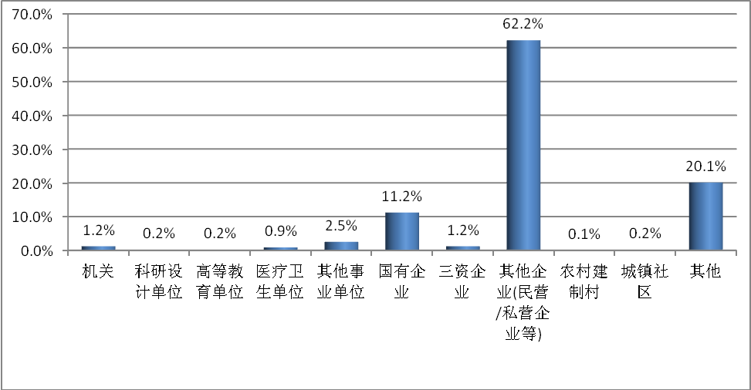
- 落实就业单位类型分布
- 落实就业单位类型分布
 | 人数 | %
机关 | 16 | 1.2
科研设计单位 | 3 | 0.2
高等教育单位 | 3 | 0.2
医疗卫生单位 | 12 | 0.9
其他事业单位 | 32 | 2.5
国有企业 | 144 | 11.2
三资企业 | 16 | 1.2
其他企业(民营/私营企业等) | 801 | 62.2
农村建制村 | 1 | 0.1
城镇社区 | 3 | 0.2
其他 | 256 | 20.1

4、落实就业行业分布
就就业行业而言，本校毕业生落实就业比例较高的前三个行业依次为：农、林、牧、渔业（18.1%）、居民服务、修理和其他服务业（11.5%）、批发和零售业（8.5%）；落实就业比例最低的行业为采矿业（0.1%）。
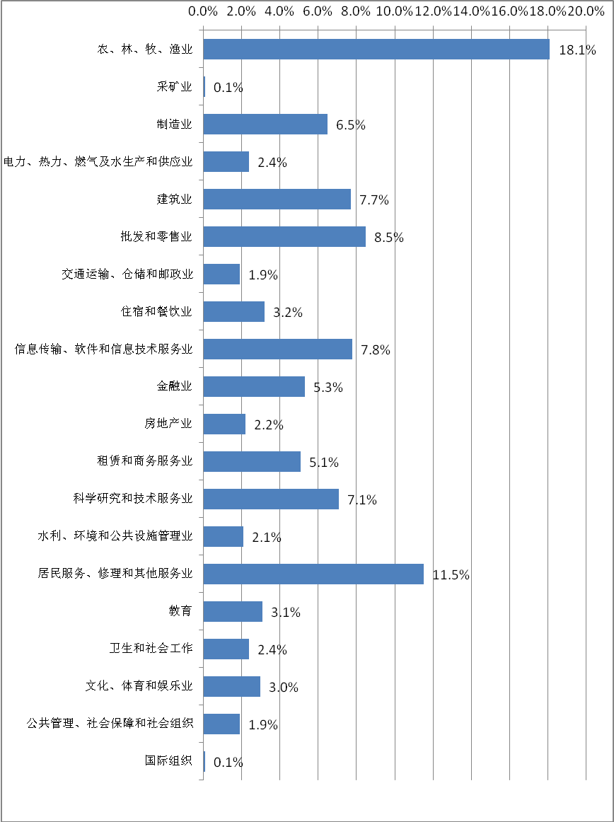
- 落实就业行业分布
- 落实就业行业分布
 | 人数 | %
农、林、牧、渔业 | 233 | 18.1
采矿业 | 1 | 0.1
制造业 | 83 | 6.5
电力、热力、燃气及水生产和供应业 | 31 | 2.4
建筑业 | 99 | 7.7
批发和零售业 | 109 | 8.5
交通运输、仓储和邮政业 | 25 | 1.9
住宿和餐饮业 | 41 | 3.2
信息传输、软件和信息技术服务业 | 100 | 7.8
金融业 | 68 | 5.3
房地产业 | 28 | 2.2
租赁和商务服务业 | 66 | 5.1
科学研究和技术服务业 | 91 | 7.1
水利、环境和公共设施管理业 | 27 | 2.1
居民服务、修理和其他服务业 | 148 | 11.5
教育 | 40 | 3.1
卫生和社会工作 | 31 | 2.4
文化、体育和娱乐业 | 39 | 3.0
公共管理、社会保障和社会组织 | 25 | 1.9
国际组织 | 1 | 0.1

第三章 毕业生调查数据分析

一、引言

（一）调查方法
本章所有分析数据来源于北京农业职业学院2016届毕业生就业状况调查。本调查采用问卷法，问卷共41道题，包括毕业生基本情况、教育培养与就业服务、求职过程、就业结果和自主创业五个部分，不同去向的毕业生分别回答问卷中不同部分的题目。
2016年4月，我们面向北京农业职业学院2016届毕业生进行网络问卷调查，并制定了科学完善的数据清理标准。在对重复数据、缺失数据等数据进行细致全面的清理后，去除了无效问卷，最终有效问卷为1175份。

（二）分析方法
数据清理后，使用统计分析软件SPSS20.0进行分析。具体采用频率分析、交叉分析、方差分析等方法。

（三）样本特征
此次北京农业职业学院2016届毕业生就业状况调查有效样本的数量为1175份，在性别、生源地区、学历层次方面的分布如下表所示，其中男生占46.9%，女生占53.1%；北京生源占72.1%，京外生源占27.9%。
- 调查样本性别、生源地分布
 |  | N | %
性别 | 男生 | 551 | 46.9
性别 | 女生 | 624 | 53.1
生源地区 | 北京生源 | 847 | 72.1
生源地区 | 京外生源 | 328 | 27.9

从院系分布来看，如下表和下图所示，有效样本数量最多的3个院系分别是财会金融系、园艺系和畜牧兽医系，分别有188、188和167份，共占到有效样本总数的46.2%。有效样本数量最少的是信息技术系，只有21份。
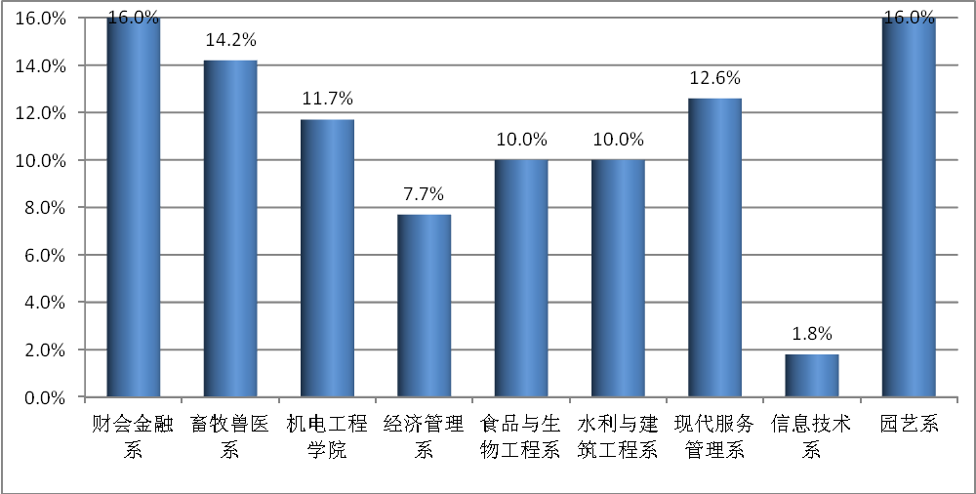
- 调查样本院系分布
- 调查样本院系分布
院系 | N | %
财会金融系 | 188 | 16.0
畜牧兽医系 | 167 | 14.2
机电工程学院 | 137 | 11.7
经济管理系 | 91 | 7.7
食品与生物工程系 | 118 | 10.0
水利与建筑工程系 | 117 | 10.0
现代服务管理系 | 148 | 12.6
信息技术系 | 21 | 1.8
园艺系 | 188 | 16.0

从专业分布来看，如下表所示，有效样本数量最多的3个专业分别是会计、园林技术和园艺技术，分别有95、66和66份，共占到有效样本总数的19.3%。有效样本数量最少的是机械制造与自动化，只有10份。
- 调查样本专业分布
专业 | N | %
畜牧兽医（宠物养护与疫病防治） | 38 | 3.2
畜牧兽医 | 29 | 2.5
畜牧兽医（动物医学方向） | 53 | 4.5
电子商务 | 17 | 1.4
都市农业装备应用技术 | 23 | 2.0
法律文秘 | 21 | 1.8
工程监理 | 25 | 2.1
工商企业管理 | 25 | 2.1
国际经济与贸易 | 13 | 1.1
环境艺术设计 | 30 | 2.6
会计 | 95 | 8.1
会展策划与管理 | 32 | 2.7
机械制造与自动化 | 10 | 0.9
计算机应用技术 | 49 | 4.2
建筑工程技术 | 23 | 2.0
建筑装饰工程技术 | 48 | 4.1
金融保险 | 56 | 4.8
经济管理(农村经济管理方向) | 16 | 1.4
旅游管理 | 20 | 1.7
绿色食品生产与检验 | 58 | 4.9
汽车检测与维修技术 | 12 | 1.0
生物技术及应用 | 23 | 2.0
实验动物技术 | 19 | 1.6
食品营养与检测 | 37 | 3.1
市场营销 | 20 | 1.7
兽医医药 | 28 | 2.4
数控技术 | 47 | 4.0
水利工程施工技术 | 21 | 1.8
投资与理财 | 16 | 1.4
物联网应用技术 | 17 | 1.4
物流管理 | 54 | 4.6
物业管理 | 42 | 3.6
园林技术 | 66 | 5.6
园艺技术 | 66 | 5.6
植物保护 | 26 | 2.2

二、自主创业
调查结果显示，共有39名受访毕业生报告毕业去向为“自主创业”，占总受访毕业生人数的3.3%。

（一）自主创业的原因
总体而言，毕业生自主创业最主要的原因是个人理想（41.0%），其次是有好的创业点子想实践（23.1%），再次为期待有较高收入（20.5%）。
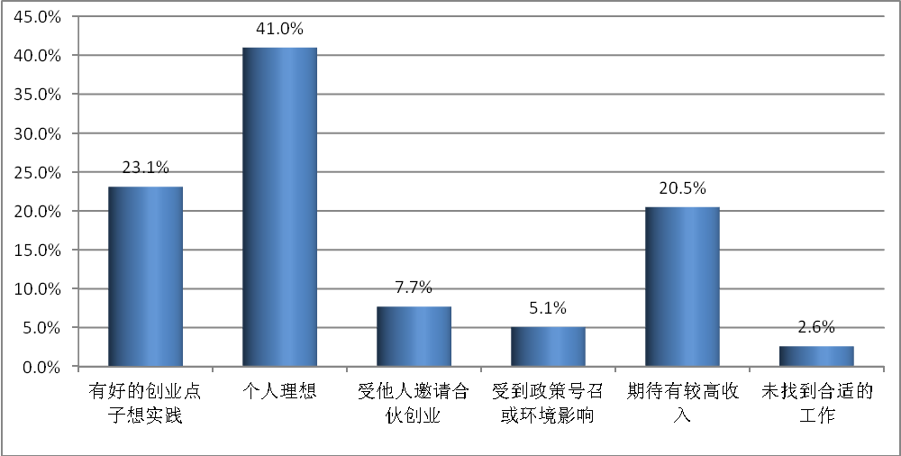
- 自主创业的原因
- 自主创业的原因
 | N | %
有好的创业点子想实践 | 9 | 23.1
个人理想 | 16 | 41.0
受他人邀请合伙创业 | 3 | 7.7
受到政策号召或环境影响 | 2 | 5.1
期待有较高收入 | 8 | 20.5
未找到合适的工作 | 1 | 2.6

（二）自主创业的地区
从创业地区来看，74.4%的毕业生选择在北京创业，25.6%选择在京外创业。其中，京外创业的毕业生最主要选择在中部创业（12.8%），其次是东部创业（7.7%），再次为西部创业（5.1%）。
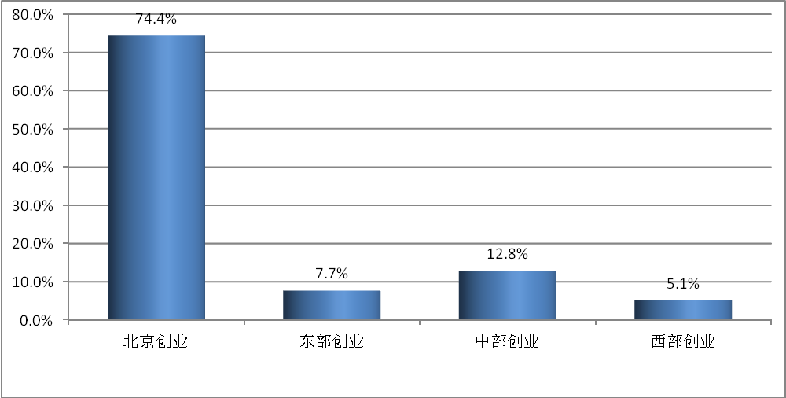
- 自主创业地区
- 自主创业地区
 | N | %
北京创业 | 29 | 74.4
东部创业 | 3 | 7.7
中部创业 | 5 | 12.8
西部创业 | 2 | 5.1

注：东部地区：天津、上海、辽宁、河北、山东、浙江、江苏、广东、福建和海南10省市以及港澳台地区；
中部地区：吉林、黑龙江、山西、湖南、湖北、河南、江西和安徽8省；
西部地区：重庆、四川、陕西、宁夏、甘肃、内蒙、青海、新疆、西藏、贵州、云南和广西12省市。
同时，根据全国经济区的划分，74.4%的毕业生选择在北京创业，其他毕业生最主要选择在黄河中游经济区（12.8%），其次是西北经济区（2.6%）、长江中游经济区（2.6%）、东部沿海经济区（2.6%）、北部沿海经济区（2.6%）、东北经济区（2.6%）。
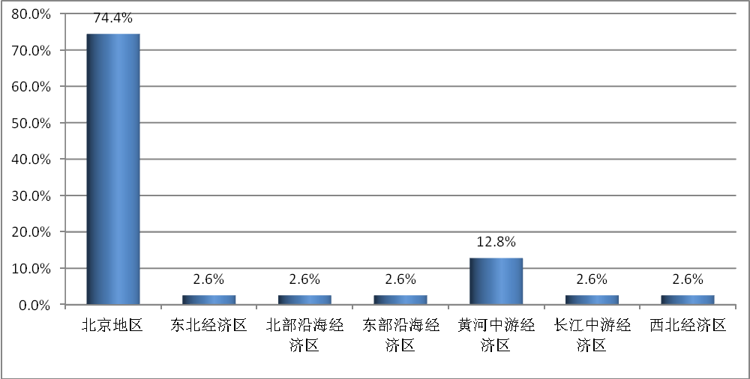
- 自主创业地区
- 自主创业地区
 | N | %
北京地区 | 29 | 74.4
东北经济区 | 1 | 2.6
北部沿海经济区 | 1 | 2.6
东部沿海经济区 | 1 | 2.6
黄河中游经济区 | 5 | 12.8
长江中游经济区 | 1 | 2.6
西北经济区 | 1 | 2.6

注：根据国务院发展研究中心在“十一五”期间对全国经济区的划分，将全国划分为：
东北经济区：辽宁、吉林和黑龙江3省；北部沿海经济区：北京、天津、河北和山东4省市；
东部沿海经济区：上海、江苏和浙江3省市；南部沿海经济区：福建、广东和海南3省以及港澳台地区；
黄河中游经济区：陕西、山西、河南和内蒙古4省；长江中游经济区：湖北、湖南、江西和安徽4省；
西南经济区：云南、贵州、四川、重庆和广西4省市；西北经济区：甘肃、青海、宁夏、西藏和新疆4省。
为了便于研究，本报告所指北部沿海经济区仅包括天津、河北和山东。北京单独进行分析。

（三）自主创业的行业
毕业生自主创业的行业主要集中于第三产业，占64.1%。其中，前三位依次为商业服务业（30.8%），金融地产业（17.9%），教育及科研行业（7.7%）。
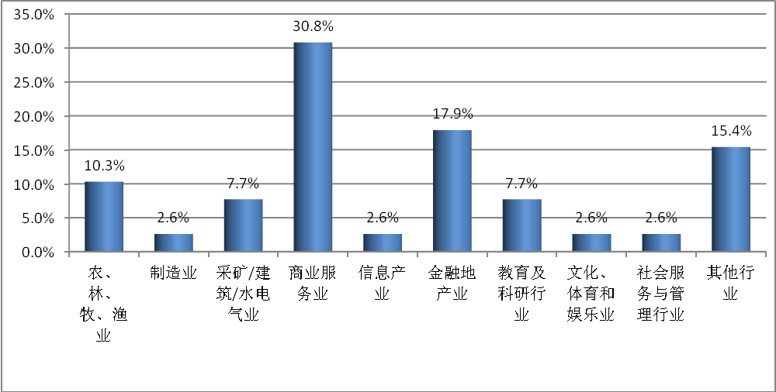
- 自主创业的行业
- 自主创业的行业
 |  | N | %
第一产业 | 农、林、牧、渔业 | 4 | 10.3
第二产业 | 制造业 | 1 | 2.6
第二产业 | 采矿/建筑/水电气业 | 3 | 7.7
第三产业 | 商业服务业 | 12 | 30.8
第三产业 | 信息产业 | 1 | 2.6
第三产业 | 金融地产业 | 7 | 17.9
第三产业 | 教育及科研行业 | 3 | 7.7
第三产业 | 文化、体育和娱乐业 | 1 | 2.6
第三产业 | 社会服务与管理行业 | 1 | 2.6
其他 |  | 6 | 15.4

（四）创业工作与所学专业的相关程度
从自主创业与所学专业的相关性来看，调查评分均分为2.74。其中，25.6%的人表示创业工作与所学专业“很相关”或“相关”，30.8%的人表示“不好说”，43.6%的人则表示“不相关”或“很不相关”。
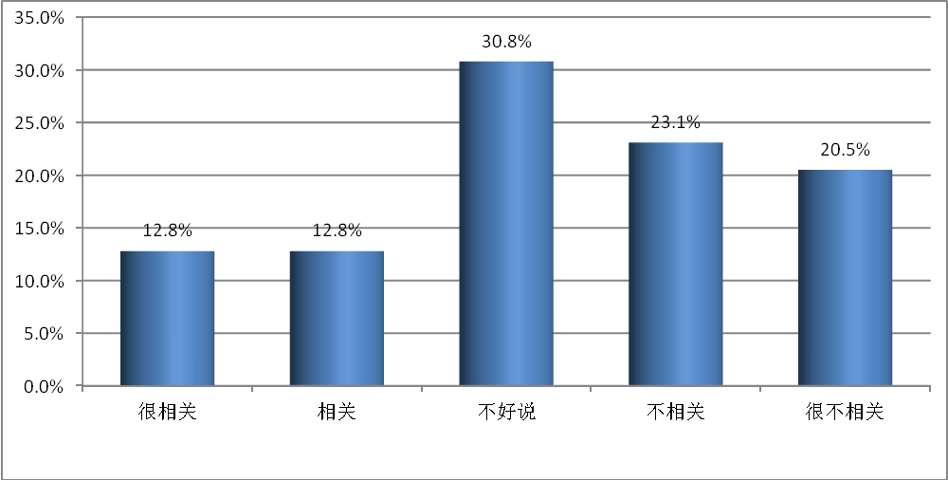
- 创业与所学专业的相关程度
- 创业与所学专业的相关程度
 | N | %
很相关 | 5 | 12.8
相关 | 5 | 12.8
不好说 | 12 | 30.8
不相关 | 9 | 23.1
很不相关 | 8 | 20.5
注：得分5=很相关，4=相关，3=不好说，2=不相关，1=很不相关

（五）创业项目的筹资途径
本题为多选题，结果显示，76.9%的毕业生主要依赖单一的筹资途径，23.1%的毕业生依赖两种及以上筹资途径。其中，自筹资金（89.7%），银行贷款（12.8%），技术融资（7.7%）、政府扶持（7.7%）是最主要的四种途径。
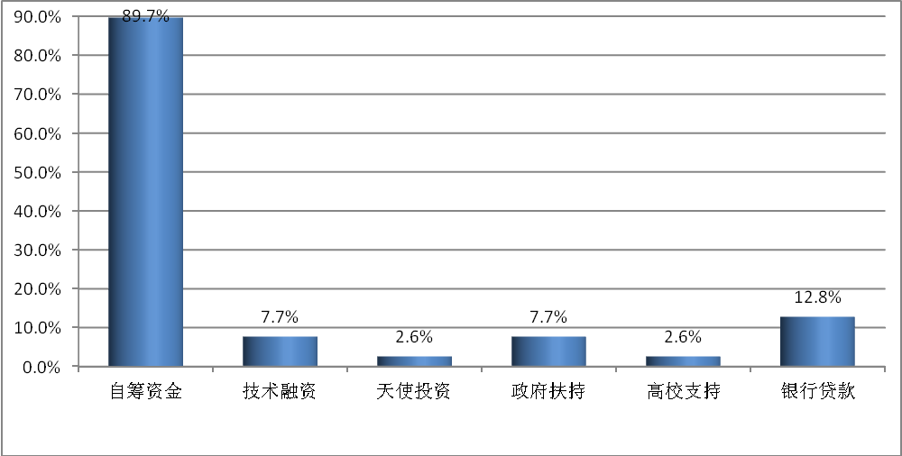
- 创业项目的筹资途径
- 创业项目的筹资途径
 | N | %
自筹资金 | 35 | 89.7
技术融资 | 3 | 7.7
天使投资 | 1 | 2.6
政府扶持 | 3 | 7.7
高校支持 | 1 | 2.6
银行贷款 | 5 | 12.8

（六）创业组织经营年限及人员规模

1、创业组织经营年限
调查显示，从经营年限来看，本校毕业生的创业组织平均经营年限为7.88月（N=24）。
- 创业组织经营年限
N | 中值 | 均值 | 标准差
24 | 3.50 | 7.88 | 10.01

2、创业组织人员规模
调查显示，从人员规模来看，创业组织的人数平均为4.70人（N=27）。
- 创业组织人员规模
N | 中值 | 均值 | 标准差
27 | 3.00 | 4.70 | 9.29

（七）创业项目投资额及实现利润额

1、创业项目投资额
调查显示，本校毕业生的创业项目投资金额平均为9.03万元（N=19）。
- 创业项目投资额
N | 中值 | 均值 | 标准差
19 | 8.00 | 9.03 | 9.04

2、创业项目利润额
调查显示，本校毕业生的创业项目实现的总利润额平均为12.00万元（N=16）。
- 创业项目年利润
N | 中值 | 均值 | 标准差
16 | 4.00 | 12.00 | 16.61

（八）创业过程中遇到的问题
总体而言，毕业生自主创业过程中遇到的最主要的困难是寻找资金支持（33.3%），其次是享受创业优惠政策（10.3%）、创业团队组建及管理（10.3%）、工商注册手续办理（10.3%）。
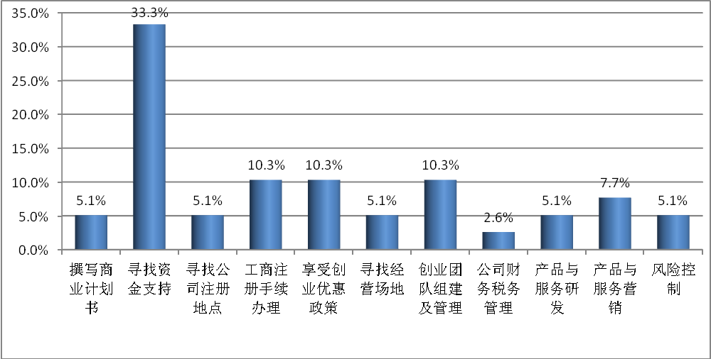
- 创业遇到的问题
- 创业遇到的问题
 | N | %
撰写商业计划书 | 2 | 5.1
寻找资金支持 | 13 | 33.3
寻找公司注册地点 | 2 | 5.1
工商注册手续办理 | 4 | 10.3
享受创业优惠政策 | 4 | 10.3
寻找经营场地 | 2 | 5.1
创业团队组建及管理 | 4 | 10.3
公司财务税务管理 | 1 | 2.6
产品与服务研发 | 2 | 5.1
产品与服务营销 | 3 | 7.7
风险控制 | 2 | 5.1

三、毕业生调查数据分析

（一）毕业生专业培养及就业创业教育反馈

1、专业认同情况

（1）选择本专业的方式

①总体情况
调查毕业生如何选择现有所学专业，67.6%的人表示是“自主选择”，18.1%的人表示是“父母意见”，10.0%的人表示是“他人推荐（除父母外）”，3.4%的人表示是“专业调剂”。
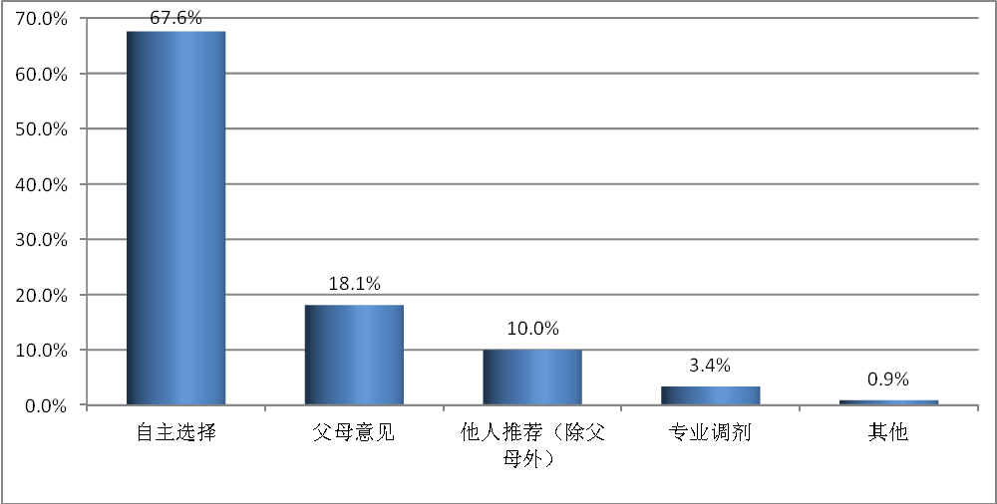
- 毕业生选择本专业的方式

②不同院系毕业生专业选择方式
就院系而言，卡方检验显示，不同院系毕业生的专业选择方式存在非常显著性差异（χ²=133.07，p<0.001）。毕业生表示“自主选择”比例最高的院系是畜牧兽医系，表示“父母意见”比例最高的院系是机电工程学院，表示“他人推荐（除父母外）”比例最高的院系是财会金融系，表示“专业调剂”比例最高的院系是信息技术系。
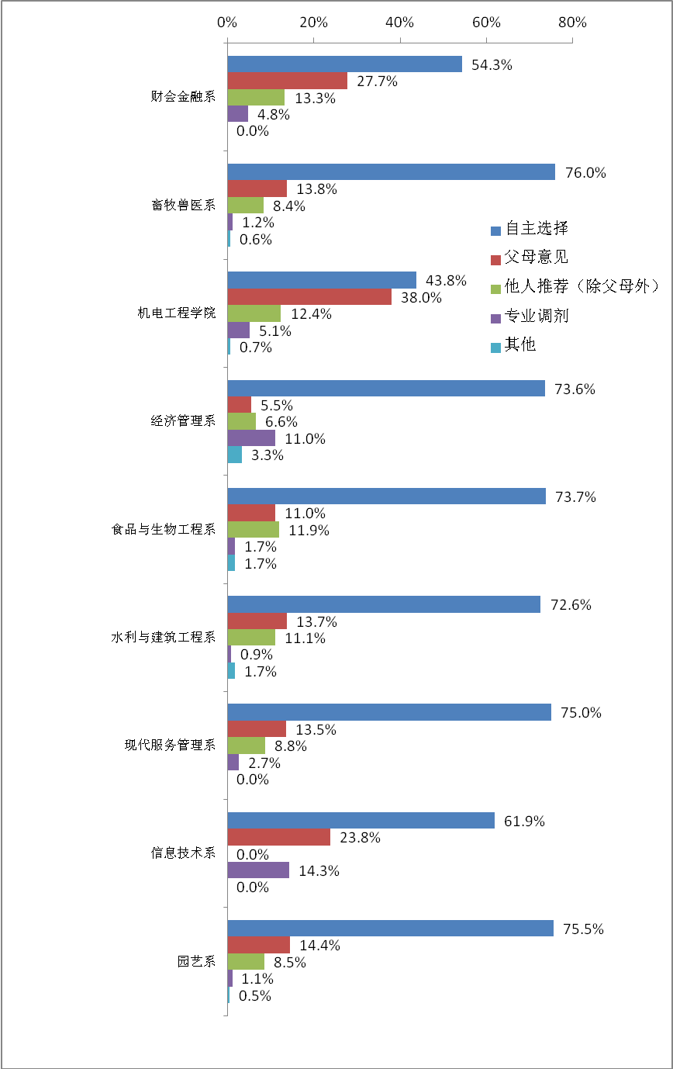
- 不同院系毕业生选择本专业的方式

③不同专业毕业生专业选择方式
就专业而言，卡方检验显示，不同专业毕业生的专业选择方式存在非常显著性差异（χ²=360.50，p<0.001）。毕业生表示“自主选择”比例最高的专业是实验动物技术，表示“父母意见”比例最高的专业是数控技术，表示“他人推荐（除父母外）”比例最高的专业是汽车检测与维修技术，表示“专业调剂”比例最高的专业是都市农业装备应用技术。
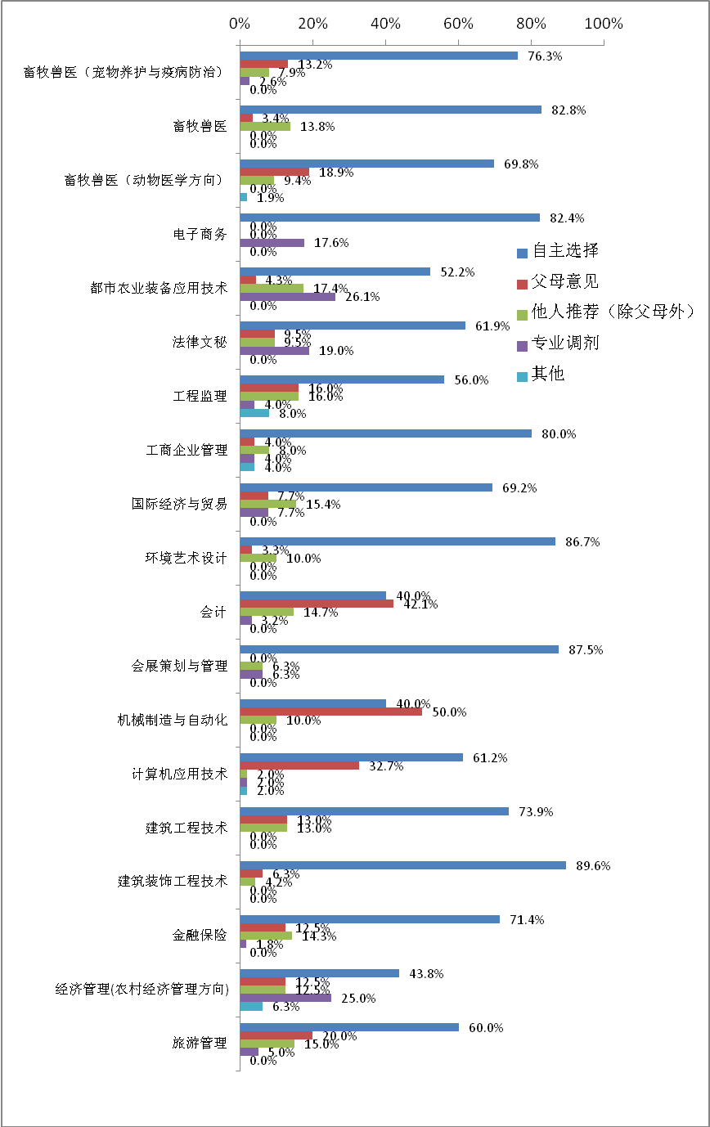
- 不同专业毕业生选择本专业的方式
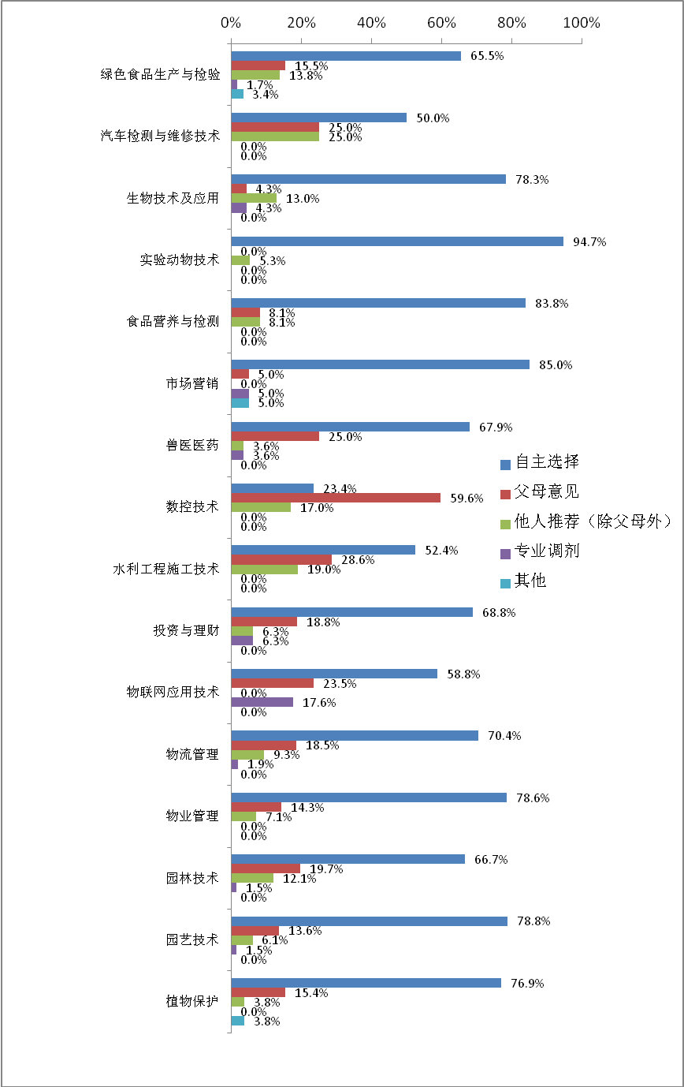
- 不同专业毕业生选择本专业的方式（续）
- 毕业生选择本专业的方式
 |  | N | % |  |  |  |  | 卡方检验
 |  | N | 自主选择 | 父母意见 | 他人推荐（除父母外） | 专业调剂 | 其他 | 卡方检验
院系 | 财会金融系 | 188 | 54.3 | 27.7 | 13.3 | 4.8 | 0.0 | x²=133.07***
院系 | 畜牧兽医系 | 167 | 76.0 | 13.8 | 8.4 | 1.2 | 0.6 | x²=133.07***
院系 | 机电工程学院 | 137 | 43.8 | 38.0 | 12.4 | 5.1 | 0.7 | x²=133.07***
院系 | 经济管理系 | 91 | 73.6 | 5.5 | 6.6 | 11.0 | 3.3 | x²=133.07***
院系 | 食品与生物工程系 | 118 | 73.7 | 11.0 | 11.9 | 1.7 | 1.7 | x²=133.07***
院系 | 水利与建筑工程系 | 117 | 72.6 | 13.7 | 11.1 | 0.9 | 1.7 | x²=133.07***
院系 | 现代服务管理系 | 148 | 75.0 | 13.5 | 8.8 | 2.7 | 0.0 | x²=133.07***
院系 | 信息技术系 | 21 | 61.9 | 23.8 | 0.0 | 14.3 | 0.0 | x²=133.07***
院系 | 园艺系 | 188 | 75.5 | 14.4 | 8.5 | 1.1 | 0.5 | x²=133.07***
专业 | 畜牧兽医（宠物养护与疫病防治） | 38 | 76.3 | 13.2 | 7.9 | 2.6 | 0.0 | x²=360.50***
专业 | 畜牧兽医 | 29 | 82.8 | 3.4 | 13.8 | 0.0 | 0.0 | x²=360.50***
专业 | 畜牧兽医（动物医学方向） | 53 | 69.8 | 18.9 | 9.4 | 0.0 | 1.9 | x²=360.50***
专业 | 电子商务 | 17 | 82.4 | 0.0 | 0.0 | 17.6 | 0.0 | x²=360.50***
专业 | 都市农业装备应用技术 | 23 | 52.2 | 4.3 | 17.4 | 26.1 | 0.0 | x²=360.50***
专业 | 法律文秘 | 21 | 61.9 | 9.5 | 9.5 | 19.0 | 0.0 | x²=360.50***
专业 | 工程监理 | 25 | 56.0 | 16.0 | 16.0 | 4.0 | 8.0 | x²=360.50***
专业 | 工商企业管理 | 25 | 80.0 | 4.0 | 8.0 | 4.0 | 4.0 | x²=360.50***
专业 | 国际经济与贸易 | 13 | 69.2 | 7.7 | 15.4 | 7.7 | 0.0 | x²=360.50***
专业 | 环境艺术设计 | 30 | 86.7 | 3.3 | 10.0 | 0.0 | 0.0 | x²=360.50***
专业 | 会计 | 95 | 40.0 | 42.1 | 14.7 | 3.2 | 0.0 | x²=360.50***
专业 | 会展策划与管理 | 32 | 87.5 | 0.0 | 6.3 | 6.3 | 0.0 | x²=360.50***
专业 | 机械制造与自动化 | 10 | 40.0 | 50.0 | 10.0 | 0.0 | 0.0 | x²=360.50***
专业 | 计算机应用技术 | 49 | 61.2 | 32.7 | 2.0 | 2.0 | 2.0 | x²=360.50***
专业 | 建筑工程技术 | 23 | 73.9 | 13.0 | 13.0 | 0.0 | 0.0 | x²=360.50***
专业 | 建筑装饰工程技术 | 48 | 89.6 | 6.3 | 4.2 | 0.0 | 0.0 | x²=360.50***
专业 | 金融保险 | 56 | 71.4 | 12.5 | 14.3 | 1.8 | 0.0 | x²=360.50***
专业 | 经济管理(农村经济管理方向) | 16 | 43.8 | 12.5 | 12.5 | 25.0 | 6.3 | x²=360.50***
专业 | 旅游管理 | 20 | 60.0 | 20.0 | 15.0 | 5.0 | 0.0 | x²=360.50***
专业 | 绿色食品生产与检验 | 58 | 65.5 | 15.5 | 13.8 | 1.7 | 3.4 | x²=360.50***
专业 | 汽车检测与维修技术 | 12 | 50.0 | 25.0 | 25.0 | 0.0 | 0.0 | x²=360.50***
专业 | 生物技术及应用 | 23 | 78.3 | 4.3 | 13.0 | 4.3 | 0.0 | x²=360.50***
专业 | 实验动物技术 | 19 | 94.7 | 0.0 | 5.3 | 0.0 | 0.0 | x²=360.50***
专业 | 食品营养与检测 | 37 | 83.8 | 8.1 | 8.1 | 0.0 | 0.0 | x²=360.50***
专业 | 市场营销 | 20 | 85.0 | 5.0 | 0.0 | 5.0 | 5.0 | x²=360.50***
专业 | 兽医医药 | 28 | 67.9 | 25.0 | 3.6 | 3.6 | 0.0 | x²=360.50***
专业 | 数控技术 | 47 | 23.4 | 59.6 | 17.0 | 0.0 | 0.0 | x²=360.50***
专业 | 水利工程施工技术 | 21 | 52.4 | 28.6 | 19.0 | 0.0 | 0.0 | x²=360.50***
专业 | 投资与理财 | 16 | 68.8 | 18.8 | 6.3 | 6.3 | 0.0 | x²=360.50***
专业 | 物联网应用技术 | 17 | 58.8 | 23.5 | 0.0 | 17.6 | 0.0 | x²=360.50***
专业 | 物流管理 | 54 | 70.4 | 18.5 | 9.3 | 1.9 | 0.0 | x²=360.50***
专业 | 物业管理 | 42 | 78.6 | 14.3 | 7.1 | 0.0 | 0.0 | x²=360.50***
专业 | 园林技术 | 66 | 66.7 | 19.7 | 12.1 | 1.5 | 0.0 | x²=360.50***
专业 | 园艺技术 | 66 | 78.8 | 13.6 | 6.1 | 1.5 | 0.0 | x²=360.50***
专业 | 植物保护 | 26 | 76.9 | 15.4 | 3.8 | 0.0 | 3.8 | x²=360.50***
总体 |  | 1175 | 67.6 | 18.1 | 10.0 | 3.4 | 0.9

（2）对本专业的态度

①总体情况
调查对本专业的态度时，66.7%的毕业生表示“很喜欢”或“喜欢”所学专业，26.8%认为“不好说”，6.4%则表示“不喜欢”或“很不喜欢”所学专业。
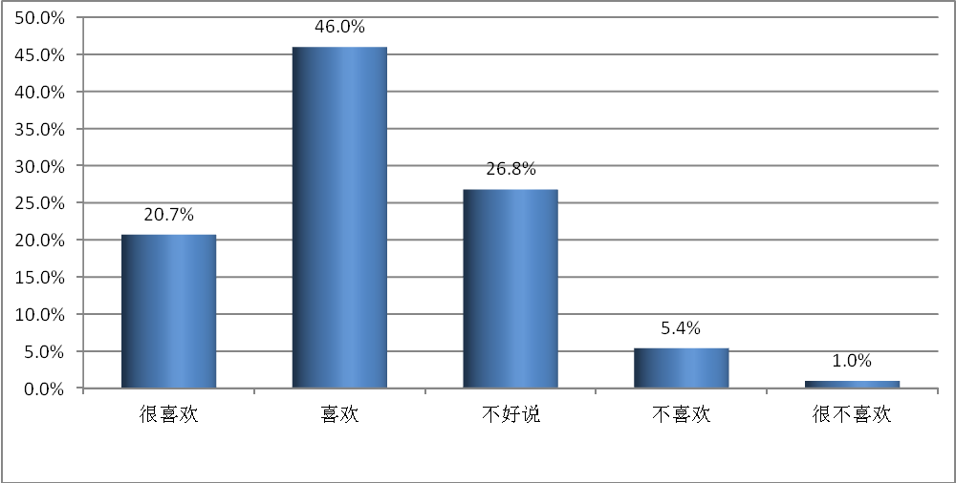
- 毕业生对待本专业的态度

②不同院系毕业生对本专业的喜欢程度
就院系而言，方差检验显示，不同院系的毕业生对本专业的喜欢程度存在非常显著性差异（F=8.43，p<0.001）。其中，对本专业的喜欢程度排名前四的院系依次为：现代服务管理系、畜牧兽医系、水利与建筑工程系、食品与生物工程系。
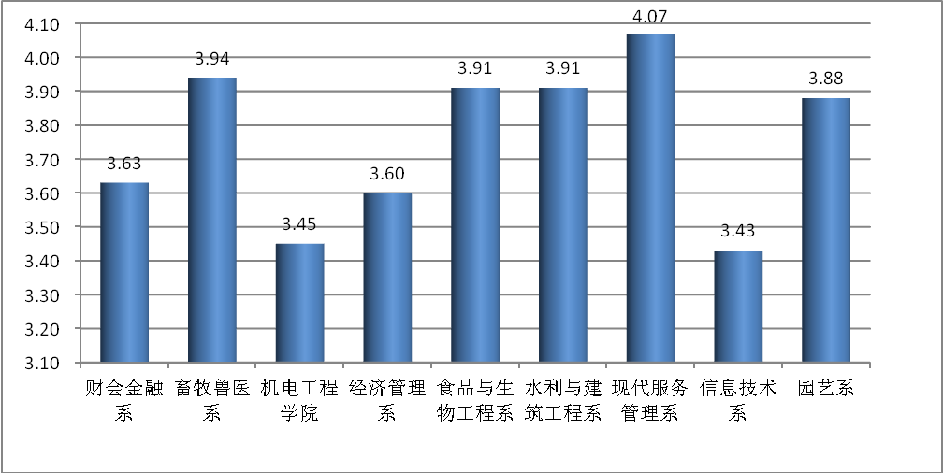
- 不同院系毕业生对待本专业的态度

③不同专业毕业生对本专业的喜欢程度
就专业而言，方差检验显示，不同专业的毕业生对本专业的喜欢程度存在非常显著性差异（F=5.17，p<0.001）。其中，对本专业的喜欢程度排名前三的专业依次为：物流管理、市场营销、会展策划与管理。
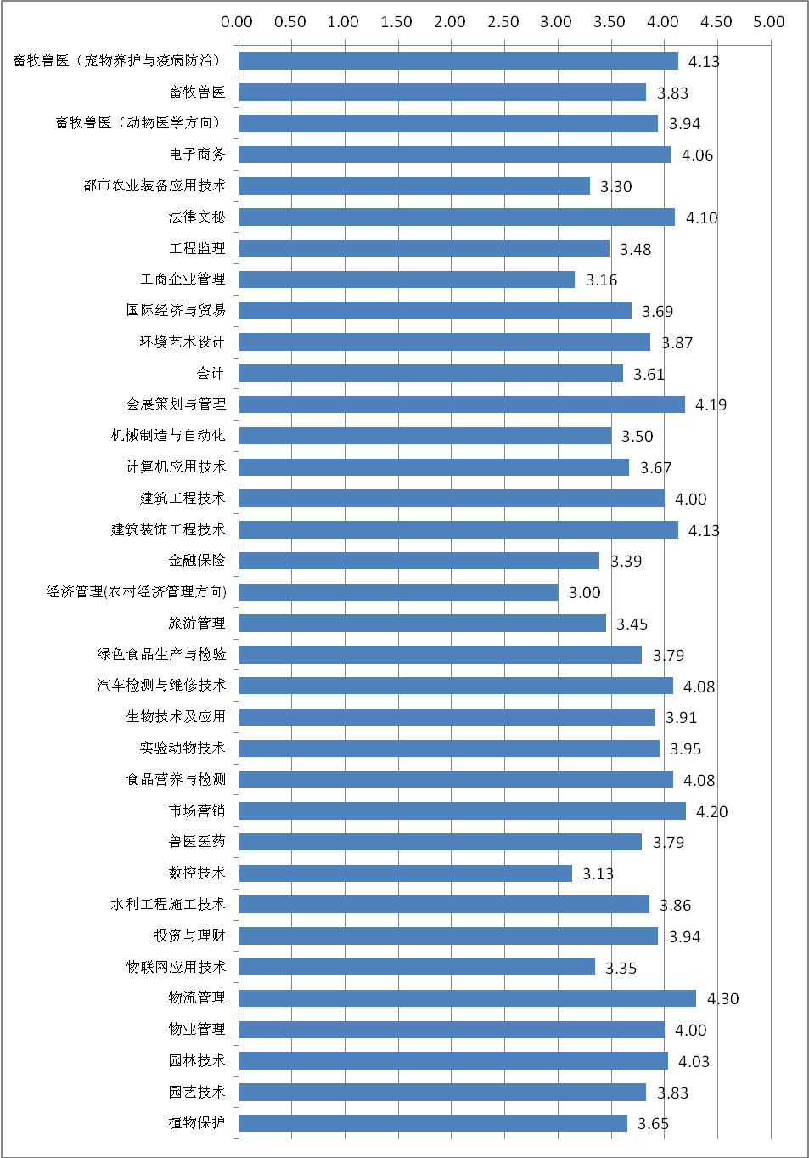
- 不同专业毕业生对待本专业的态度
- 毕业生对待本专业的态度
 |  | N | 均值 | 标准差 | %
 |  |  |  |  | 很喜欢 | 喜欢 | 不好说 | 不喜欢 | 很不喜欢 | 方差检验
院系 | 财会金融系 | 188 | 3.63 | 0.92 | 16.5 | 41.5 | 32.4 | 7.4 | 2.1 | F=8.43***
院系 | 畜牧兽医系 | 167 | 3.94 | 0.75 | 23.4 | 49.1 | 25.7 | 1.8 | 0.0 | F=8.43***
院系 | 机电工程学院 | 137 | 3.45 | 0.99 | 15.3 | 32.1 | 37.2 | 12.4 | 2.9 | F=8.43***
院系 | 经济管理系 | 91 | 3.60 | 1.11 | 23.1 | 37.4 | 19.8 | 16.5 | 3.3 | F=8.43***
院系 | 食品与生物工程系 | 118 | 3.91 | 0.69 | 16.9 | 59.3 | 21.2 | 2.5 | 0.0 | F=8.43***
院系 | 水利与建筑工程系 | 117 | 3.91 | 0.80 | 24.8 | 45.3 | 26.5 | 3.4 | 0.0 | F=8.43***
院系 | 现代服务管理系 | 148 | 4.07 | 0.67 | 25.7 | 56.8 | 16.9 | 0.7 | 0.0 | F=8.43***
院系 | 信息技术系 | 21 | 3.43 | 0.98 | 14.3 | 28.6 | 47.6 | 4.8 | 4.8 | F=8.43***
院系 | 园艺系 | 188 | 3.88 | 0.78 | 21.8 | 47.9 | 27.1 | 3.2 | 0.0 | F=8.43***
专业 | 畜牧兽医（宠物养护与疫病防治） | 38 | 4.13 | 0.70 | 31.6 | 50.0 | 18.4 | 0.0 | 0.0 | F=5.17***
专业 | 畜牧兽医 | 29 | 3.83 | 0.60 | 10.3 | 62.1 | 27.6 | 0.0 | 0.0 | F=5.17***
专业 | 畜牧兽医（动物医学方向） | 53 | 3.94 | 0.86 | 28.3 | 43.4 | 22.6 | 5.7 | 0.0 | F=5.17***
专业 | 电子商务 | 17 | 4.06 | 0.83 | 29.4 | 52.9 | 11.8 | 5.9 | 0.0 | F=5.17***
专业 | 都市农业装备应用技术 | 23 | 3.30 | 1.06 | 17.4 | 17.4 | 47.8 | 13.0 | 4.3 | F=5.17***
专业 | 法律文秘 | 21 | 4.10 | 0.89 | 38.1 | 38.1 | 19.0 | 4.8 | 0.0 | F=5.17***
专业 | 工程监理 | 25 | 3.48 | 0.77 | 8.0 | 40.0 | 44.0 | 8.0 | 0.0 | F=5.17***
专业 | 工商企业管理 | 25 | 3.16 | 1.25 | 16.0 | 28.0 | 20.0 | 28.0 | 8.0 | F=5.17***
专业 | 国际经济与贸易 | 13 | 3.69 | 0.95 | 15.4 | 53.8 | 15.4 | 15.4 | 0.0 | F=5.17***
专业 | 环境艺术设计 | 30 | 3.87 | 0.97 | 30.0 | 36.7 | 23.3 | 10.0 | 0.0 | F=5.17***
专业 | 会计 | 95 | 3.61 | 0.88 | 15.8 | 38.9 | 36.8 | 7.4 | 1.1 | F=5.17***
专业 | 会展策划与管理 | 32 | 4.19 | 0.40 | 18.8 | 81.3 | 0.0 | 0.0 | 0.0 | F=5.17***
专业 | 机械制造与自动化 | 10 | 3.50 | 0.97 | 20.0 | 20.0 | 50.0 | 10.0 | 0.0 | F=5.17***
专业 | 计算机应用技术 | 49 | 3.67 | 0.85 | 16.3 | 42.9 | 32.7 | 8.2 | 0.0 | F=5.17***
专业 | 建筑工程技术 | 23 | 4.00 | 0.85 | 30.4 | 43.5 | 21.7 | 4.3 | 0.0 | F=5.17***
专业 | 建筑装饰工程技术 | 48 | 4.13 | 0.73 | 33.3 | 45.8 | 20.8 | 0.0 | 0.0 | F=5.17***
专业 | 金融保险 | 56 | 3.39 | 0.95 | 5.4 | 50.0 | 28.6 | 10.7 | 5.4 | F=5.17***
专业 | 经济管理(农村经济管理方向) | 16 | 3.00 | 1.15 | 18.8 | 0.0 | 50.0 | 25.0 | 6.3 | F=5.17***
专业 | 旅游管理 | 20 | 3.45 | 0.69 | 5.0 | 40.0 | 50.0 | 5.0 | 0.0 | F=5.17***
专业 | 绿色食品生产与检验 | 58 | 3.79 | 0.59 | 8.6 | 62.1 | 29.3 | 0.0 | 0.0 | F=5.17***
专业 | 汽车检测与维修技术 | 12 | 4.08 | 1.00 | 41.7 | 33.3 | 16.7 | 8.3 | 0.0 | F=5.17***
专业 | 生物技术及应用 | 23 | 3.91 | 0.85 | 21.7 | 56.5 | 13.0 | 8.7 | 0.0 | F=5.17***
专业 | 实验动物技术 | 19 | 3.95 | 0.62 | 15.8 | 63.2 | 21.1 | 0.0 | 0.0 | F=5.17***
专业 | 食品营养与检测 | 37 | 4.08 | 0.72 | 27.0 | 56.8 | 13.5 | 2.7 | 0.0 | F=5.17***
专业 | 市场营销 | 20 | 4.20 | 0.77 | 35.0 | 55.0 | 5.0 | 5.0 | 0.0 | F=5.17***
专业 | 兽医医药 | 28 | 3.79 | 0.79 | 21.4 | 35.7 | 42.9 | 0.0 | 0.0 | F=5.17***
专业 | 数控技术 | 47 | 3.13 | 0.99 | 6.4 | 29.8 | 40.4 | 17.0 | 6.4 | F=5.17***
专业 | 水利工程施工技术 | 21 | 3.86 | 0.79 | 19.0 | 52.4 | 23.8 | 4.8 | 0.0 | F=5.17***
专业 | 投资与理财 | 16 | 3.94 | 0.85 | 31.3 | 31.3 | 37.5 | 0.0 | 0.0 | F=5.17***
专业 | 物联网应用技术 | 17 | 3.35 | 1.00 | 11.8 | 29.4 | 47.1 | 5.9 | 5.9 | F=5.17***
专业 | 物流管理 | 54 | 4.30 | 0.57 | 35.2 | 59.3 | 5.6 | 0.0 | 0.0 | F=5.17***
专业 | 物业管理 | 42 | 4.00 | 0.77 | 28.6 | 42.9 | 28.6 | 0.0 | 0.0 | F=5.17***
专业 | 园林技术 | 66 | 4.03 | 0.66 | 22.7 | 57.6 | 19.7 | 0.0 | 0.0 | F=5.17***
专业 | 园艺技术 | 66 | 3.83 | 0.78 | 21.2 | 42.4 | 34.8 | 1.5 | 0.0 | F=5.17***
专业 | 植物保护 | 26 | 3.65 | 0.80 | 11.5 | 50.0 | 30.8 | 7.7 | 0.0 | F=5.17***
总体 |  | 1175 | 3.80 | 0.86 | 20.7 | 46.0 | 26.8 | 5.4 | 1.0
注：得分5=很喜欢，4=喜欢，3=不好说，2=不喜欢，1=很不喜欢

（3）从事本专业相关工作的意愿

①总体情况
对于从事本专业相关工作的意愿，66.0%的毕业生表示“很愿意”或“愿意”，24.4%认为“不好说”，9.5%则表示“不愿意”或“很不愿意”。
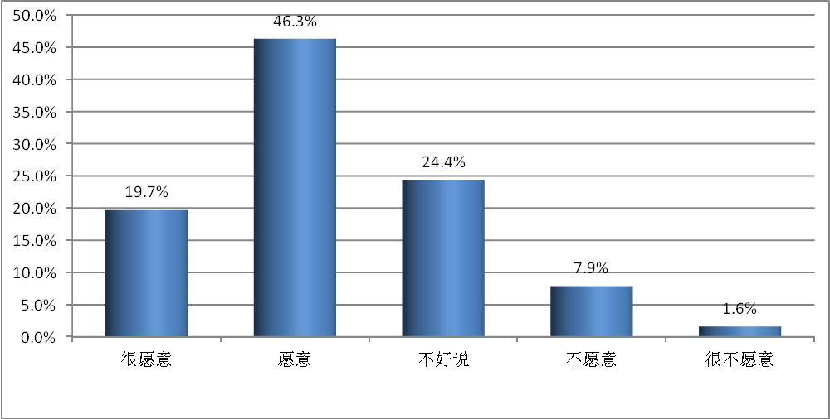
- 毕业生对从事本专业相关工作的意愿

②不同院系毕业生对从事本专业相关工作的意愿
就院系而言，方差检验显示，不同院系的毕业生对从事本专业相关工作的意愿存在非常显著性差异（F=7.64，p<0.001）。其中，对从事本专业相关工作意愿程度排名前四的院系依次为：畜牧兽医系、水利与建筑工程系、现代服务管理系、食品与生物工程系。
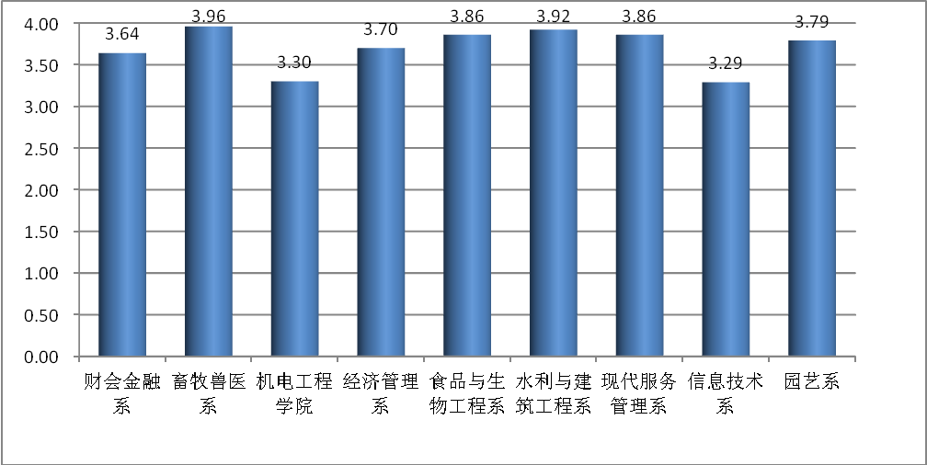
- 不同院系毕业生对从事本专业相关工作的意愿

③不同专业毕业生对从事本专业相关工作的意愿
就专业而言，方差检验显示，不同专业的毕业生对从事本专业相关工作的意愿存在非常显著性差异（F=4.23，p<0.001）。其中，对从事本专业相关工作意愿程度排名前三的专业依次为：畜牧兽医（动物医学方向）、园林技术、电子商务。
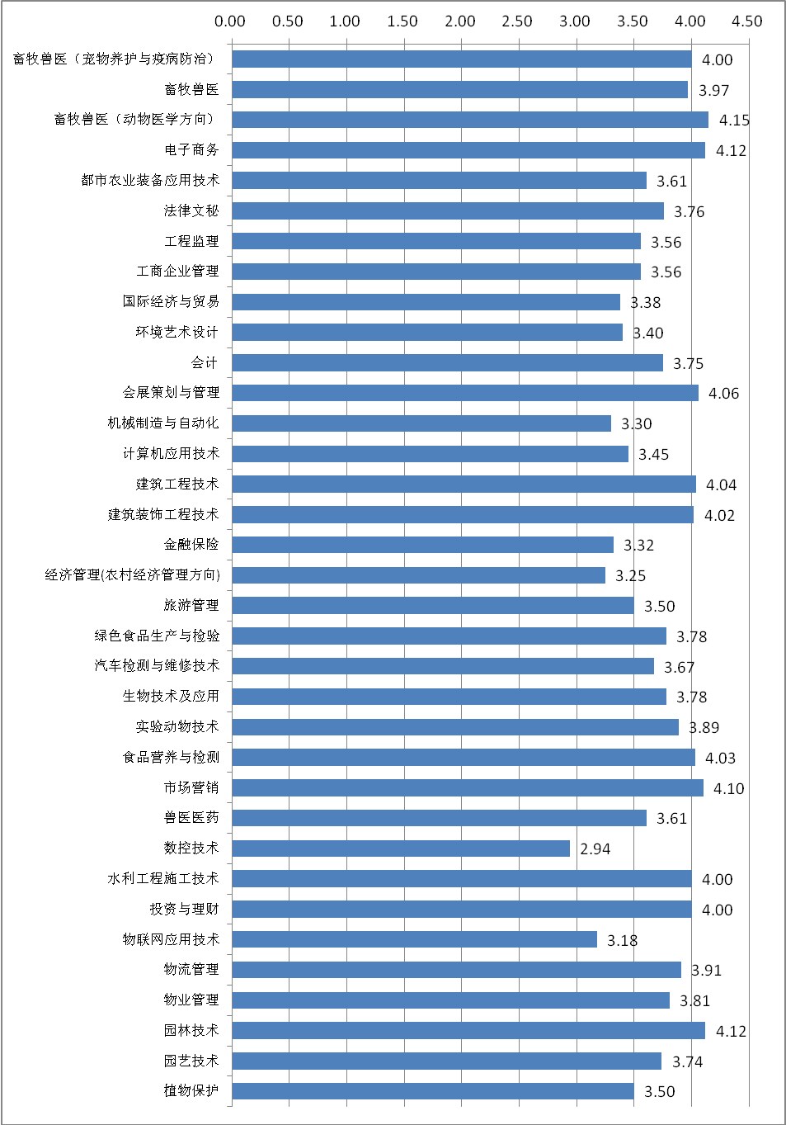
- 不同专业毕业生对从事本专业相关工作的意愿
- 毕业生对从事本专业相关工作的意愿
 |  | N | 均值 | 标准差 | %
 |  |  |  |  | 很愿意 | 愿意 | 不好说 | 不愿意 | 很不愿意 | 方差检验
院系 | 财会金融系 | 188 | 3.64 | 0.93 | 16.0 | 46.3 | 26.1 | 9.6 | 2.1 | F=7.64***
院系 | 畜牧兽医系 | 167 | 3.96 | 0.75 | 24.0 | 50.9 | 22.8 | 2.4 | 0.0 | F=7.64***
院系 | 机电工程学院 | 137 | 3.30 | 1.08 | 12.4 | 32.8 | 34.3 | 13.1 | 7.3 | F=7.64***
院系 | 经济管理系 | 91 | 3.70 | 1.01 | 22.0 | 42.9 | 19.8 | 14.3 | 1.1 | F=7.64***
院系 | 食品与生物工程系 | 118 | 3.86 | 0.77 | 16.9 | 56.8 | 22.0 | 3.4 | 0.8 | F=7.64***
院系 | 水利与建筑工程系 | 117 | 3.92 | 0.85 | 25.6 | 47.9 | 19.7 | 6.8 | 0.0 | F=7.64***
院系 | 现代服务管理系 | 148 | 3.86 | 0.76 | 18.9 | 52.0 | 25.0 | 4.1 | 0.0 | F=7.64***
院系 | 信息技术系 | 21 | 3.29 | 1.19 | 14.3 | 33.3 | 28.6 | 14.3 | 9.5 | F=7.64***
院系 | 园艺系 | 188 | 3.79 | 0.94 | 23.4 | 43.1 | 22.9 | 10.1 | 0.5 | F=7.64***
专业 | 畜牧兽医（宠物养护与疫病防治） | 38 | 4.00 | 0.70 | 23.7 | 52.6 | 23.7 | 0.0 | 0.0 | F=4.23***
专业 | 畜牧兽医 | 29 | 3.97 | 0.63 | 17.2 | 62.1 | 20.7 | 0.0 | 0.0 | F=4.23***
专业 | 畜牧兽医（动物医学方向） | 53 | 4.15 | 0.79 | 35.8 | 47.2 | 13.2 | 3.8 | 0.0 | F=4.23***
专业 | 电子商务 | 17 | 4.12 | 0.93 | 41.2 | 35.3 | 17.6 | 5.9 | 0.0 | F=4.23***
专业 | 都市农业装备应用技术 | 23 | 3.61 | 1.12 | 26.1 | 26.1 | 34.8 | 8.7 | 4.3 | F=4.23***
专业 | 法律文秘 | 21 | 3.76 | 1.04 | 28.6 | 33.3 | 23.8 | 14.3 | 0.0 | F=4.23***
专业 | 工程监理 | 25 | 3.56 | 0.87 | 16.0 | 32.0 | 44.0 | 8.0 | 0.0 | F=4.23***
专业 | 工商企业管理 | 25 | 3.56 | 1.04 | 20.0 | 32.0 | 36.0 | 8.0 | 4.0 | F=4.23***
专业 | 国际经济与贸易 | 13 | 3.38 | 1.19 | 15.4 | 46.2 | 0.0 | 38.5 | 0.0 | F=4.23***
专业 | 环境艺术设计 | 30 | 3.40 | 1.13 | 20.0 | 26.7 | 30.0 | 20.0 | 3.3 | F=4.23***
专业 | 会计 | 95 | 3.75 | 0.91 | 18.9 | 48.4 | 22.1 | 9.5 | 1.1 | F=4.23***
专业 | 会展策划与管理 | 32 | 4.06 | 0.67 | 25.0 | 56.3 | 18.8 | 0.0 | 0.0 | F=4.23***
专业 | 机械制造与自动化 | 10 | 3.30 | 1.16 | 20.0 | 20.0 | 30.0 | 30.0 | 0.0 | F=4.23***
专业 | 计算机应用技术 | 49 | 3.45 | 0.96 | 12.2 | 36.7 | 38.8 | 8.2 | 4.1 | F=4.23***
专业 | 建筑工程技术 | 23 | 4.04 | 0.82 | 26.1 | 60.9 | 4.3 | 8.7 | 0.0 | F=4.23***
专业 | 建筑装饰工程技术 | 48 | 4.02 | 0.84 | 29.2 | 50.0 | 14.6 | 6.3 | 0.0 | F=4.23***
专业 | 金融保险 | 56 | 3.32 | 0.92 | 3.6 | 46.4 | 33.9 | 10.7 | 5.4 | F=4.23***
专业 | 经济管理(农村经济管理方向) | 16 | 3.25 | 0.93 | 6.3 | 37.5 | 31.3 | 25.0 | 0.0 | F=4.23***
专业 | 旅游管理 | 20 | 3.50 | 0.76 | 5.0 | 50.0 | 35.0 | 10.0 | 0.0 | F=4.23***
专业 | 绿色食品生产与检验 | 58 | 3.78 | 0.73 | 10.3 | 62.1 | 24.1 | 1.7 | 1.7 | F=4.23***
专业 | 汽车检测与维修技术 | 12 | 3.67 | 1.07 | 16.7 | 50.0 | 25.0 | 0.0 | 8.3 | F=4.23***
专业 | 生物技术及应用 | 23 | 3.78 | 0.85 | 17.4 | 52.2 | 21.7 | 8.7 | 0.0 | F=4.23***
专业 | 实验动物技术 | 19 | 3.89 | 0.66 | 10.5 | 73.7 | 10.5 | 5.3 | 0.0 | F=4.23***
专业 | 食品营养与检测 | 37 | 4.03 | 0.76 | 27.0 | 51.4 | 18.9 | 2.7 | 0.0 | F=4.23***
专业 | 市场营销 | 20 | 4.10 | 0.72 | 25.0 | 65.0 | 5.0 | 5.0 | 0.0 | F=4.23***
专业 | 兽医医药 | 28 | 3.61 | 0.83 | 17.9 | 28.6 | 50.0 | 3.6 | 0.0 | F=4.23***
专业 | 数控技术 | 47 | 2.94 | 1.13 | 6.4 | 27.7 | 31.9 | 21.3 | 12.8 | F=4.23***
专业 | 水利工程施工技术 | 21 | 4.00 | 0.84 | 28.6 | 47.6 | 19.0 | 4.8 | 0.0 | F=4.23***
专业 | 投资与理财 | 16 | 4.00 | 0.73 | 25.0 | 50.0 | 25.0 | 0.0 | 0.0 | F=4.23***
专业 | 物联网应用技术 | 17 | 3.18 | 1.13 | 5.9 | 41.2 | 29.4 | 11.8 | 11.8 | F=4.23***
专业 | 物流管理 | 54 | 3.91 | 0.78 | 22.2 | 50.0 | 24.1 | 3.7 | 0.0 | F=4.23***
专业 | 物业管理 | 42 | 3.81 | 0.77 | 16.7 | 52.4 | 26.2 | 4.8 | 0.0 | F=4.23***
专业 | 园林技术 | 66 | 4.12 | 0.79 | 34.8 | 45.5 | 16.7 | 3.0 | 0.0 | F=4.23***
专业 | 园艺技术 | 66 | 3.74 | 0.88 | 19.7 | 43.9 | 27.3 | 9.1 | 0.0 | F=4.23***
专业 | 植物保护 | 26 | 3.50 | 0.91 | 7.7 | 53.8 | 19.2 | 19.2 | 0.0 | F=4.23***
总体 |  | 1175 | 3.75 | 0.92 | 19.7 | 46.3 | 24.4 | 7.9 | 1.6
注：得分5=很愿意，4=愿意，3=不好说，2=不愿意，1=很不愿意

2、专业培养情况

（1）对本专业课程设置的评价

①总体情况
对于本专业课程设置的满意程度，79.0%的毕业生表示“很满意”或“满意”，14.1%认为“不好说”，6.8%则表示“不满意”或“很不满意”。
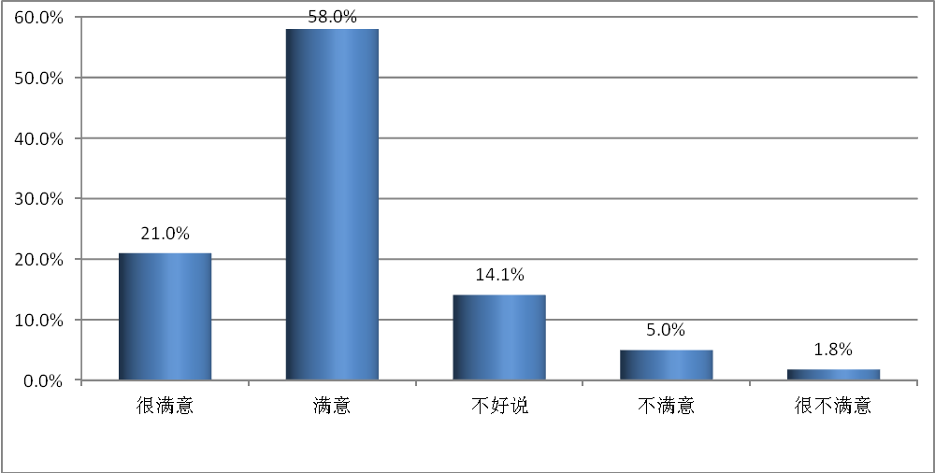
- 毕业生对本专业课程设置的评价

②不同院系毕业生对本专业课程设置的评价
就院系而言，方差检验显示，不同院系的毕业生对本专业课程设置的评价存在非常显著性差异（F=9.33，p<0.001）。其中，对于本专业课程设置满意程度排在前三名的院系依次为：现代服务管理系、信息技术系、食品与生物工程系。
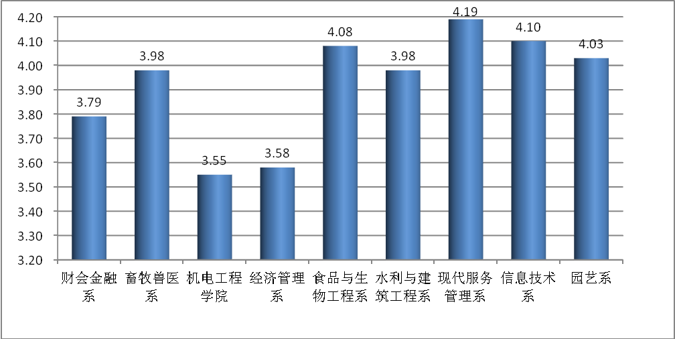
- 不同院系毕业生对本专业课程设置的评价

③不同专业毕业生对本专业课程设置的评价
就专业而言，方差检验显示，不同专业的毕业生对本专业课程设置的评价存在非常显著性差异（F=3.70，p<0.001）。其中，对于本专业课程设置满意程度排在前三名的专业依次为：物流管理、物业管理、园林技术。
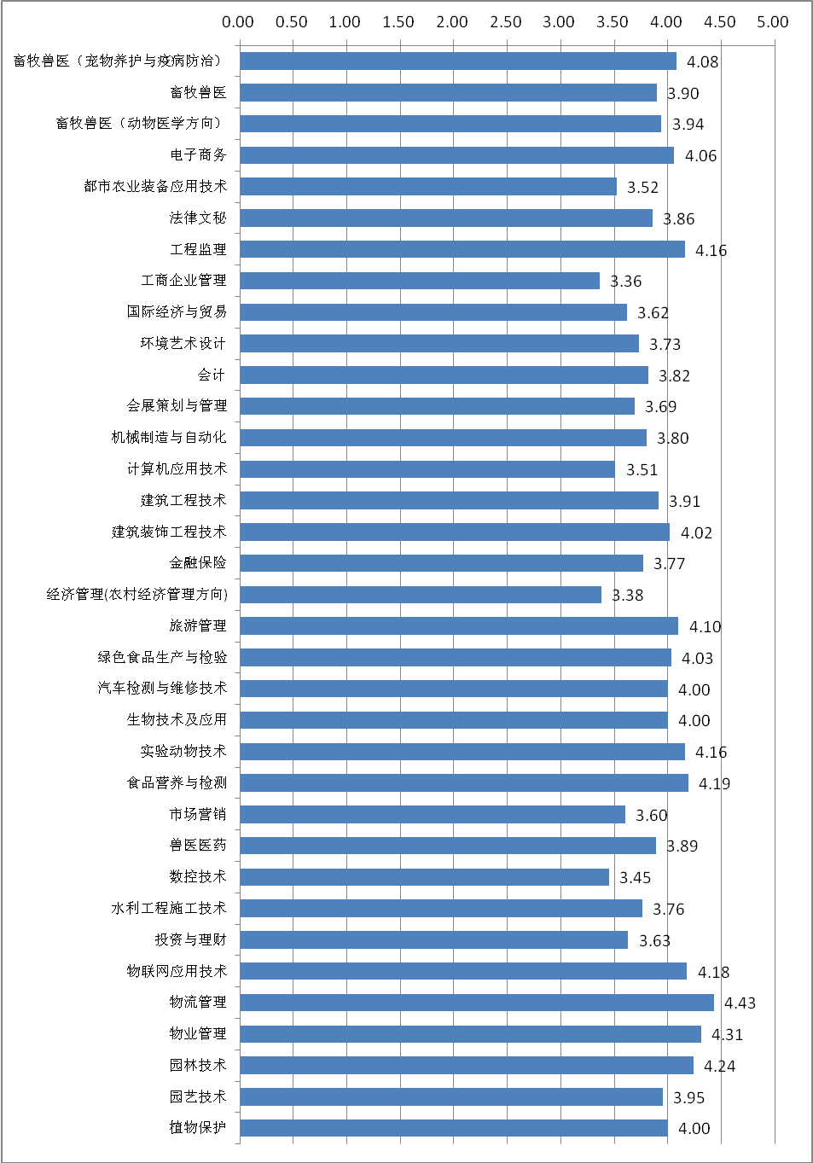
- 不同专业毕业生对本专业课程设置的评价
- 毕业生对本专业课程设置的评价
 |  | N | 均值 | 标准差 | %
 |  |  |  |  | 很满意 | 满意 | 不好说 | 不满意 | 很不满意 | 方差检验
院系 | 财会金融系 | 188 | 3.79 | 0.87 | 16.5 | 56.9 | 18.1 | 6.4 | 2.1 | F=9.33***
院系 | 畜牧兽医系 | 167 | 3.98 | 0.79 | 21.6 | 61.7 | 12.0 | 3.0 | 1.8 | F=9.33***
院系 | 机电工程学院 | 137 | 3.55 | 0.99 | 11.7 | 51.1 | 22.6 | 9.5 | 5.1 | F=9.33***
院系 | 经济管理系 | 91 | 3.58 | 1.00 | 15.4 | 47.3 | 19.8 | 15.4 | 2.2 | F=9.33***
院系 | 食品与生物工程系 | 118 | 4.08 | 0.63 | 22.0 | 65.3 | 11.0 | 1.7 | 0.0 | F=9.33***
院系 | 水利与建筑工程系 | 117 | 3.98 | 0.86 | 23.9 | 59.8 | 9.4 | 4.3 | 2.6 | F=9.33***
院系 | 现代服务管理系 | 148 | 4.19 | 0.72 | 31.8 | 59.5 | 6.1 | 1.4 | 1.4 | F=9.33***
院系 | 信息技术系 | 21 | 4.10 | 0.89 | 38.1 | 38.1 | 19.0 | 4.8 | 0.0 | F=9.33***
院系 | 园艺系 | 188 | 4.03 | 0.68 | 21.8 | 61.7 | 13.8 | 2.7 | 0.0 | F=9.33***
专业 | 畜牧兽医（宠物养护与疫病防治） | 38 | 4.08 | 0.82 | 26.3 | 63.2 | 5.3 | 2.6 | 2.6 | F=3.70***
专业 | 畜牧兽医 | 29 | 3.90 | 0.82 | 13.8 | 72.4 | 6.9 | 3.4 | 3.4 | F=3.70***
专业 | 畜牧兽医（动物医学方向） | 53 | 3.94 | 0.79 | 20.8 | 58.5 | 17.0 | 1.9 | 1.9 | F=3.70***
专业 | 电子商务 | 17 | 4.06 | 0.75 | 23.5 | 64.7 | 5.9 | 5.9 | 0.0 | F=3.70***
专业 | 都市农业装备应用技术 | 23 | 3.52 | 1.12 | 13.0 | 52.2 | 17.4 | 8.7 | 8.7 | F=3.70***
专业 | 法律文秘 | 21 | 3.86 | 1.01 | 28.6 | 42.9 | 14.3 | 14.3 | 0.0 | F=3.70***
专业 | 工程监理 | 25 | 4.16 | 0.75 | 32.0 | 56.0 | 8.0 | 4.0 | 0.0 | F=3.70***
专业 | 工商企业管理 | 25 | 3.36 | 1.25 | 20.0 | 32.0 | 20.0 | 20.0 | 8.0 | F=3.70***
专业 | 国际经济与贸易 | 13 | 3.62 | 0.77 | 7.7 | 53.8 | 30.8 | 7.7 | 0.0 | F=3.70***
专业 | 环境艺术设计 | 30 | 3.73 | 0.83 | 16.7 | 46.7 | 30.0 | 6.7 | 0.0 | F=3.70***
专业 | 会计 | 95 | 3.82 | 0.80 | 15.8 | 57.9 | 20.0 | 5.3 | 1.1 | F=3.70***
专业 | 会展策划与管理 | 32 | 3.69 | 1.00 | 12.5 | 62.5 | 12.5 | 6.3 | 6.3 | F=3.70***
专业 | 机械制造与自动化 | 10 | 3.80 | 0.42 | 0.0 | 80.0 | 20.0 | 0.0 | 0.0 | F=3.70***
专业 | 计算机应用技术 | 49 | 3.51 | 1.10 | 16.3 | 42.9 | 22.4 | 12.2 | 6.1 | F=3.70***
专业 | 建筑工程技术 | 23 | 3.91 | 0.90 | 21.7 | 56.5 | 17.4 | 0.0 | 4.3 | F=3.70***
专业 | 建筑装饰工程技术 | 48 | 4.02 | 0.84 | 25.0 | 60.4 | 8.3 | 4.2 | 2.1 | F=3.70***
专业 | 金融保险 | 56 | 3.77 | 0.85 | 12.5 | 62.5 | 17.9 | 3.6 | 3.6 | F=3.70***
专业 | 经济管理(农村经济管理方向) | 16 | 3.38 | 1.02 | 12.5 | 37.5 | 25.0 | 25.0 | 0.0 | F=3.70***
专业 | 旅游管理 | 20 | 4.10 | 0.72 | 30.0 | 50.0 | 20.0 | 0.0 | 0.0 | F=3.70***
专业 | 绿色食品生产与检验 | 58 | 4.03 | 0.62 | 20.7 | 62.1 | 17.2 | 0.0 | 0.0 | F=3.70***
专业 | 汽车检测与维修技术 | 12 | 4.00 | 0.74 | 25.0 | 50.0 | 25.0 | 0.0 | 0.0 | F=3.70***
专业 | 生物技术及应用 | 23 | 4.00 | 0.67 | 17.4 | 69.6 | 8.7 | 4.3 | 0.0 | F=3.70***
专业 | 实验动物技术 | 19 | 4.16 | 0.50 | 21.1 | 73.7 | 5.3 | 0.0 | 0.0 | F=3.70***
专业 | 食品营养与检测 | 37 | 4.19 | 0.62 | 27.0 | 67.6 | 2.7 | 2.7 | 0.0 | F=3.70***
专业 | 市场营销 | 20 | 3.60 | 0.88 | 10.0 | 55.0 | 20.0 | 15.0 | 0.0 | F=3.70***
专业 | 兽医医药 | 28 | 3.89 | 0.88 | 25.0 | 46.4 | 21.4 | 7.1 | 0.0 | F=3.70***
专业 | 数控技术 | 47 | 3.45 | 0.95 | 6.4 | 53.2 | 23.4 | 12.8 | 4.3 | F=3.70***
专业 | 水利工程施工技术 | 21 | 3.76 | 1.00 | 14.3 | 66.7 | 4.8 | 9.5 | 4.8 | F=3.70***
专业 | 投资与理财 | 16 | 3.63 | 1.15 | 18.8 | 50.0 | 12.5 | 12.5 | 6.3 | F=3.70***
专业 | 物联网应用技术 | 17 | 4.18 | 0.81 | 41.2 | 35.3 | 23.5 | 0.0 | 0.0 | F=3.70***
专业 | 物流管理 | 54 | 4.43 | 0.50 | 42.6 | 57.4 | 0.0 | 0.0 | 0.0 | F=3.70***
专业 | 物业管理 | 42 | 4.31 | 0.52 | 33.3 | 64.3 | 2.4 | 0.0 | 0.0 | F=3.70***
专业 | 园林技术 | 66 | 4.24 | 0.53 | 28.8 | 66.7 | 4.5 | 0.0 | 0.0 | F=3.70***
专业 | 园艺技术 | 66 | 3.95 | 0.75 | 21.2 | 57.6 | 16.7 | 4.5 | 0.0 | F=3.70***
专业 | 植物保护 | 26 | 4.00 | 0.49 | 11.5 | 76.9 | 11.5 | 0.0 | 0.0 | F=3.70***
总体 |  | 1175 | 3.91 | 0.84 | 21.0 | 58.0 | 14.1 | 5.0 | 1.8
注：得分5=很满意，4=满意，3=不好说，2=不满意，1=很不满意

（2）对本专业教师授课水平的评价

①总体情况
对于专业教师授课水平的评价，88.4%的毕业生表示“很满意”或“满意”，9.3%认为“不好说”，2.3%则表示“不满意”或“很不满意”。
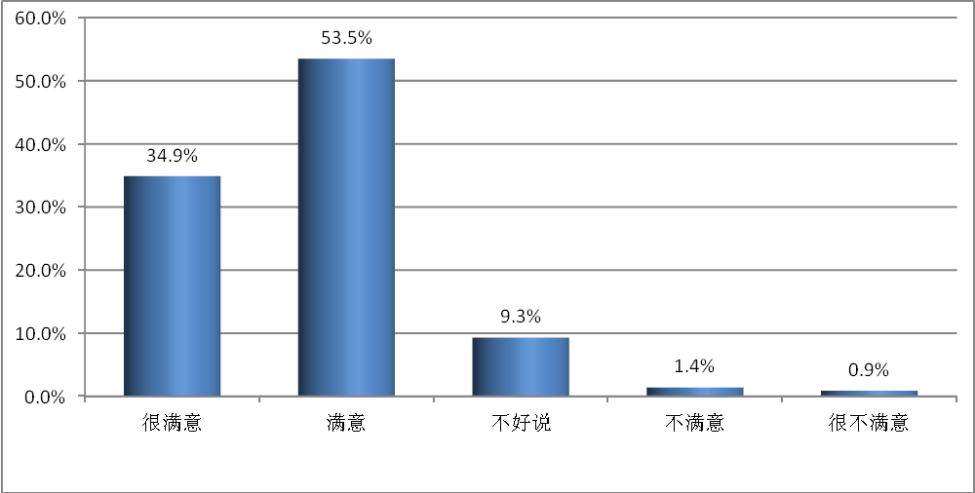
- 毕业生对本专业教师授课水平的评价

②不同院系毕业生对本专业教师授课水平的评价
就院系而言，方差检验显示，不同院系的毕业生对本专业教师授课水平的评价存在非常显著性差异（F=8.43，p<0.001）。其中，对本专业教师授课水平满意程度排在前三名的院系依次为：信息技术系、现代服务管理系、水利与建筑工程系。
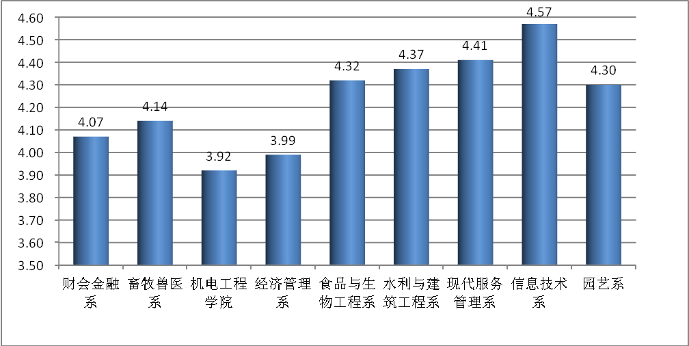
- 不同院系毕业生对本专业教师授课水平的评价

③不同专业毕业生对本专业教师授课水平的评价
就专业而言，方差检验显示，不同专业的毕业生对本专业教师授课水平的评价存在非常显著性差异（F=3.14，p<0.001）。其中，对本专业教师授课水平满意程度排在前三名的专业依次为：物流管理、法律文秘、工程监理。
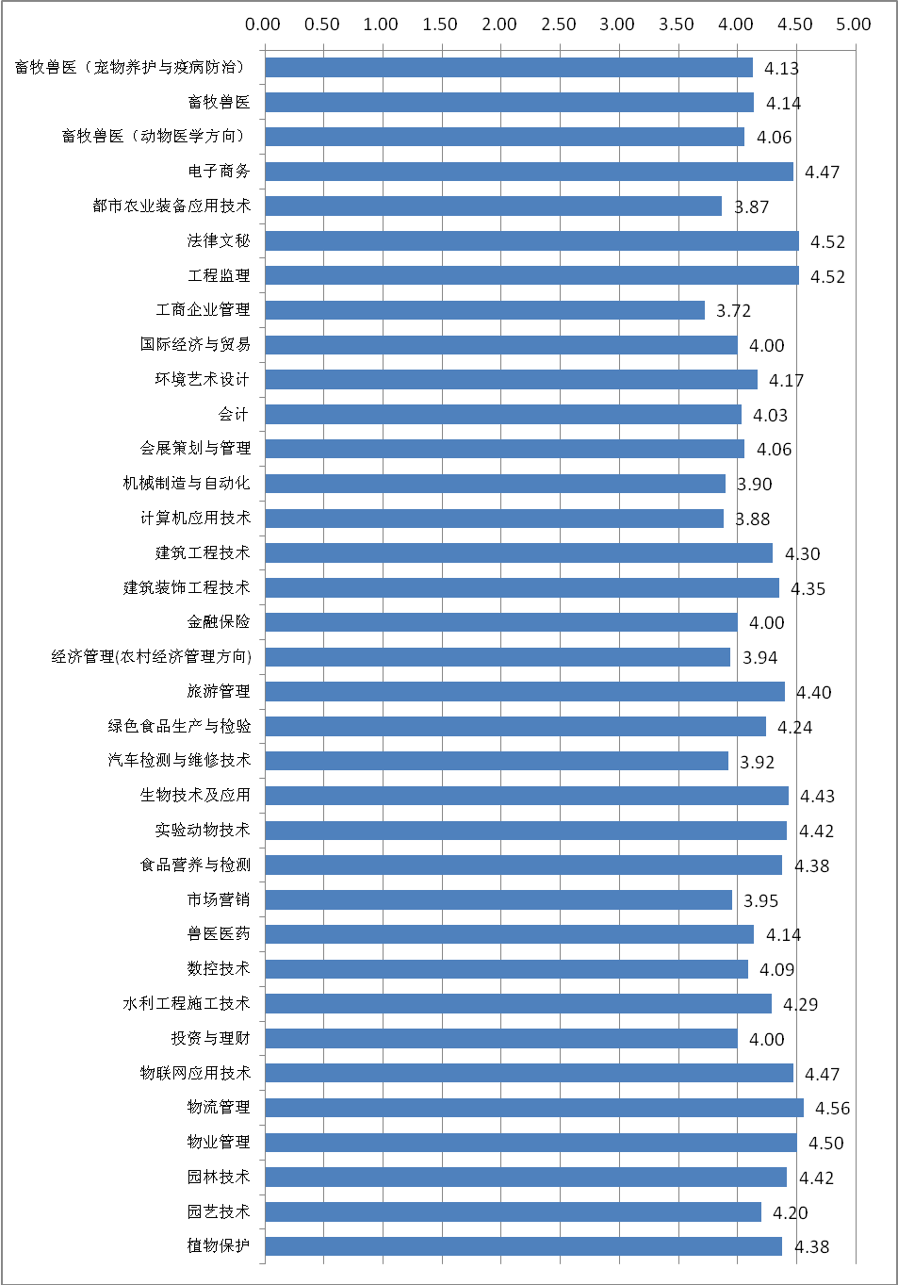
- 不同专业毕业生对本专业教师授课水平的评价
- 毕业生对本专业教师授课水平的评价
 |  | N | 均值 | 标准差 | %
 |  |  |  |  | 很满意 | 满意 | 不好说 | 不满意 | 很不满意 | 方差检验
院系 | 财会金融系 | 188 | 4.07 | 0.77 | 27.7 | 56.9 | 11.7 | 2.7 | 1.1 | F=8.43***
院系 | 畜牧兽医系 | 167 | 4.14 | 0.78 | 32.9 | 52.7 | 11.4 | 1.8 | 1.2 | F=8.43***
院系 | 机电工程学院 | 137 | 3.92 | 0.86 | 21.2 | 58.4 | 14.6 | 2.9 | 2.9 | F=8.43***
院系 | 经济管理系 | 91 | 3.99 | 0.80 | 25.3 | 52.7 | 18.7 | 2.2 | 1.1 | F=8.43***
院系 | 食品与生物工程系 | 118 | 4.32 | 0.55 | 36.4 | 59.3 | 4.2 | 0.0 | 0.0 | F=8.43***
院系 | 水利与建筑工程系 | 117 | 4.37 | 0.60 | 42.7 | 51.3 | 6.0 | 0.0 | 0.0 | F=8.43***
院系 | 现代服务管理系 | 148 | 4.41 | 0.74 | 50.7 | 43.9 | 2.7 | 1.4 | 1.4 | F=8.43***
院系 | 信息技术系 | 21 | 4.57 | 0.51 | 57.1 | 42.9 | 0.0 | 0.0 | 0.0 | F=8.43***
院系 | 园艺系 | 188 | 4.30 | 0.61 | 37.8 | 54.3 | 8.0 | 0.0 | 0.0 | F=8.43***
专业 | 畜牧兽医（宠物养护与疫病防治） | 38 | 4.13 | 0.78 | 34.2 | 47.4 | 15.8 | 2.6 | 0.0 | F=3.14***
专业 | 畜牧兽医 | 29 | 4.14 | 0.88 | 34.5 | 51.7 | 10.3 | 0.0 | 3.4 | F=3.14***
专业 | 畜牧兽医（动物医学方向） | 53 | 4.06 | 0.79 | 26.4 | 58.5 | 11.3 | 1.9 | 1.9 | F=3.14***
专业 | 电子商务 | 17 | 4.47 | 0.51 | 47.1 | 52.9 | 0.0 | 0.0 | 0.0 | F=3.14***
专业 | 都市农业装备应用技术 | 23 | 3.87 | 0.92 | 21.7 | 52.2 | 21.7 | 0.0 | 4.3 | F=3.14***
专业 | 法律文秘 | 21 | 4.52 | 0.75 | 61.9 | 33.3 | 0.0 | 4.8 | 0.0 | F=3.14***
专业 | 工程监理 | 25 | 4.52 | 0.51 | 52.0 | 48.0 | 0.0 | 0.0 | 0.0 | F=3.14***
专业 | 工商企业管理 | 25 | 3.72 | 0.94 | 16.0 | 52.0 | 24.0 | 4.0 | 4.0 | F=3.14***
专业 | 国际经济与贸易 | 13 | 4.00 | 0.58 | 15.4 | 69.2 | 15.4 | 0.0 | 0.0 | F=3.14***
专业 | 环境艺术设计 | 30 | 4.17 | 0.75 | 36.7 | 43.3 | 20.0 | 0.0 | 0.0 | F=3.14***
专业 | 会计 | 95 | 4.03 | 0.69 | 22.1 | 62.1 | 12.6 | 3.2 | 0.0 | F=3.14***
专业 | 会展策划与管理 | 32 | 4.06 | 1.01 | 37.5 | 43.8 | 9.4 | 6.3 | 3.1 | F=3.14***
专业 | 机械制造与自动化 | 10 | 3.90 | 0.57 | 10.0 | 70.0 | 20.0 | 0.0 | 0.0 | F=3.14***
专业 | 计算机应用技术 | 49 | 3.88 | 0.99 | 28.6 | 42.9 | 18.4 | 8.2 | 2.0 | F=3.14***
专业 | 建筑工程技术 | 23 | 4.30 | 0.70 | 43.5 | 43.5 | 13.0 | 0.0 | 0.0 | F=3.14***
专业 | 建筑装饰工程技术 | 48 | 4.35 | 0.56 | 39.6 | 56.3 | 4.2 | 0.0 | 0.0 | F=3.14***
专业 | 金融保险 | 56 | 4.00 | 0.76 | 21.4 | 62.5 | 12.5 | 1.8 | 1.8 | F=3.14***
专业 | 经济管理(农村经济管理方向) | 16 | 3.94 | 0.93 | 31.3 | 37.5 | 25.0 | 6.3 | 0.0 | F=3.14***
专业 | 旅游管理 | 20 | 4.40 | 0.99 | 60.0 | 30.0 | 5.0 | 0.0 | 5.0 | F=3.14***
专业 | 绿色食品生产与检验 | 58 | 4.24 | 0.57 | 31.0 | 62.1 | 6.9 | 0.0 | 0.0 | F=3.14***
专业 | 汽车检测与维修技术 | 12 | 3.92 | 1.00 | 16.7 | 75.0 | 0.0 | 0.0 | 8.3 | F=3.14***
专业 | 生物技术及应用 | 23 | 4.43 | 0.59 | 47.8 | 47.8 | 4.3 | 0.0 | 0.0 | F=3.14***
专业 | 实验动物技术 | 19 | 4.42 | 0.61 | 47.4 | 47.4 | 5.3 | 0.0 | 0.0 | F=3.14***
专业 | 食品营养与检测 | 37 | 4.38 | 0.49 | 37.8 | 62.2 | 0.0 | 0.0 | 0.0 | F=3.14***
专业 | 市场营销 | 20 | 3.95 | 0.69 | 20.0 | 55.0 | 25.0 | 0.0 | 0.0 | F=3.14***
专业 | 兽医医药 | 28 | 4.14 | 0.76 | 32.1 | 53.6 | 10.7 | 3.6 | 0.0 | F=3.14***
专业 | 数控技术 | 47 | 4.09 | 0.72 | 23.4 | 66.0 | 8.5 | 0.0 | 2.1 | F=3.14***
专业 | 水利工程施工技术 | 21 | 4.29 | 0.64 | 38.1 | 52.4 | 9.5 | 0.0 | 0.0 | F=3.14***
专业 | 投资与理财 | 16 | 4.00 | 1.10 | 37.5 | 37.5 | 18.8 | 0.0 | 6.3 | F=3.14***
专业 | 物联网应用技术 | 17 | 4.47 | 0.51 | 47.1 | 52.9 | 0.0 | 0.0 | 0.0 | F=3.14***
专业 | 物流管理 | 54 | 4.56 | 0.50 | 55.6 | 44.4 | 0.0 | 0.0 | 0.0 | F=3.14***
专业 | 物业管理 | 42 | 4.50 | 0.51 | 50.0 | 50.0 | 0.0 | 0.0 | 0.0 | F=3.14***
专业 | 园林技术 | 66 | 4.42 | 0.56 | 45.5 | 51.5 | 3.0 | 0.0 | 0.0 | F=3.14***
专业 | 园艺技术 | 66 | 4.20 | 0.61 | 30.3 | 59.1 | 10.6 | 0.0 | 0.0 | F=3.14***
专业 | 植物保护 | 26 | 4.38 | 0.50 | 38.5 | 61.5 | 0.0 | 0.0 | 0.0 | F=3.14***
总体 |  | 1175 | 4.20 | 0.74 | 34.9 | 53.5 | 9.3 | 1.4 | 0.9
注：得分5=很满意，4=满意，3=不好说，2=不满意，1=很不满意

（3）所学专业知识满足工作需要的情况

①总体情况
对于所学专业知识满足工作需要的程度，51.1%的毕业生表示“很多”或“多”，28.9%认为“不好说”，20.1%则表示“少”或“很少”。
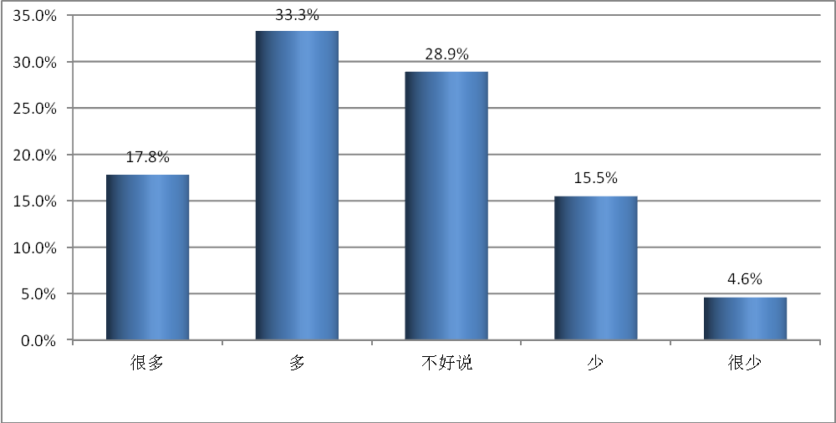
- 毕业生所学专业知识满足工作需要的程度

②不同院系毕业生对所学专业知识满足工作需要程度的评价
就院系而言，方差检验显示，不同院系的毕业生对所学专业知识满足工作需要的程度存在非常显著性差异（F=7.98，p<0.001）。对所学专业知识满足工作需要的程度排在前三名的院系依次为：现代服务管理系、畜牧兽医系、食品与生物工程系。
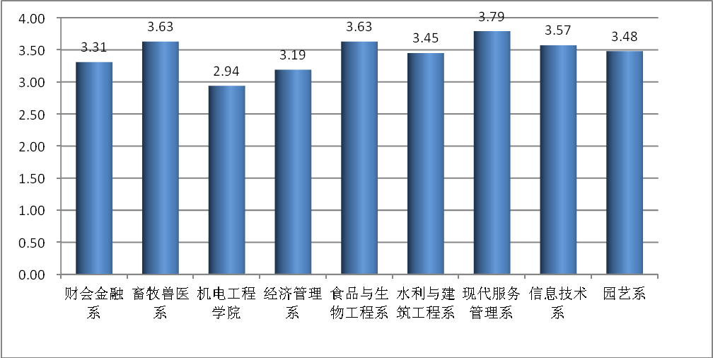
- 不同院系毕业生所学专业知识满足工作需要的程度

③不同专业毕业生对所学专业知识满足工作需要程度的评价
就专业而言，方差检验显示，不同专业的毕业生对所学专业知识满足工作需要的程度存在非常显著性差异（F=3.23，p<0.001）。对所学专业知识满足工作需要的程度排在前三名的专业依次为：物流管理、物业管理、法律文秘。
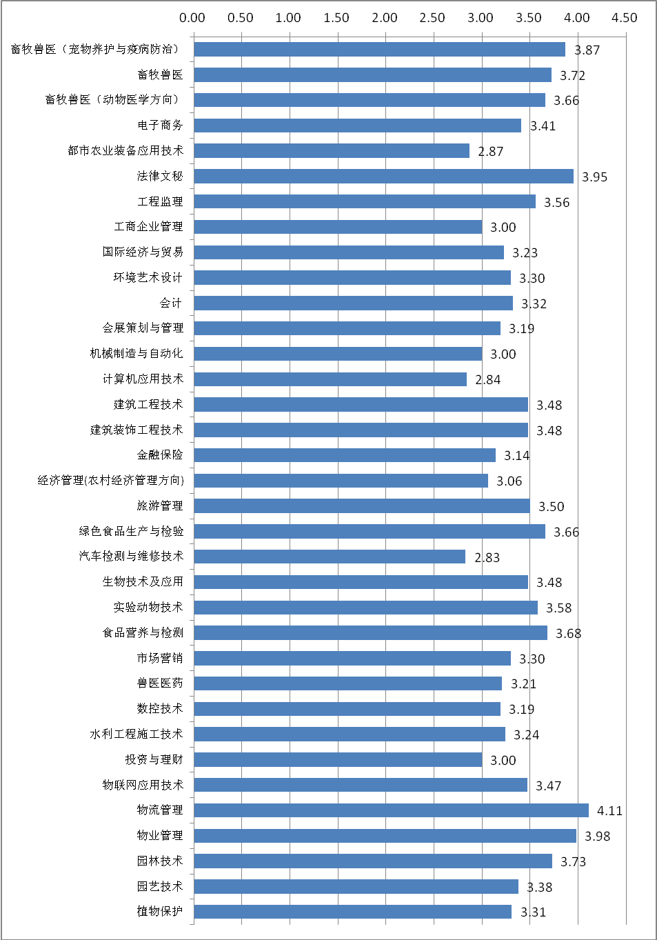
- 不同专业毕业生所学专业知识满足工作需要的程度
- 毕业生所学专业知识满足工作需要的程度
 |  | N | 均值 | 标准差 | %
 |  |  |  |  | 很多 | 多 | 不好说 | 少 | 很少 | 方差检验
院系 | 财会金融系 | 188 | 3.31 | 1.11 | 14.9 | 31.4 | 28.7 | 19.7 | 5.3 | F=7.98***
院系 | 畜牧兽医系 | 167 | 3.63 | 1.06 | 25.1 | 31.1 | 26.9 | 15.6 | 1.2 | F=7.98***
院系 | 机电工程学院 | 137 | 2.94 | 1.16 | 8.0 | 25.5 | 32.8 | 19.7 | 13.9 | F=7.98***
院系 | 经济管理系 | 91 | 3.19 | 1.14 | 14.3 | 25.3 | 33.0 | 19.8 | 7.7 | F=7.98***
院系 | 食品与生物工程系 | 118 | 3.63 | 0.88 | 16.1 | 39.8 | 35.6 | 7.6 | 0.8 | F=7.98***
院系 | 水利与建筑工程系 | 117 | 3.45 | 1.13 | 17.9 | 36.8 | 23.9 | 15.4 | 6.0 | F=7.98***
院系 | 现代服务管理系 | 148 | 3.79 | 0.91 | 22.3 | 44.6 | 23.6 | 8.8 | 0.7 | F=7.98***
院系 | 信息技术系 | 21 | 3.57 | 1.12 | 28.6 | 19.0 | 33.3 | 19.0 | 0.0 | F=7.98***
院系 | 园艺系 | 188 | 3.48 | 1.09 | 19.1 | 33.0 | 28.2 | 16.0 | 3.7 | F=7.98***
专业 | 畜牧兽医（宠物养护与疫病防治） | 38 | 3.87 | 1.04 | 34.2 | 31.6 | 21.1 | 13.2 | 0.0 | F=3.23***
专业 | 畜牧兽医 | 29 | 3.72 | 1.03 | 24.1 | 37.9 | 27.6 | 6.9 | 3.4 | F=3.23***
专业 | 畜牧兽医（动物医学方向） | 53 | 3.66 | 1.13 | 30.2 | 24.5 | 28.3 | 15.1 | 1.9 | F=3.23***
专业 | 电子商务 | 17 | 3.41 | 0.94 | 5.9 | 47.1 | 35.3 | 5.9 | 5.9 | F=3.23***
专业 | 都市农业装备应用技术 | 23 | 2.87 | 1.25 | 8.7 | 26.1 | 26.1 | 21.7 | 17.4 | F=3.23***
专业 | 法律文秘 | 21 | 3.95 | 0.92 | 23.8 | 57.1 | 14.3 | 0.0 | 4.8 | F=3.23***
专业 | 工程监理 | 25 | 3.56 | 1.00 | 12.0 | 52.0 | 20.0 | 12.0 | 4.0 | F=3.23***
专业 | 工商企业管理 | 25 | 3.00 | 1.41 | 24.0 | 8.0 | 28.0 | 24.0 | 16.0 | F=3.23***
专业 | 国际经济与贸易 | 13 | 3.23 | 1.09 | 15.4 | 23.1 | 30.8 | 30.8 | 0.0 | F=3.23***
专业 | 环境艺术设计 | 30 | 3.30 | 1.09 | 13.3 | 30.0 | 36.7 | 13.3 | 6.7 | F=3.23***
专业 | 会计 | 95 | 3.32 | 1.10 | 13.7 | 34.7 | 26.3 | 20.0 | 5.3 | F=3.23***
专业 | 会展策划与管理 | 32 | 3.19 | 1.15 | 15.6 | 25.0 | 25.0 | 31.3 | 3.1 | F=3.23***
专业 | 机械制造与自动化 | 10 | 3.00 | 1.15 | 10.0 | 20.0 | 40.0 | 20.0 | 10.0 | F=3.23***
专业 | 计算机应用技术 | 49 | 2.84 | 1.23 | 10.2 | 20.4 | 28.6 | 24.5 | 16.3 | F=3.23***
专业 | 建筑工程技术 | 23 | 3.48 | 1.24 | 21.7 | 34.8 | 21.7 | 13.0 | 8.7 | F=3.23***
专业 | 建筑装饰工程技术 | 48 | 3.48 | 1.22 | 22.9 | 31.3 | 25.0 | 12.5 | 8.3 | F=3.23***
专业 | 金融保险 | 56 | 3.14 | 1.09 | 12.5 | 21.4 | 41.1 | 17.9 | 7.1 | F=3.23***
专业 | 经济管理(农村经济管理方向) | 16 | 3.06 | 1.06 | 12.5 | 18.8 | 31.3 | 37.5 | 0.0 | F=3.23***
专业 | 旅游管理 | 20 | 3.50 | 0.76 | 10.0 | 35.0 | 50.0 | 5.0 | 0.0 | F=3.23***
专业 | 绿色食品生产与检验 | 58 | 3.66 | 0.83 | 15.5 | 41.4 | 36.2 | 6.9 | 0.0 | F=3.23***
专业 | 汽车检测与维修技术 | 12 | 2.83 | 0.94 | 0.0 | 25.0 | 41.7 | 25.0 | 8.3 | F=3.23***
专业 | 生物技术及应用 | 23 | 3.48 | 0.90 | 13.0 | 34.8 | 39.1 | 13.0 | 0.0 | F=3.23***
专业 | 实验动物技术 | 19 | 3.58 | 0.84 | 10.5 | 47.4 | 31.6 | 10.5 | 0.0 | F=3.23***
专业 | 食品营养与检测 | 37 | 3.68 | 0.94 | 18.9 | 40.5 | 32.4 | 5.4 | 2.7 | F=3.23***
专业 | 市场营销 | 20 | 3.30 | 1.08 | 10.0 | 35.0 | 40.0 | 5.0 | 10.0 | F=3.23***
专业 | 兽医医药 | 28 | 3.21 | 1.07 | 14.3 | 25.0 | 28.6 | 32.1 | 0.0 | F=3.23***
专业 | 数控技术 | 47 | 3.19 | 1.14 | 10.6 | 31.9 | 34.0 | 12.8 | 10.6 | F=3.23***
专业 | 水利工程施工技术 | 21 | 3.24 | 1.00 | 9.5 | 33.3 | 28.6 | 28.6 | 0.0 | F=3.23***
专业 | 投资与理财 | 16 | 3.00 | 1.21 | 18.8 | 12.5 | 18.8 | 50.0 | 0.0 | F=3.23***
专业 | 物联网应用技术 | 17 | 3.47 | 1.07 | 23.5 | 17.6 | 41.2 | 17.6 | 0.0 | F=3.23***
专业 | 物流管理 | 54 | 4.11 | 0.66 | 27.8 | 55.6 | 16.7 | 0.0 | 0.0 | F=3.23***
专业 | 物业管理 | 42 | 3.98 | 0.81 | 26.2 | 50.0 | 19.0 | 4.8 | 0.0 | F=3.23***
专业 | 园林技术 | 66 | 3.73 | 0.97 | 25.8 | 31.8 | 31.8 | 10.6 | 0.0 | F=3.23***
专业 | 园艺技术 | 66 | 3.38 | 1.15 | 16.7 | 34.8 | 24.2 | 18.2 | 6.1 | F=3.23***
专业 | 植物保护 | 26 | 3.31 | 1.16 | 15.4 | 34.6 | 19.2 | 26.9 | 3.8 | F=3.23***
总体 |  | 1175 | 3.44 | 1.09 | 17.8 | 33.3 | 28.9 | 15.5 | 4.6
注：得分5=很多，4=多，3=不好说，2=少，1=很少

（4）所学专业技能满足工作需要的情况

①总体情况
对于所学专业技能满足工作需要的程度，53.4%的毕业生表示“很多”或“多”，28.3%认为“不好说”，18.4%则表示“少”或“很少”。
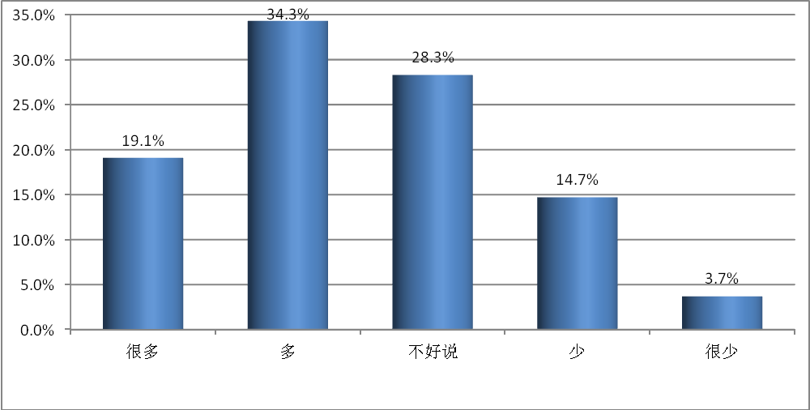
- 毕业生所学专业技能满足工作需要的程度

②不同院系毕业生对所学专业技能满足工作需要程度的评价
就院系而言，方差检验显示，不同院系的毕业生对所学专业技能满足工作需要的程度存在非常显著性差异（F=10.15，p<0.001）。对所学专业技能满足工作需要的程度排在前三名的院系依次为：食品与生物工程系、现代服务管理系、畜牧兽医系。
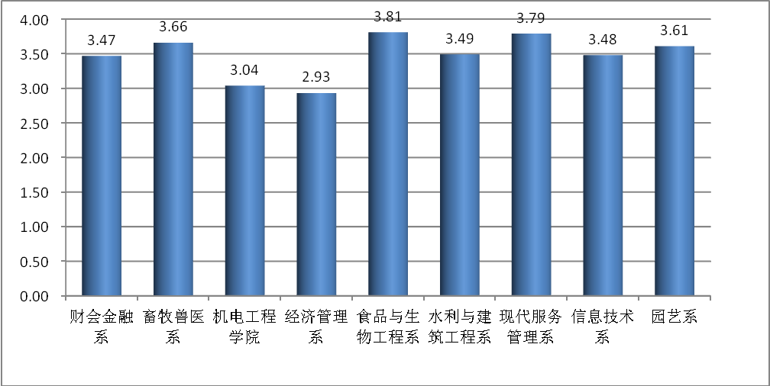
- 不同院系毕业生所学专业技能满足工作需要的程度

③不同专业毕业生对所学专业技能满足工作需要程度的评价
就专业而言，方差检验显示，不同专业的毕业生对所学专业技能满足工作需要的程度存在非常显著性差异（F=3.47，p<0.001）。对所学专业技能满足工作需要的程度排在前三名的专业依次为：物流管理、生物技术及应用、物业管理。
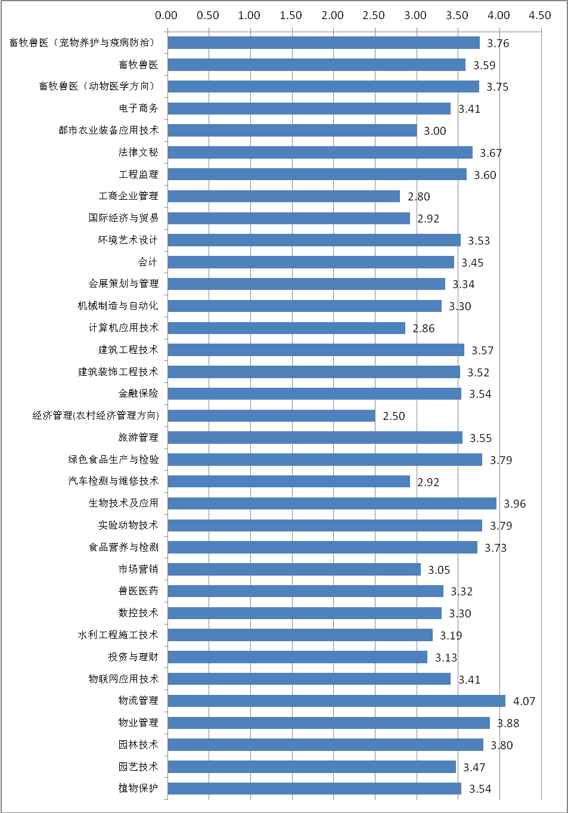
- 不同专业毕业生所学专业技能满足工作需要的程度
- 毕业生所学专业技能满足工作需要的程度
 |  | N | 均值 | 标准差 | %
 |  |  |  |  | 很多 | 多 | 不好说 | 少 | 很少 | 方差检验
院系 | 财会金融系 | 188 | 3.47 | 1.08 | 17.6 | 36.2 | 26.1 | 16.5 | 3.7 | F=10.15***
院系 | 畜牧兽医系 | 167 | 3.66 | 1.00 | 24.0 | 31.7 | 31.1 | 12.6 | 0.6 | F=10.15***
院系 | 机电工程学院 | 137 | 3.04 | 1.14 | 10.2 | 25.5 | 32.8 | 21.2 | 10.2 | F=10.15***
院系 | 经济管理系 | 91 | 2.93 | 1.06 | 8.8 | 17.6 | 40.7 | 24.2 | 8.8 | F=10.15***
院系 | 食品与生物工程系 | 118 | 3.81 | 0.94 | 23.7 | 44.1 | 22.0 | 9.3 | 0.8 | F=10.15***
院系 | 水利与建筑工程系 | 117 | 3.49 | 1.11 | 17.9 | 38.5 | 23.1 | 15.4 | 5.1 | F=10.15***
院系 | 现代服务管理系 | 148 | 3.79 | 0.96 | 25.0 | 41.2 | 22.3 | 10.8 | 0.7 | F=10.15***
院系 | 信息技术系 | 21 | 3.48 | 0.98 | 19.0 | 23.8 | 42.9 | 14.3 | 0.0 | F=10.15***
院系 | 园艺系 | 188 | 3.61 | 1.03 | 20.7 | 36.2 | 28.7 | 11.7 | 2.7 | F=10.15***
专业 | 畜牧兽医（宠物养护与疫病防治） | 38 | 3.76 | 1.10 | 34.2 | 23.7 | 26.3 | 15.8 | 0.0 | F=3.47***
专业 | 畜牧兽医 | 29 | 3.59 | 0.98 | 17.2 | 37.9 | 34.5 | 6.9 | 3.4 | F=3.47***
专业 | 畜牧兽医（动物医学方向） | 53 | 3.75 | 1.00 | 26.4 | 35.8 | 24.5 | 13.2 | 0.0 | F=3.47***
专业 | 电子商务 | 17 | 3.41 | 0.94 | 11.8 | 29.4 | 52.9 | 0.0 | 5.9 | F=3.47***
专业 | 都市农业装备应用技术 | 23 | 3.00 | 1.04 | 8.7 | 21.7 | 34.8 | 30.4 | 4.3 | F=3.47***
专业 | 法律文秘 | 21 | 3.67 | 1.11 | 19.0 | 52.4 | 9.5 | 14.3 | 4.8 | F=3.47***
专业 | 工程监理 | 25 | 3.60 | 1.04 | 16.0 | 48.0 | 20.0 | 12.0 | 4.0 | F=3.47***
专业 | 工商企业管理 | 25 | 2.80 | 1.19 | 12.0 | 12.0 | 32.0 | 32.0 | 12.0 | F=3.47***
专业 | 国际经济与贸易 | 13 | 2.92 | 0.95 | 7.7 | 15.4 | 38.5 | 38.5 | 0.0 | F=3.47***
专业 | 环境艺术设计 | 30 | 3.53 | 1.04 | 23.3 | 20.0 | 46.7 | 6.7 | 3.3 | F=3.47***
专业 | 会计 | 95 | 3.45 | 1.08 | 15.8 | 38.9 | 24.2 | 16.8 | 4.2 | F=3.47***
专业 | 会展策划与管理 | 32 | 3.34 | 1.15 | 18.8 | 28.1 | 25.0 | 25.0 | 3.1 | F=3.47***
专业 | 机械制造与自动化 | 10 | 3.30 | 1.06 | 10.0 | 30.0 | 50.0 | 0.0 | 10.0 | F=3.47***
专业 | 计算机应用技术 | 49 | 2.86 | 1.21 | 10.2 | 20.4 | 28.6 | 26.5 | 14.3 | F=3.47***
专业 | 建筑工程技术 | 23 | 3.57 | 1.16 | 21.7 | 34.8 | 30.4 | 4.3 | 8.7 | F=3.47***
专业 | 建筑装饰工程技术 | 48 | 3.52 | 1.15 | 22.9 | 31.3 | 25.0 | 16.7 | 4.2 | F=3.47***
专业 | 金融保险 | 56 | 3.54 | 1.04 | 19.6 | 32.1 | 33.9 | 10.7 | 3.6 | F=3.47***
专业 | 经济管理(农村经济管理方向) | 16 | 2.50 | 0.97 | 0.0 | 18.8 | 25.0 | 43.8 | 12.5 | F=3.47***
专业 | 旅游管理 | 20 | 3.55 | 1.00 | 20.0 | 30.0 | 35.0 | 15.0 | 0.0 | F=3.47***
专业 | 绿色食品生产与检验 | 58 | 3.79 | 0.87 | 20.7 | 46.6 | 24.1 | 8.6 | 0.0 | F=3.47***
专业 | 汽车检测与维修技术 | 12 | 2.92 | 1.08 | 8.3 | 16.7 | 41.7 | 25.0 | 8.3 | F=3.47***
专业 | 生物技术及应用 | 23 | 3.96 | 0.98 | 34.8 | 34.8 | 21.7 | 8.7 | 0.0 | F=3.47***
专业 | 实验动物技术 | 19 | 3.79 | 0.71 | 15.8 | 47.4 | 36.8 | 0.0 | 0.0 | F=3.47***
专业 | 食品营养与检测 | 37 | 3.73 | 1.02 | 21.6 | 45.9 | 18.9 | 10.8 | 2.7 | F=3.47***
专业 | 市场营销 | 20 | 3.05 | 1.05 | 10.0 | 15.0 | 55.0 | 10.0 | 10.0 | F=3.47***
专业 | 兽医医药 | 28 | 3.32 | 1.02 | 17.9 | 17.9 | 42.9 | 21.4 | 0.0 | F=3.47***
专业 | 数控技术 | 47 | 3.30 | 1.12 | 12.8 | 34.0 | 31.9 | 12.8 | 8.5 | F=3.47***
专业 | 水利工程施工技术 | 21 | 3.19 | 1.08 | 4.8 | 47.6 | 14.3 | 28.6 | 4.8 | F=3.47***
专业 | 投资与理财 | 16 | 3.13 | 1.15 | 18.8 | 12.5 | 31.3 | 37.5 | 0.0 | F=3.47***
专业 | 物联网应用技术 | 17 | 3.41 | 1.00 | 17.6 | 23.5 | 41.2 | 17.6 | 0.0 | F=3.47***
专业 | 物流管理 | 54 | 4.07 | 0.77 | 31.5 | 46.3 | 20.4 | 1.9 | 0.0 | F=3.47***
专业 | 物业管理 | 42 | 3.88 | 0.89 | 23.8 | 50.0 | 16.7 | 9.5 | 0.0 | F=3.47***
专业 | 园林技术 | 66 | 3.80 | 0.93 | 25.8 | 37.9 | 27.3 | 9.1 | 0.0 | F=3.47***
专业 | 园艺技术 | 66 | 3.47 | 1.11 | 16.7 | 39.4 | 24.2 | 13.6 | 6.1 | F=3.47***
专业 | 植物保护 | 26 | 3.54 | 0.99 | 15.4 | 42.3 | 23.1 | 19.2 | 0.0 | F=3.47***
总体 |  | 1175 | 3.50 | 1.07 | 19.1 | 34.3 | 28.3 | 14.7 | 3.7
注：得分5=很多，4=多，3=不好说，2=少，1=很少

（5）对所学专业的社会需求程度的评价

①总体情况
对于所学专业的社会需求程度评价，61.9%的毕业生表示“很高”或“高”，28.7%认为“不好说”，9.5%则表示“低”或“很低”。
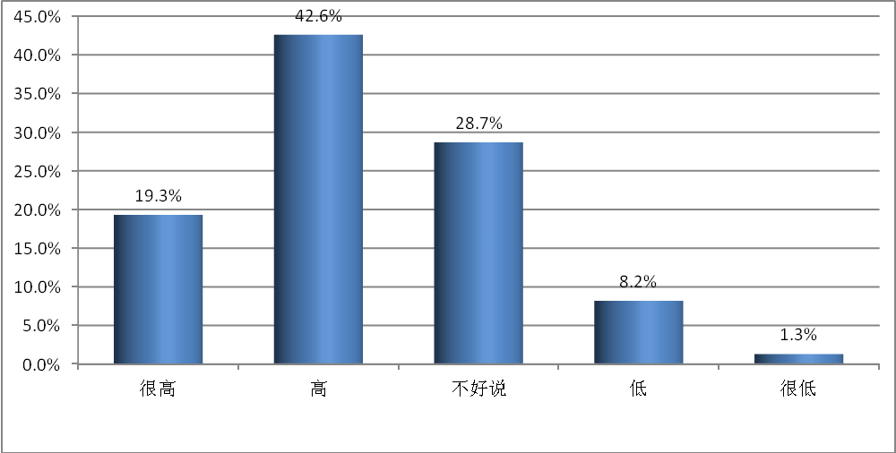
- 毕业生对所学专业的社会需求程度的评价

②不同院系毕业生对所学专业的社会需求程度的评价
就院系而言，方差检验显示，不同院系的毕业生对所学专业的社会需求程度的评价存在非常显著性差异（F=10.25，p<0.001）。其中，对所学专业社会需求的程度排在前三名的院系依次为：信息技术系、现代服务管理系、畜牧兽医系。
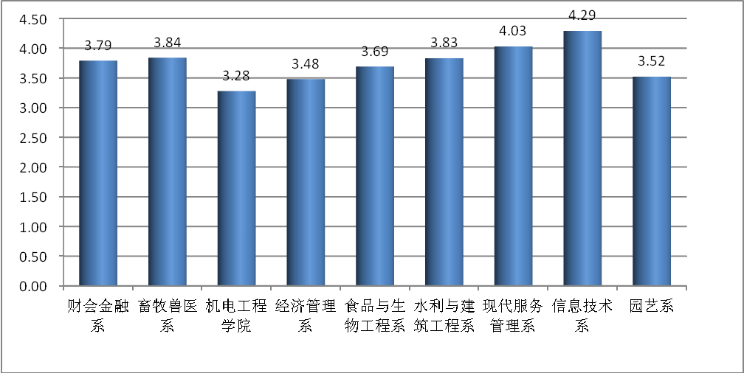
- 不同院系毕业生对所学专业的社会需求程度的评价

③不同专业毕业生对所学专业的社会需求程度的评价
就专业而言，方差检验显示，不同专业的毕业生对所学专业的社会需求程度的评价存在非常显著性差异（F=5.02，p<0.001）。其中，对所学专业社会需求的程度排在前三名的专业依次为：物流管理、电子商务、物联网应用技术。
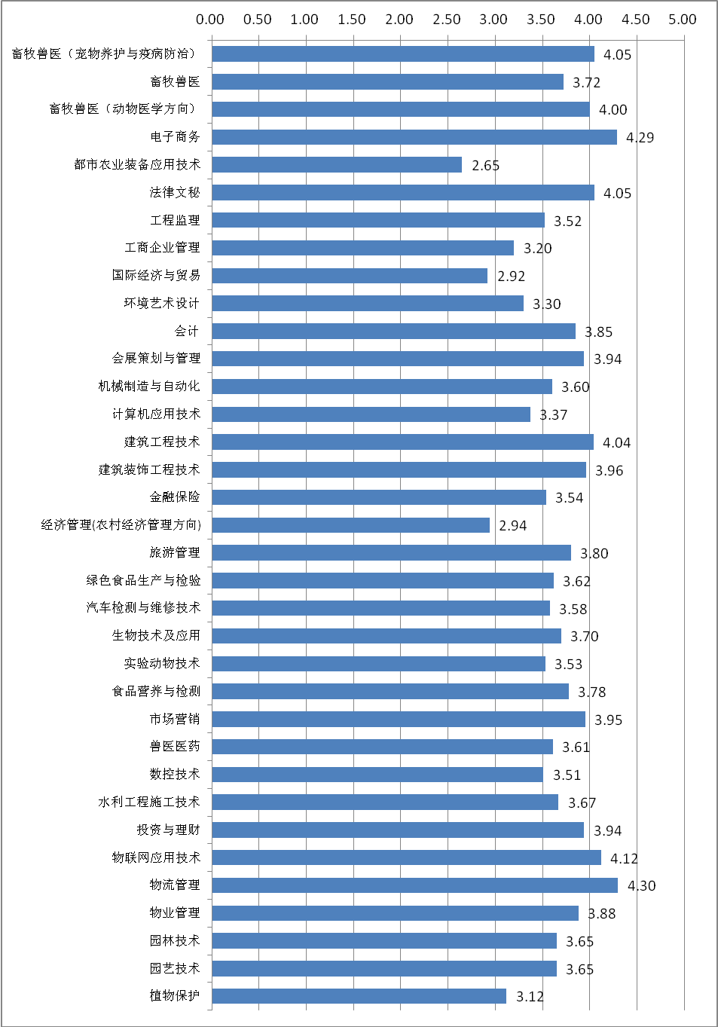
- 不同专业毕业生对所学专业的社会需求程度的评价
- 毕业生对所学专业的社会需求程度的评价
 |  | N | 均值 | 标准差 | %
 |  |  |  |  | 很高 | 高 | 不好说 | 低 | 很低 | 方差检验
院系 | 财会金融系 | 188 | 3.79 | 0.90 | 22.3 | 42.6 | 27.7 | 6.4 | 1.1 | F=10.25***
院系 | 畜牧兽医系 | 167 | 3.84 | 0.81 | 19.8 | 50.9 | 23.4 | 6.0 | 0.0 | F=10.25***
院系 | 机电工程学院 | 137 | 3.28 | 0.95 | 9.5 | 30.7 | 42.3 | 13.9 | 3.6 | F=10.25***
院系 | 经济管理系 | 91 | 3.48 | 1.13 | 22.0 | 28.6 | 29.7 | 15.4 | 4.4 | F=10.25***
院系 | 食品与生物工程系 | 118 | 3.69 | 0.87 | 16.9 | 44.9 | 28.0 | 10.2 | 0.0 | F=10.25***
院系 | 水利与建筑工程系 | 117 | 3.83 | 0.84 | 21.4 | 47.0 | 24.8 | 6.8 | 0.0 | F=10.25***
院系 | 现代服务管理系 | 148 | 4.03 | 0.74 | 26.4 | 53.4 | 17.6 | 2.7 | 0.0 | F=10.25***
院系 | 信息技术系 | 21 | 4.29 | 0.90 | 52.4 | 28.6 | 14.3 | 4.8 | 0.0 | F=10.25***
院系 | 园艺系 | 188 | 3.52 | 0.90 | 12.8 | 39.4 | 37.2 | 8.5 | 2.1 | F=10.25***
专业 | 畜牧兽医（宠物养护与疫病防治） | 38 | 4.05 | 0.77 | 26.3 | 57.9 | 10.5 | 5.3 | 0.0 | F=5.02***
专业 | 畜牧兽医 | 29 | 3.72 | 0.59 | 3.4 | 69.0 | 24.1 | 3.4 | 0.0 | F=5.02***
专业 | 畜牧兽医（动物医学方向） | 53 | 4.00 | 0.71 | 24.5 | 50.9 | 24.5 | 0.0 | 0.0 | F=5.02***
专业 | 电子商务 | 17 | 4.29 | 0.77 | 47.1 | 35.3 | 17.6 | 0.0 | 0.0 | F=5.02***
专业 | 都市农业装备应用技术 | 23 | 2.65 | 1.03 | 4.3 | 13.0 | 39.1 | 30.4 | 13.0 | F=5.02***
专业 | 法律文秘 | 21 | 4.05 | 0.80 | 28.6 | 52.4 | 14.3 | 4.8 | 0.0 | F=5.02***
专业 | 工程监理 | 25 | 3.52 | 0.92 | 12.0 | 44.0 | 28.0 | 16.0 | 0.0 | F=5.02***
专业 | 工商企业管理 | 25 | 3.20 | 1.29 | 20.0 | 20.0 | 32.0 | 16.0 | 12.0 | F=5.02***
专业 | 国际经济与贸易 | 13 | 2.92 | 0.95 | 7.7 | 15.4 | 38.5 | 38.5 | 0.0 | F=5.02***
专业 | 环境艺术设计 | 30 | 3.30 | 0.75 | 3.3 | 33.3 | 56.7 | 3.3 | 3.3 | F=5.02***
专业 | 会计 | 95 | 3.85 | 0.92 | 26.3 | 41.1 | 25.3 | 6.3 | 1.1 | F=5.02***
专业 | 会展策划与管理 | 32 | 3.94 | 0.84 | 25.0 | 50.0 | 18.8 | 6.3 | 0.0 | F=5.02***
专业 | 机械制造与自动化 | 10 | 3.60 | 1.07 | 20.0 | 40.0 | 20.0 | 20.0 | 0.0 | F=5.02***
专业 | 计算机应用技术 | 49 | 3.37 | 0.88 | 14.3 | 20.4 | 53.1 | 12.2 | 0.0 | F=5.02***
专业 | 建筑工程技术 | 23 | 4.04 | 0.82 | 30.4 | 47.8 | 17.4 | 4.3 | 0.0 | F=5.02***
专业 | 建筑装饰工程技术 | 48 | 3.96 | 0.82 | 27.1 | 45.8 | 22.9 | 4.2 | 0.0 | F=5.02***
专业 | 金融保险 | 56 | 3.54 | 0.87 | 10.7 | 44.6 | 33.9 | 8.9 | 1.8 | F=5.02***
专业 | 经济管理(农村经济管理方向) | 16 | 2.94 | 0.93 | 0.0 | 31.3 | 37.5 | 25.0 | 6.3 | F=5.02***
专业 | 旅游管理 | 20 | 3.80 | 0.77 | 15.0 | 55.0 | 25.0 | 5.0 | 0.0 | F=5.02***
专业 | 绿色食品生产与检验 | 58 | 3.62 | 0.83 | 13.8 | 43.1 | 34.5 | 8.6 | 0.0 | F=5.02***
专业 | 汽车检测与维修技术 | 12 | 3.58 | 0.79 | 8.3 | 50.0 | 33.3 | 8.3 | 0.0 | F=5.02***
专业 | 生物技术及应用 | 23 | 3.70 | 1.02 | 21.7 | 43.5 | 17.4 | 17.4 | 0.0 | F=5.02***
专业 | 实验动物技术 | 19 | 3.53 | 0.96 | 15.8 | 36.8 | 31.6 | 15.8 | 0.0 | F=5.02***
专业 | 食品营养与检测 | 37 | 3.78 | 0.85 | 18.9 | 48.6 | 24.3 | 8.1 | 0.0 | F=5.02***
专业 | 市场营销 | 20 | 3.95 | 0.89 | 30.0 | 40.0 | 25.0 | 5.0 | 0.0 | F=5.02***
专业 | 兽医医药 | 28 | 3.61 | 0.99 | 21.4 | 32.1 | 32.1 | 14.3 | 0.0 | F=5.02***
专业 | 数控技术 | 47 | 3.51 | 0.95 | 12.8 | 40.4 | 36.2 | 6.4 | 4.3 | F=5.02***
专业 | 水利工程施工技术 | 21 | 3.67 | 0.73 | 9.5 | 52.4 | 33.3 | 4.8 | 0.0 | F=5.02***
专业 | 投资与理财 | 16 | 3.94 | 0.85 | 31.3 | 31.3 | 37.5 | 0.0 | 0.0 | F=5.02***
专业 | 物联网应用技术 | 17 | 4.12 | 0.93 | 41.2 | 35.3 | 17.6 | 5.9 | 0.0 | F=5.02***
专业 | 物流管理 | 54 | 4.30 | 0.57 | 35.2 | 59.3 | 5.6 | 0.0 | 0.0 | F=5.02***
专业 | 物业管理 | 42 | 3.88 | 0.77 | 21.4 | 47.6 | 28.6 | 2.4 | 0.0 | F=5.02***
专业 | 园林技术 | 66 | 3.65 | 0.75 | 10.6 | 50.0 | 33.3 | 6.1 | 0.0 | F=5.02***
专业 | 园艺技术 | 66 | 3.65 | 0.98 | 19.7 | 39.4 | 30.3 | 7.6 | 3.0 | F=5.02***
专业 | 植物保护 | 26 | 3.12 | 1.03 | 11.5 | 19.2 | 42.3 | 23.1 | 3.8 | F=5.02***
总体 |  | 1175 | 3.70 | 0.91 | 19.3 | 42.6 | 28.7 | 8.2 | 1.3
注：得分5=很高，4=高，3=不好说，2=低，1=很低

3、对就业教育及服务的评价

（1）参与情况
对于学校的就业教育及服务，参与比例最高的前三项依次为就业指导课程（86.8%），就业实习/实践（85.9%），校园招聘会/宣讲会（85.4%）。
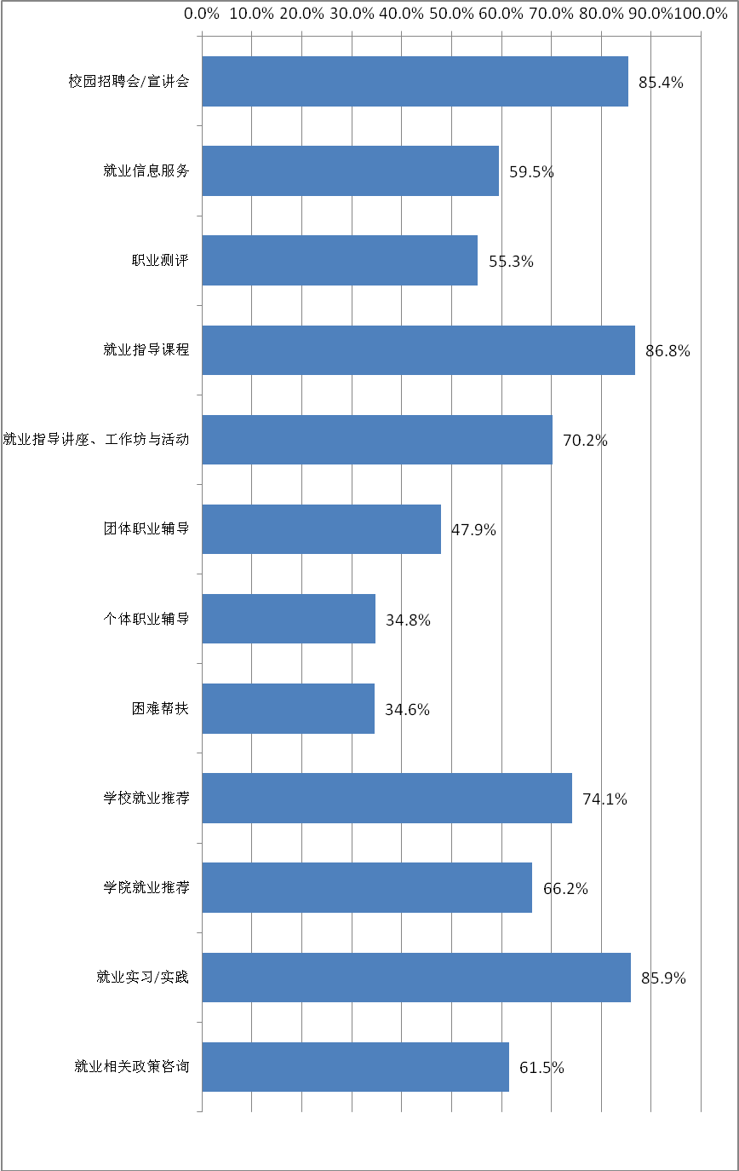
- 毕业生就业教育及服务的参与情况

（2）满意程度
毕业生向我们反馈了他们参与学校提供的就业教育和服务的情况，并对参与过的教育和服务项目进行了满意度评价。满意度最高的前三项依次为：个体职业辅导（4.34），困难帮扶（4.30）、团体职业辅导（4.30）。
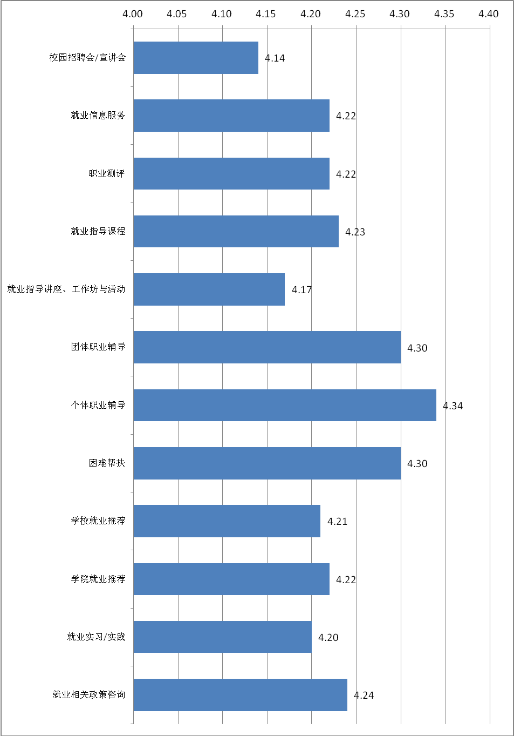
- 毕业生就业教育及服务的满意度
- 毕业生就业教育及服务的参与情况及满意度评价
 | N | 参与情况（%） |  | N | 均值 | 标准差 | 满意程度（%）
 | N | 参加过 | 未参加过 | N | 均值 | 标准差 | 很满意 | 满意 | 不好说 | 不满意 | 很不满意
校园招聘会/宣讲会 | 1175 | 85.4 | 14.6 | 1005 | 4.14 | 0.88 | 37.4 | 46.6 | 10.3 | 4.0 | 1.7
就业信息服务 | 1175 | 59.5 | 40.5 | 706 | 4.22 | 0.81 | 40.4 | 46.0 | 10.3 | 1.8 | 1.4
职业测评 | 1175 | 55.3 | 44.7 | 652 | 4.22 | 0.83 | 40.6 | 46.5 | 9.0 | 2.1 | 1.7
就业指导课程 | 1175 | 86.8 | 13.2 | 1020 | 4.23 | 0.78 | 39.7 | 47.6 | 10.0 | 1.4 | 1.3
就业指导讲座、工作坊与活动 | 1175 | 70.2 | 29.8 | 832 | 4.17 | 0.84 | 37.9 | 46.3 | 12.7 | 1.2 | 1.9
团体职业辅导 | 1175 | 47.9 | 52.1 | 565 | 4.30 | 0.79 | 44.6 | 45.1 | 7.4 | 1.2 | 1.6
个体职业辅导 | 1175 | 34.8 | 65.2 | 414 | 4.34 | 0.78 | 47.3 | 43.0 | 7.2 | 1.0 | 1.4
困难帮扶 | 1175 | 34.6 | 65.4 | 410 | 4.30 | 0.83 | 44.9 | 46.1 | 5.4 | 1.2 | 2.4
学校就业推荐 | 1175 | 74.1 | 25.9 | 880 | 4.21 | 0.80 | 38.2 | 48.5 | 10.5 | 1.4 | 1.5
学院就业推荐 | 1175 | 66.2 | 33.8 | 780 | 4.22 | 0.81 | 39.2 | 48.6 | 8.8 | 1.4 | 1.9
就业实习/实践 | 1175 | 85.9 | 14.1 | 1011 | 4.20 | 0.83 | 39.6 | 46.8 | 9.7 | 2.3 | 1.7
就业相关政策咨询 | 1175 | 61.5 | 38.5 | 726 | 4.24 | 0.79 | 40.5 | 47.2 | 9.2 | 1.8 | 1.2
注：得分5=很满意，4=满意，3=不好说，2=不满意，1=很不满意

4、对创业教育及服务的评价

（1）参与情况
对于学校的创业教育及服务，参与比例最高的前三项依次为创业相关讲座（43.7%），创业课程（39.8%），与创业者交流（33.5%）。
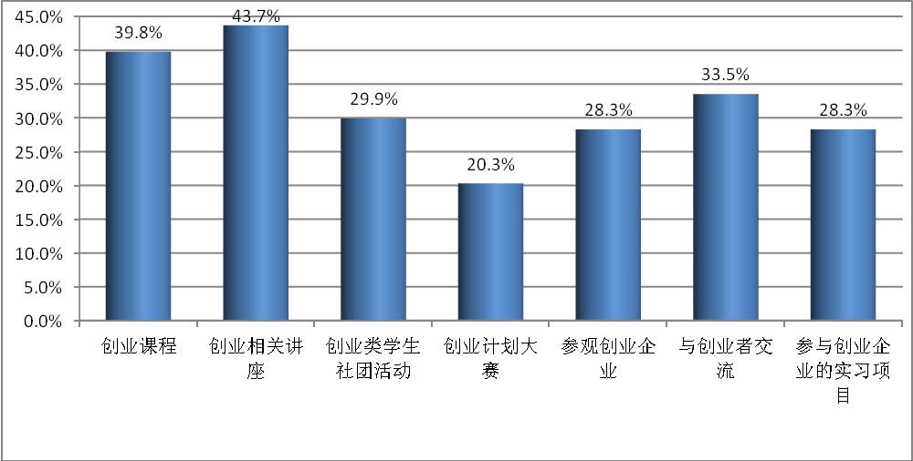
- 毕业生创业教育及服务的参与情况

（2）满意程度
毕业生向我们反馈了他们参与学校提供的就业教育和服务的情况，并对参与过的教育和服务项目进行了满意度评价。满意度最高的前三项依次为：参观创业企业（4.30），参与创业企业的实习项目（4.29）、创业计划大赛（4.29）。
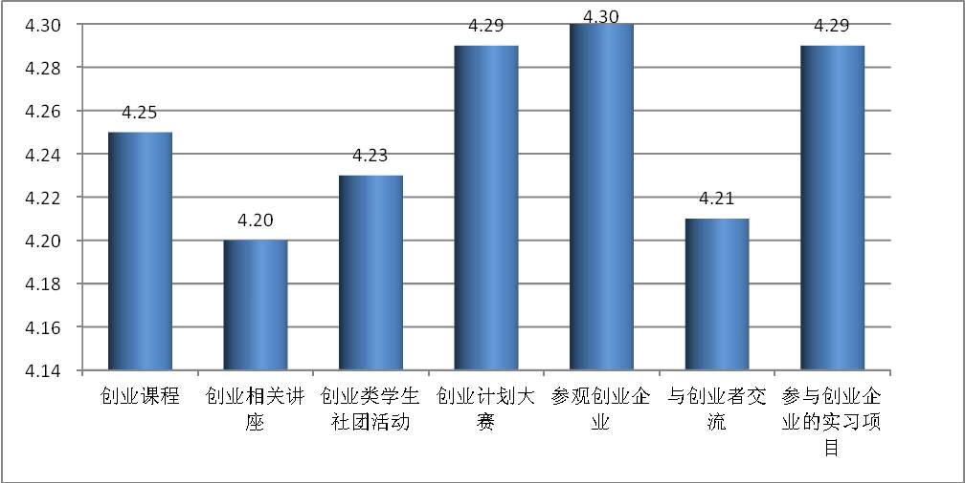
- 毕业生创业教育及服务的满意度
- 毕业生创业教育及服务活动中的参与情况及满意程度
 | N | 参与情况（%） |  | N | 均值 | 标准差 | 满意程度（%）
 | N | 参加过 | 未参加过 | N | 均值 | 标准差 | 很满意 | 满意 | 不好说 | 不满意 | 很不满意
创业课程 | 1175 | 39.8 | 60.2 | 475 | 4.25 | 0.84 | 44.0 | 42.1 | 10.9 | 1.1 | 1.9
创业相关讲座 | 1175 | 43.7 | 56.3 | 522 | 4.20 | 0.85 | 39.7 | 45.6 | 11.7 | 0.8 | 2.3
创业类学生社团活动 | 1175 | 29.9 | 70.1 | 362 | 4.23 | 0.89 | 44.2 | 41.2 | 10.2 | 1.9 | 2.5
创业计划大赛 | 1175 | 20.3 | 79.7 | 246 | 4.29 | 0.89 | 48.8 | 37.4 | 10.6 | 0.4 | 2.8
参观创业企业 | 1175 | 28.3 | 71.7 | 337 | 4.30 | 0.83 | 45.7 | 44.8 | 5.9 | 1.2 | 2.4
与创业者交流 | 1175 | 33.5 | 66.5 | 399 | 4.21 | 0.87 | 41.9 | 43.6 | 11.0 | 1.0 | 2.5
参与创业企业的实习项目 | 1175 | 28.3 | 71.7 | 338 | 4.29 | 0.83 | 45.9 | 42.3 | 8.9 | 0.9 | 2.1
注：得分5=很满意，4=满意，3=不好说，2=不满意，1=很不满意

5、创业计划情况
对于毕业生的创业计划，7.8%的毕业生表示在上学期间已经开始创业，其中有3.5%的毕业生表示会在毕业后停止创业，而4.3%则表示会在创业路上继续前进。
在上学期间没有创业的毕业生中，3.5%的毕业生表示会在毕业后马上开始创业，37.5%表示不会创业，51.1%打算工作积累一段时间再创业（平均时间4.15年）。
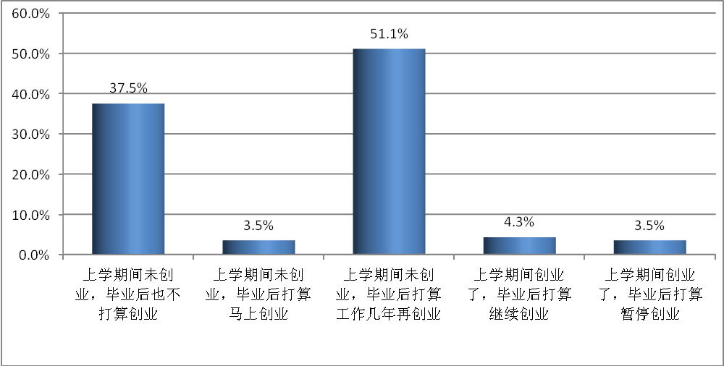
- 毕业生创业计划情况
- 毕业生创业计划情况
 | N | %
上学期间未创业，毕业后也不打算创业 | 441 | 37.5
上学期间未创业，毕业后打算马上创业 | 41 | 3.5
上学期间未创业，毕业后打算工作几年再创业 | 601 | 51.1
上学期间创业了，毕业后打算继续创业 | 51 | 4.3
上学期间创业了，毕业后打算暂停创业 | 41 | 3.5

6、创业教育的收获
对于创业教育的收获，毕业生认为最主要的收获是了解了什么是大学生创业（34.2%），其次是了解了相关创业政策（19.5%）；17.8%的人表示在接受创业教育后没有什么收获。
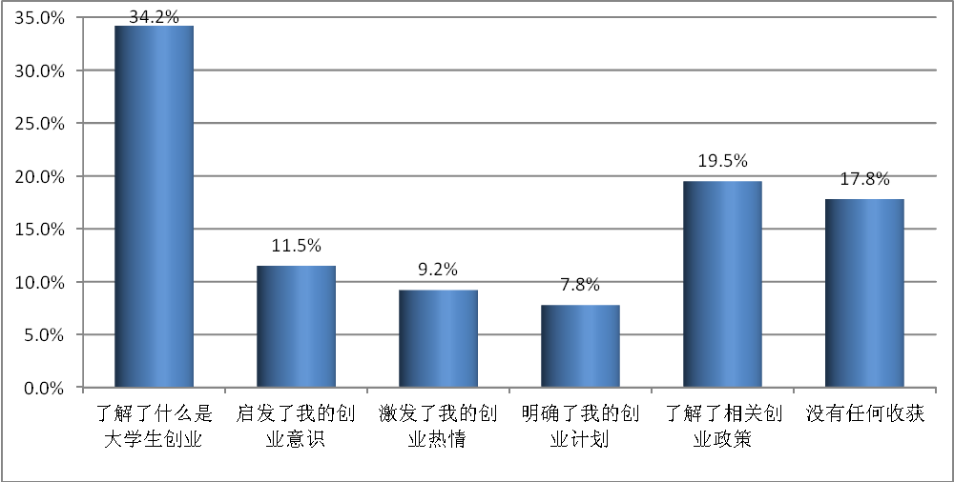
- 毕业生创业教育的收获
- 毕业生创业教育的收获
 | N | %
了解了什么是大学生创业 | 402 | 34.2
启发了我的创业意识 | 135 | 11.5
激发了我的创业热情 | 108 | 9.2
明确了我的创业计划 | 92 | 7.8
了解了相关创业政策 | 229 | 19.5
没有任何收获 | 209 | 17.8

（二）毕业生就业结果

1、就业满意度

（1）总体情况
在就业满意度调查方面，64.6%的毕业生表示“很满意”或“满意”，27.3%认为“不好说”，8.2%则表示“不满意”或“很不满意”。
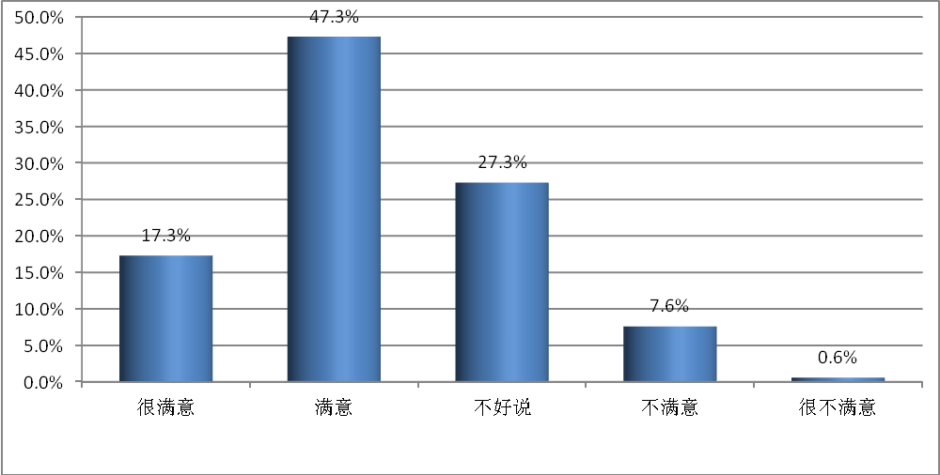
- 毕业生就业满意度

（2）不同院系毕业生就业满意度
就院系而言，方差检验显示，不同院系的毕业生对目前工作的满意度不存在显著性差异（F=1.52，p>0.05）。
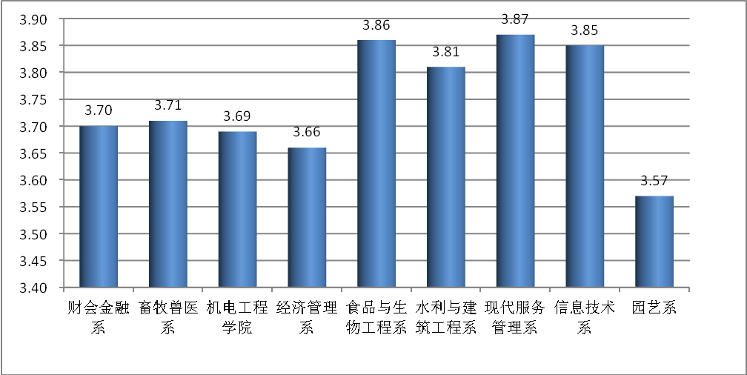
- 不同院系毕业生就业满意度

（3）不同专业毕业生就业满意度
就专业而言，方差检验显示，不同专业的毕业生对目前工作的满意度不存在显著性差异（F=1.22，p>0.05）。
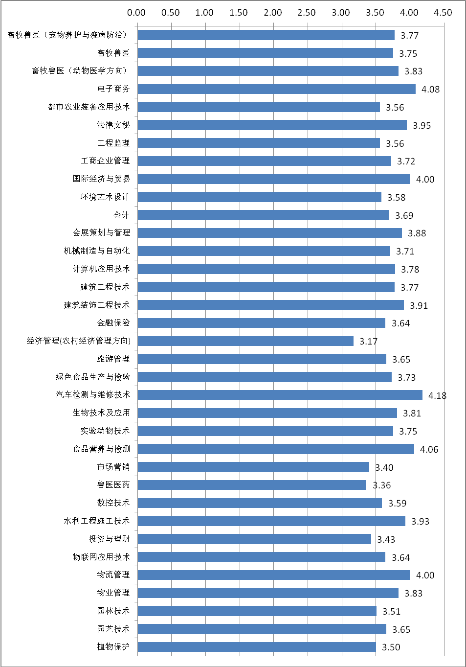
- 不同专业毕业生就业满意度
- 毕业生就业满意度
 |  | N | 均值 | 标准差 | %
 |  |  |  |  | 很满意 | 满意 | 不好说 | 不满意 | 很不满意 | 方差检验
院系 | 财会金融系 | 144 | 3.70 | 0.83 | 13.2 | 52.8 | 26.4 | 6.3 | 1.4 | F=1.52
院系 | 畜牧兽医系 | 128 | 3.71 | 1.02 | 21.9 | 40.6 | 25.8 | 10.2 | 1.6 | F=1.52
院系 | 机电工程学院 | 109 | 3.69 | 0.92 | 18.3 | 39.4 | 34.9 | 7.3 | 0.0 | F=1.52
院系 | 经济管理系 | 58 | 3.66 | 0.89 | 19.0 | 36.2 | 36.2 | 8.6 | 0.0 | F=1.52
院系 | 食品与生物工程系 | 100 | 3.86 | 0.78 | 19.0 | 53.0 | 23.0 | 5.0 | 0.0 | F=1.52
院系 | 水利与建筑工程系 | 81 | 3.81 | 0.87 | 19.8 | 50.6 | 22.2 | 6.2 | 1.2 | F=1.52
院系 | 现代服务管理系 | 115 | 3.87 | 0.76 | 18.3 | 54.8 | 22.6 | 4.3 | 0.0 | F=1.52
院系 | 信息技术系 | 13 | 3.85 | 0.69 | 15.4 | 53.8 | 30.8 | 0.0 | 0.0 | F=1.52
院系 | 园艺系 | 132 | 3.57 | 0.92 | 12.1 | 45.5 | 29.5 | 12.9 | 0.0 | F=1.52
专业 | 畜牧兽医（宠物养护与疫病防治） | 30 | 3.77 | 0.97 | 23.3 | 43.3 | 20.0 | 13.3 | 0.0 | F=1.22
专业 | 畜牧兽医 | 20 | 3.75 | 1.02 | 25.0 | 40.0 | 20.0 | 15.0 | 0.0 | F=1.22
专业 | 畜牧兽医（动物医学方向） | 40 | 3.83 | 0.90 | 22.5 | 45.0 | 27.5 | 2.5 | 2.5 | F=1.22
专业 | 电子商务 | 13 | 4.08 | 0.49 | 15.4 | 76.9 | 7.7 | 0.0 | 0.0 | F=1.22
专业 | 都市农业装备应用技术 | 18 | 3.56 | 1.12 | 11.1 | 38.9 | 44.4 | 5.6 | 0.0 | F=1.22
专业 | 法律文秘 | 20 | 3.95 | 0.83 | 25.0 | 50.0 | 20.0 | 5.0 | 0.0 | F=1.22
专业 | 工程监理 | 18 | 3.56 | 0.62 | 0.0 | 61.1 | 33.3 | 5.6 | 0.0 | F=1.22
专业 | 工商企业管理 | 18 | 3.72 | 1.13 | 33.3 | 22.2 | 27.8 | 16.7 | 0.0 | F=1.22
专业 | 国际经济与贸易 | 5 | 4.00 | 0.71 | 20.0 | 60.0 | 20.0 | 0.0 | 0.0 | F=1.22
专业 | 环境艺术设计 | 19 | 3.58 | 0.90 | 10.5 | 52.6 | 21.1 | 15.8 | 0.0 | F=1.22
专业 | 会计 | 75 | 3.69 | 0.73 | 9.3 | 56.0 | 30.7 | 2.7 | 1.3 | F=1.22
专业 | 会展策划与管理 | 25 | 3.88 | 0.78 | 20.0 | 52.0 | 24.0 | 4.0 | 0.0 | F=1.22
专业 | 机械制造与自动化 | 7 | 3.71 | 0.76 | 14.3 | 42.9 | 42.9 | 0.0 | 0.0 | F=1.22
专业 | 计算机应用技术 | 36 | 3.78 | 0.90 | 25.0 | 33.3 | 36.1 | 5.6 | 0.0 | F=1.22
专业 | 建筑工程技术 | 13 | 3.77 | 1.17 | 23.1 | 53.8 | 7.7 | 7.7 | 7.7 | F=1.22
专业 | 建筑装饰工程技术 | 35 | 3.91 | 0.78 | 22.9 | 48.6 | 25.7 | 2.9 | 0.0 | F=1.22
专业 | 金融保险 | 42 | 3.64 | 0.93 | 14.3 | 50.0 | 23.8 | 9.5 | 2.4 | F=1.22
专业 | 经济管理(农村经济管理方向) | 12 | 3.17 | 0.83 | 8.3 | 16.7 | 58.3 | 16.7 | 0.0 | F=1.22
专业 | 旅游管理 | 17 | 3.65 | 0.86 | 17.6 | 35.3 | 41.2 | 5.9 | 0.0 | F=1.22
专业 | 绿色食品生产与检验 | 45 | 3.73 | 0.81 | 15.6 | 48.9 | 28.9 | 6.7 | 0.0 | F=1.22
专业 | 汽车检测与维修技术 | 11 | 4.18 | 0.98 | 45.5 | 36.4 | 9.1 | 9.1 | 0.0 | F=1.22
专业 | 生物技术及应用 | 21 | 3.81 | 0.60 | 9.5 | 61.9 | 28.6 | 0.0 | 0.0 | F=1.22
专业 | 实验动物技术 | 16 | 3.75 | 1.24 | 31.3 | 37.5 | 12.5 | 12.5 | 6.3 | F=1.22
专业 | 食品营养与检测 | 34 | 4.06 | 0.81 | 29.4 | 52.9 | 11.8 | 5.9 | 0.0 | F=1.22
专业 | 市场营销 | 10 | 3.40 | 0.70 | 10.0 | 20.0 | 70.0 | 0.0 | 0.0 | F=1.22
专业 | 兽医医药 | 22 | 3.36 | 1.09 | 9.1 | 31.8 | 45.5 | 13.6 | 0.0 | F=1.22
专业 | 数控技术 | 39 | 3.59 | 0.85 | 12.8 | 43.6 | 33.3 | 10.3 | 0.0 | F=1.22
专业 | 水利工程施工技术 | 15 | 3.93 | 1.03 | 33.3 | 40.0 | 13.3 | 13.3 | 0.0 | F=1.22
专业 | 投资与理财 | 7 | 3.43 | 1.13 | 14.3 | 42.9 | 14.3 | 28.6 | 0.0 | F=1.22
专业 | 物联网应用技术 | 11 | 3.64 | 0.50 | 0.0 | 63.6 | 36.4 | 0.0 | 0.0 | F=1.22
专业 | 物流管理 | 37 | 4.00 | 0.62 | 16.2 | 70.3 | 10.8 | 2.7 | 0.0 | F=1.22
专业 | 物业管理 | 36 | 3.83 | 0.81 | 19.4 | 50.0 | 25.0 | 5.6 | 0.0 | F=1.22
专业 | 园林技术 | 47 | 3.51 | 0.80 | 8.5 | 44.7 | 36.2 | 10.6 | 0.0 | F=1.22
专业 | 园艺技术 | 48 | 3.65 | 1.06 | 18.8 | 39.6 | 29.2 | 12.5 | 0.0 | F=1.22
专业 | 植物保护 | 18 | 3.50 | 0.86 | 5.6 | 55.6 | 22.2 | 16.7 | 0.0 | F=1.22
总体 |  | 880 | 3.73 | 0.85 | 17.3 | 47.3 | 27.3 | 7.6 | 0.6
注：得分5=很满意，4=满意，3=不好说，2=不满意，1=很不满意

2、就业地区

（1）总体情况
就不同就业地区而言，毕业生期望首选在京就业的比例为96.4%，最终落实在京就业的为96.7%；期望首选在东部的比例为1.2%，最终落实在东部的为1.4%；期望首选在中部的比例为0.6%，最终落实在中部的为1.1%；期望首选在西部的比例为1.8%，最终落实在西部的为0.8%。
同时，根据全国经济区的划分，毕业生除北京地区外，毕业生就业首选排名前三的区域为西北经济区（1.4%），黄河中游经济区（0.6%），北部沿海经济区（0.6%），最终落实排名前四的区域为西北经济区（0.8%），黄河中游经济区（0.6%），北部沿海经济区（0.5%），东北经济区（0.5%）。
- 期望首选与最终落实就业地区（1）（%）
 | 期望首选 | 最终落实
北京就业 | 96.4 | 96.7
东部就业 | 1.2 | 1.4
中部就业 | 0.6 | 1.1
西部就业 | 1.8 | 0.8

- 期望首选与最终落实就业地区（2）（%）
 | 期望首选 | 最终落实
北京地区 | 96.4 | 96.7
东北经济区 | 0.2 | 0.5
北部沿海经济区 | 0.6 | 0.5
东部沿海经济区 | 0.5 | 0.3
南部沿海经济区 | 0.1 | 0.4
黄河中游经济区 | 0.6 | 0.6
长江中游经济区 | 0.1 | 0.3
西南经济区 | 0.2 | 0.0
西北经济区 | 1.4 | 0.8

（2）不同生源地毕业生就业地区
就不同生源地区而言，北京生源的毕业生最终落实在京就业的比例为99.7%，期望比例为99.7%；京外生源的毕业生最终落实在京就业的比例为86.4%，期望比例为85.8%。
- 不同生源地区毕业生期望首选与最终落实就业地区（1）
 | 生源地区 | N | %
 | 生源地区 | N | 北京就业 | 东部就业 | 中部就业 | 西部就业
期望首选 | 北京生源 | 670 | 99.7 | 0.1 | 0.0 | 0.1
期望首选 | 京外生源 | 211 | 85.8 | 4.7 | 2.4 | 7.1
最终落实 | 北京生源 | 610 | 99.7 | 0.0 | 0.3 | 0.0
最终落实 | 京外生源 | 177 | 86.4 | 6.2 | 4.0 | 3.4

- 不同生源地区毕业生期望首选与最终落实就业地区（2）
 | 生源地区 | N | %
 | 生源地区 | N | 北京地区 | 东北经济区 | 北部沿海经济区 | 东部沿海经济区 | 南部沿海经济区 | 黄河中游经济区 | 长江中游经济区 | 西南经济区 | 西北经济区
期望首选 | 北京生源 | 670 | 99.7 | 0.0 | 0.1 | 0.0 | 0.0 | 0.0 | 0.0 | 0.0 | 0.1
期望首选 | 京外生源 | 211 | 85.8 | 0.9 | 1.9 | 1.9 | 0.5 | 2.4 | 0.5 | 0.9 | 5.2
最终落实 | 北京生源 | 610 | 99.7 | 0.0 | 0.0 | 0.0 | 0.0 | 0.3 | 0.0 | 0.0 | 0.0
最终落实 | 京外生源 | 177 | 86.4 | 2.3 | 2.3 | 1.1 | 1.7 | 1.7 | 1.1 | 0.0 | 3.4

（3）不同院系毕业生就业地区
就不同院系而言，毕业生最终落实在京就业的比例高于期望比例的为财会金融系、畜牧兽医系、食品与生物工程系等4个院系；毕业生最终落实在京就业的比例低于期望比例的为机电工程学院、经济管理系、现代服务管理系等5个院系。
- 不同院系毕业生期望首选与最终落实就业地区（1）
 | 院系 | N | %
 | 院系 | N | 北京就业 | 东部就业 | 中部就业 | 西部就业
期望首选 | 财会金融系 | 144 | 98.6 | 0.0 | 0.0 | 1.4
期望首选 | 畜牧兽医系 | 129 | 93.0 | 1.6 | 0.0 | 5.4
期望首选 | 机电工程学院 | 110 | 100.0 | 0.0 | 0.0 | 0.0
期望首选 | 经济管理系 | 58 | 94.8 | 3.4 | 1.7 | 0.0
期望首选 | 食品与生物工程系 | 100 | 94.0 | 3.0 | 2.0 | 1.0
期望首选 | 水利与建筑工程系 | 81 | 95.1 | 2.5 | 0.0 | 2.5
期望首选 | 现代服务管理系 | 115 | 100.0 | 0.0 | 0.0 | 0.0
期望首选 | 信息技术系 | 13 | 84.6 | 7.7 | 7.7 | 0.0
期望首选 | 园艺系 | 131 | 95.4 | 0.8 | 0.8 | 3.1
最终落实 | 财会金融系 | 127 | 99.2 | 0.0 | 0.0 | 0.8
最终落实 | 畜牧兽医系 | 107 | 96.3 | 1.9 | 0.9 | 0.9
最终落实 | 机电工程学院 | 93 | 98.9 | 0.0 | 1.1 | 0.0
最终落实 | 经济管理系 | 53 | 94.3 | 3.8 | 1.9 | 0.0
最终落实 | 食品与生物工程系 | 91 | 94.5 | 4.4 | 1.1 | 0.0
最终落实 | 水利与建筑工程系 | 73 | 95.9 | 0.0 | 2.7 | 1.4
最终落实 | 现代服务管理系 | 111 | 99.1 | 0.0 | 0.9 | 0.0
最终落实 | 信息技术系 | 12 | 83.3 | 8.3 | 8.3 | 0.0
最终落实 | 园艺系 | 120 | 95.0 | 1.7 | 0.8 | 2.5

- 不同院系毕业生期望首选与最终落实就业地区（2）
 | 院系 | N | %
 | 院系 | N | 北京地区 | 东北经济区 | 北部沿海经济区 | 东部沿海经济区 | 南部沿海经济区 | 黄河中游经济区 | 长江中游经济区 | 西南经济区 | 西北经济区
期望首选 | 财会金融系 | 144 | 98.6 | 0.0 | 0.0 | 0.0 | 0.0 | 0.0 | 0.0 | 0.0 | 1.4
期望首选 | 畜牧兽医系 | 129 | 93.0 | 0.0 | 1.6 | 0.0 | 0.0 | 1.6 | 0.0 | 0.0 | 3.9
期望首选 | 机电工程学院 | 110 | 100.0 | 0.0 | 0.0 | 0.0 | 0.0 | 0.0 | 0.0 | 0.0 | 0.0
期望首选 | 经济管理系 | 58 | 94.8 | 0.0 | 1.7 | 0.0 | 1.7 | 1.7 | 0.0 | 0.0 | 0.0
期望首选 | 食品与生物工程系 | 100 | 94.0 | 2.0 | 1.0 | 1.0 | 0.0 | 0.0 | 1.0 | 1.0 | 0.0
期望首选 | 水利与建筑工程系 | 81 | 95.1 | 0.0 | 0.0 | 2.5 | 0.0 | 0.0 | 0.0 | 0.0 | 2.5
期望首选 | 现代服务管理系 | 115 | 100.0 | 0.0 | 0.0 | 0.0 | 0.0 | 0.0 | 0.0 | 0.0 | 0.0
期望首选 | 信息技术系 | 13 | 84.6 | 0.0 | 7.7 | 0.0 | 0.0 | 7.7 | 0.0 | 0.0 | 0.0
期望首选 | 园艺系 | 131 | 95.4 | 0.0 | 0.0 | 0.8 | 0.0 | 0.8 | 0.0 | 0.8 | 2.3
最终落实 | 财会金融系 | 127 | 99.2 | 0.0 | 0.0 | 0.0 | 0.0 | 0.0 | 0.0 | 0.0 | 0.8
最终落实 | 畜牧兽医系 | 107 | 96.3 | 0.9 | 0.0 | 0.0 | 0.9 | 0.0 | 0.9 | 0.0 | 0.9
最终落实 | 机电工程学院 | 93 | 98.9 | 0.0 | 0.0 | 0.0 | 0.0 | 1.1 | 0.0 | 0.0 | 0.0
最终落实 | 经济管理系 | 53 | 94.3 | 0.0 | 1.9 | 0.0 | 1.9 | 1.9 | 0.0 | 0.0 | 0.0
最终落实 | 食品与生物工程系 | 91 | 94.5 | 2.2 | 1.1 | 2.2 | 0.0 | 0.0 | 0.0 | 0.0 | 0.0
最终落实 | 水利与建筑工程系 | 73 | 95.9 | 0.0 | 0.0 | 0.0 | 0.0 | 1.4 | 1.4 | 0.0 | 1.4
最终落实 | 现代服务管理系 | 111 | 99.1 | 0.9 | 0.0 | 0.0 | 0.0 | 0.0 | 0.0 | 0.0 | 0.0
最终落实 | 信息技术系 | 12 | 83.3 | 0.0 | 8.3 | 0.0 | 0.0 | 8.3 | 0.0 | 0.0 | 0.0
最终落实 | 园艺系 | 120 | 95.0 | 0.0 | 0.8 | 0.0 | 0.8 | 0.8 | 0.0 | 0.0 | 2.5

（4）不同专业毕业生就业地区
就不同专业而言，毕业生最终落实在京就业的比例高于期望比例的为畜牧兽医、畜牧兽医（动物医学方向）、法律文秘等6个专业；毕业生最终落实在京就业的比例与期望的比例完全相同的为都市农业装备应用技术、工商企业管理、国际经济与贸易等19个专业；毕业生最终落实在京就业的比例低于期望比例的为畜牧兽医（宠物养护与疫病防治）、电子商务、会计等10个专业。
- 不同专业毕业生期望首选与最终落实就业地区（1）
 | 专业 | N | %
 | 专业 | N | 北京就业 | 东部就业 | 中部就业 | 西部就业
期望首选 | 畜牧兽医（宠物养护与疫病防治） | 30 | 100.0 | 0.0 | 0.0 | 0.0
期望首选 | 畜牧兽医 | 20 | 90.0 | 10.0 | 0.0 | 0.0
期望首选 | 畜牧兽医（动物医学方向） | 40 | 82.5 | 0.0 | 0.0 | 17.5
期望首选 | 电子商务 | 13 | 92.3 | 7.7 | 0.0 | 0.0
期望首选 | 都市农业装备应用技术 | 19 | 100.0 | 0.0 | 0.0 | 0.0
期望首选 | 法律文秘 | 20 | 95.0 | 0.0 | 0.0 | 5.0
期望首选 | 工程监理 | 18 | 83.3 | 5.6 | 0.0 | 11.1
期望首选 | 工商企业管理 | 18 | 100.0 | 0.0 | 0.0 | 0.0
期望首选 | 国际经济与贸易 | 5 | 100.0 | 0.0 | 0.0 | 0.0
期望首选 | 环境艺术设计 | 19 | 100.0 | 0.0 | 0.0 | 0.0
期望首选 | 会计 | 75 | 98.7 | 0.0 | 0.0 | 1.3
期望首选 | 会展策划与管理 | 25 | 100.0 | 0.0 | 0.0 | 0.0
期望首选 | 机械制造与自动化 | 7 | 100.0 | 0.0 | 0.0 | 0.0
期望首选 | 计算机应用技术 | 36 | 97.2 | 0.0 | 2.8 | 0.0
期望首选 | 建筑工程技术 | 13 | 100.0 | 0.0 | 0.0 | 0.0
期望首选 | 建筑装饰工程技术 | 35 | 97.1 | 2.9 | 0.0 | 0.0
期望首选 | 金融保险 | 42 | 100.0 | 0.0 | 0.0 | 0.0
期望首选 | 经济管理(农村经济管理方向) | 12 | 91.7 | 8.3 | 0.0 | 0.0
期望首选 | 旅游管理 | 17 | 100.0 | 0.0 | 0.0 | 0.0
期望首选 | 绿色食品生产与检验 | 45 | 86.7 | 6.7 | 4.4 | 2.2
期望首选 | 汽车检测与维修技术 | 11 | 100.0 | 0.0 | 0.0 | 0.0
期望首选 | 生物技术及应用 | 21 | 100.0 | 0.0 | 0.0 | 0.0
期望首选 | 实验动物技术 | 16 | 100.0 | 0.0 | 0.0 | 0.0
期望首选 | 食品营养与检测 | 34 | 100.0 | 0.0 | 0.0 | 0.0
期望首选 | 市场营销 | 10 | 90.0 | 0.0 | 10.0 | 0.0
期望首选 | 兽医医药 | 23 | 100.0 | 0.0 | 0.0 | 0.0
期望首选 | 数控技术 | 39 | 100.0 | 0.0 | 0.0 | 0.0
期望首选 | 水利工程施工技术 | 15 | 100.0 | 0.0 | 0.0 | 0.0
期望首选 | 投资与理财 | 7 | 100.0 | 0.0 | 0.0 | 0.0
期望首选 | 物联网应用技术 | 11 | 90.9 | 9.1 | 0.0 | 0.0
期望首选 | 物流管理 | 37 | 100.0 | 0.0 | 0.0 | 0.0
期望首选 | 物业管理 | 36 | 100.0 | 0.0 | 0.0 | 0.0
期望首选 | 园林技术 | 47 | 93.6 | 0.0 | 0.0 | 6.4
期望首选 | 园艺技术 | 47 | 100.0 | 0.0 | 0.0 | 0.0
期望首选 | 植物保护 | 18 | 83.3 | 5.6 | 5.6 | 5.6
最终落实 | 畜牧兽医（宠物养护与疫病防治） | 21 | 95.2 | 4.8 | 0.0 | 0.0
最终落实 | 畜牧兽医 | 16 | 100.0 | 0.0 | 0.0 | 0.0
最终落实 | 畜牧兽医（动物医学方向） | 35 | 91.4 | 2.9 | 2.9 | 2.9
最终落实 | 电子商务 | 12 | 91.7 | 8.3 | 0.0 | 0.0
最终落实 | 都市农业装备应用技术 | 17 | 100.0 | 0.0 | 0.0 | 0.0
最终落实 | 法律文秘 | 18 | 100.0 | 0.0 | 0.0 | 0.0
最终落实 | 工程监理 | 15 | 86.7 | 0.0 | 6.7 | 6.7
最终落实 | 工商企业管理 | 16 | 100.0 | 0.0 | 0.0 | 0.0
最终落实 | 国际经济与贸易 | 5 | 100.0 | 0.0 | 0.0 | 0.0
最终落实 | 环境艺术设计 | 18 | 100.0 | 0.0 | 0.0 | 0.0
最终落实 | 会计 | 66 | 98.5 | 0.0 | 0.0 | 1.5
最终落实 | 会展策划与管理 | 25 | 100.0 | 0.0 | 0.0 | 0.0
最终落实 | 机械制造与自动化 | 6 | 100.0 | 0.0 | 0.0 | 0.0
最终落实 | 计算机应用技术 | 28 | 92.9 | 0.0 | 7.1 | 0.0
最终落实 | 建筑工程技术 | 13 | 100.0 | 0.0 | 0.0 | 0.0
最终落实 | 建筑装饰工程技术 | 30 | 96.7 | 0.0 | 3.3 | 0.0
最终落实 | 金融保险 | 36 | 100.0 | 0.0 | 0.0 | 0.0
最终落实 | 经济管理(农村经济管理方向) | 11 | 90.9 | 9.1 | 0.0 | 0.0
最终落实 | 旅游管理 | 13 | 100.0 | 0.0 | 0.0 | 0.0
最终落实 | 绿色食品生产与检验 | 41 | 87.8 | 9.8 | 2.4 | 0.0
最终落实 | 汽车检测与维修技术 | 10 | 100.0 | 0.0 | 0.0 | 0.0
最终落实 | 生物技术及应用 | 19 | 100.0 | 0.0 | 0.0 | 0.0
最终落实 | 实验动物技术 | 16 | 100.0 | 0.0 | 0.0 | 0.0
最终落实 | 食品营养与检测 | 31 | 100.0 | 0.0 | 0.0 | 0.0
最终落实 | 市场营销 | 9 | 88.9 | 0.0 | 11.1 | 0.0
最终落实 | 兽医医药 | 19 | 100.0 | 0.0 | 0.0 | 0.0
最终落实 | 数控技术 | 34 | 100.0 | 0.0 | 0.0 | 0.0
最终落实 | 水利工程施工技术 | 15 | 100.0 | 0.0 | 0.0 | 0.0
最终落实 | 投资与理财 | 7 | 100.0 | 0.0 | 0.0 | 0.0
最终落实 | 物联网应用技术 | 10 | 90.0 | 10.0 | 0.0 | 0.0
最终落实 | 物流管理 | 37 | 97.3 | 0.0 | 2.7 | 0.0
最终落实 | 物业管理 | 36 | 100.0 | 0.0 | 0.0 | 0.0
最终落实 | 园林技术 | 42 | 95.2 | 0.0 | 0.0 | 4.8
最终落实 | 园艺技术 | 43 | 100.0 | 0.0 | 0.0 | 0.0
最终落实 | 植物保护 | 17 | 76.5 | 11.8 | 5.9 | 5.9

- 不同专业毕业生期望首选与最终落实就业地区（2）
 | 专业 | N | %
 | 专业 | N | 北京地区 | 东北经济区 | 北部沿海经济区 | 东部沿海经济区 | 南部沿海经济区 | 黄河中游经济区 | 长江中游经济区 | 西南经济区 | 西北经济区
期望首选 | 畜牧兽医（宠物养护与疫病防治） | 30 | 100.0 | 0.0 | 0.0 | 0.0 | 0.0 | 0.0 | 0.0 | 0.0 | 0.0
期望首选 | 畜牧兽医 | 20 | 90.0 | 0.0 | 10.0 | 0.0 | 0.0 | 0.0 | 0.0 | 0.0 | 0.0
期望首选 | 畜牧兽医（动物医学方向） | 40 | 82.5 | 0.0 | 0.0 | 0.0 | 0.0 | 5.0 | 0.0 | 0.0 | 12.5
期望首选 | 电子商务 | 13 | 92.3 | 0.0 | 0.0 | 0.0 | 7.7 | 0.0 | 0.0 | 0.0 | 0.0
期望首选 | 都市农业装备应用技术 | 19 | 100.0 | 0.0 | 0.0 | 0.0 | 0.0 | 0.0 | 0.0 | 0.0 | 0.0
期望首选 | 法律文秘 | 20 | 95.0 | 0.0 | 0.0 | 0.0 | 0.0 | 0.0 | 0.0 | 0.0 | 5.0
期望首选 | 工程监理 | 18 | 83.3 | 0.0 | 0.0 | 5.6 | 0.0 | 0.0 | 0.0 | 0.0 | 11.1
期望首选 | 工商企业管理 | 18 | 100.0 | 0.0 | 0.0 | 0.0 | 0.0 | 0.0 | 0.0 | 0.0 | 0.0
期望首选 | 国际经济与贸易 | 5 | 100.0 | 0.0 | 0.0 | 0.0 | 0.0 | 0.0 | 0.0 | 0.0 | 0.0
期望首选 | 环境艺术设计 | 19 | 100.0 | 0.0 | 0.0 | 0.0 | 0.0 | 0.0 | 0.0 | 0.0 | 0.0
期望首选 | 会计 | 75 | 98.7 | 0.0 | 0.0 | 0.0 | 0.0 | 0.0 | 0.0 | 0.0 | 1.3
期望首选 | 会展策划与管理 | 25 | 100.0 | 0.0 | 0.0 | 0.0 | 0.0 | 0.0 | 0.0 | 0.0 | 0.0
期望首选 | 机械制造与自动化 | 7 | 100.0 | 0.0 | 0.0 | 0.0 | 0.0 | 0.0 | 0.0 | 0.0 | 0.0
期望首选 | 计算机应用技术 | 36 | 97.2 | 0.0 | 0.0 | 0.0 | 0.0 | 2.8 | 0.0 | 0.0 | 0.0
期望首选 | 建筑工程技术 | 13 | 100.0 | 0.0 | 0.0 | 0.0 | 0.0 | 0.0 | 0.0 | 0.0 | 0.0
期望首选 | 建筑装饰工程技术 | 35 | 97.1 | 0.0 | 0.0 | 2.9 | 0.0 | 0.0 | 0.0 | 0.0 | 0.0
期望首选 | 金融保险 | 42 | 100.0 | 0.0 | 0.0 | 0.0 | 0.0 | 0.0 | 0.0 | 0.0 | 0.0
期望首选 | 经济管理(农村经济管理方向) | 12 | 91.7 | 0.0 | 8.3 | 0.0 | 0.0 | 0.0 | 0.0 | 0.0 | 0.0
期望首选 | 旅游管理 | 17 | 100.0 | 0.0 | 0.0 | 0.0 | 0.0 | 0.0 | 0.0 | 0.0 | 0.0
期望首选 | 绿色食品生产与检验 | 45 | 86.7 | 4.4 | 2.2 | 2.2 | 0.0 | 0.0 | 2.2 | 2.2 | 0.0
期望首选 | 汽车检测与维修技术 | 11 | 100.0 | 0.0 | 0.0 | 0.0 | 0.0 | 0.0 | 0.0 | 0.0 | 0.0
期望首选 | 生物技术及应用 | 21 | 100.0 | 0.0 | 0.0 | 0.0 | 0.0 | 0.0 | 0.0 | 0.0 | 0.0
期望首选 | 实验动物技术 | 16 | 100.0 | 0.0 | 0.0 | 0.0 | 0.0 | 0.0 | 0.0 | 0.0 | 0.0
期望首选 | 食品营养与检测 | 34 | 100.0 | 0.0 | 0.0 | 0.0 | 0.0 | 0.0 | 0.0 | 0.0 | 0.0
期望首选 | 市场营销 | 10 | 90.0 | 0.0 | 0.0 | 0.0 | 0.0 | 10.0 | 0.0 | 0.0 | 0.0
期望首选 | 兽医医药 | 23 | 100.0 | 0.0 | 0.0 | 0.0 | 0.0 | 0.0 | 0.0 | 0.0 | 0.0
期望首选 | 数控技术 | 39 | 100.0 | 0.0 | 0.0 | 0.0 | 0.0 | 0.0 | 0.0 | 0.0 | 0.0
期望首选 | 水利工程施工技术 | 15 | 100.0 | 0.0 | 0.0 | 0.0 | 0.0 | 0.0 | 0.0 | 0.0 | 0.0
期望首选 | 投资与理财 | 7 | 100.0 | 0.0 | 0.0 | 0.0 | 0.0 | 0.0 | 0.0 | 0.0 | 0.0
期望首选 | 物联网应用技术 | 11 | 90.9 | 0.0 | 9.1 | 0.0 | 0.0 | 0.0 | 0.0 | 0.0 | 0.0
期望首选 | 物流管理 | 37 | 100.0 | 0.0 | 0.0 | 0.0 | 0.0 | 0.0 | 0.0 | 0.0 | 0.0
期望首选 | 物业管理 | 36 | 100.0 | 0.0 | 0.0 | 0.0 | 0.0 | 0.0 | 0.0 | 0.0 | 0.0
期望首选 | 园林技术 | 47 | 93.6 | 0.0 | 0.0 | 0.0 | 0.0 | 0.0 | 0.0 | 2.1 | 4.3
期望首选 | 园艺技术 | 47 | 100.0 | 0.0 | 0.0 | 0.0 | 0.0 | 0.0 | 0.0 | 0.0 | 0.0
期望首选 | 植物保护 | 18 | 83.3 | 0.0 | 0.0 | 5.6 | 0.0 | 5.6 | 0.0 | 0.0 | 5.6
最终落实 | 畜牧兽医（宠物养护与疫病防治） | 21 | 95.2 | 4.8 | 0.0 | 0.0 | 0.0 | 0.0 | 0.0 | 0.0 | 0.0
最终落实 | 畜牧兽医 | 16 | 100.0 | 0.0 | 0.0 | 0.0 | 0.0 | 0.0 | 0.0 | 0.0 | 0.0
最终落实 | 畜牧兽医（动物医学方向） | 35 | 91.4 | 0.0 | 0.0 | 0.0 | 2.9 | 0.0 | 2.9 | 0.0 | 2.9
最终落实 | 电子商务 | 12 | 91.7 | 0.0 | 0.0 | 0.0 | 8.3 | 0.0 | 0.0 | 0.0 | 0.0
最终落实 | 都市农业装备应用技术 | 17 | 100.0 | 0.0 | 0.0 | 0.0 | 0.0 | 0.0 | 0.0 | 0.0 | 0.0
最终落实 | 法律文秘 | 18 | 100.0 | 0.0 | 0.0 | 0.0 | 0.0 | 0.0 | 0.0 | 0.0 | 0.0
最终落实 | 工程监理 | 15 | 86.7 | 0.0 | 0.0 | 0.0 | 0.0 | 0.0 | 6.7 | 0.0 | 6.7
最终落实 | 工商企业管理 | 16 | 100.0 | 0.0 | 0.0 | 0.0 | 0.0 | 0.0 | 0.0 | 0.0 | 0.0
最终落实 | 国际经济与贸易 | 5 | 100.0 | 0.0 | 0.0 | 0.0 | 0.0 | 0.0 | 0.0 | 0.0 | 0.0
最终落实 | 环境艺术设计 | 18 | 100.0 | 0.0 | 0.0 | 0.0 | 0.0 | 0.0 | 0.0 | 0.0 | 0.0
最终落实 | 会计 | 66 | 98.5 | 0.0 | 0.0 | 0.0 | 0.0 | 0.0 | 0.0 | 0.0 | 1.5
最终落实 | 会展策划与管理 | 25 | 100.0 | 0.0 | 0.0 | 0.0 | 0.0 | 0.0 | 0.0 | 0.0 | 0.0
最终落实 | 机械制造与自动化 | 6 | 100.0 | 0.0 | 0.0 | 0.0 | 0.0 | 0.0 | 0.0 | 0.0 | 0.0
最终落实 | 计算机应用技术 | 28 | 92.9 | 0.0 | 0.0 | 0.0 | 0.0 | 7.1 | 0.0 | 0.0 | 0.0
最终落实 | 建筑工程技术 | 13 | 100.0 | 0.0 | 0.0 | 0.0 | 0.0 | 0.0 | 0.0 | 0.0 | 0.0
最终落实 | 建筑装饰工程技术 | 30 | 96.7 | 0.0 | 0.0 | 0.0 | 0.0 | 3.3 | 0.0 | 0.0 | 0.0
最终落实 | 金融保险 | 36 | 100.0 | 0.0 | 0.0 | 0.0 | 0.0 | 0.0 | 0.0 | 0.0 | 0.0
最终落实 | 经济管理(农村经济管理方向) | 11 | 90.9 | 0.0 | 9.1 | 0.0 | 0.0 | 0.0 | 0.0 | 0.0 | 0.0
最终落实 | 旅游管理 | 13 | 100.0 | 0.0 | 0.0 | 0.0 | 0.0 | 0.0 | 0.0 | 0.0 | 0.0
最终落实 | 绿色食品生产与检验 | 41 | 87.8 | 4.9 | 2.4 | 4.9 | 0.0 | 0.0 | 0.0 | 0.0 | 0.0
最终落实 | 汽车检测与维修技术 | 10 | 100.0 | 0.0 | 0.0 | 0.0 | 0.0 | 0.0 | 0.0 | 0.0 | 0.0
最终落实 | 生物技术及应用 | 19 | 100.0 | 0.0 | 0.0 | 0.0 | 0.0 | 0.0 | 0.0 | 0.0 | 0.0
最终落实 | 实验动物技术 | 16 | 100.0 | 0.0 | 0.0 | 0.0 | 0.0 | 0.0 | 0.0 | 0.0 | 0.0
最终落实 | 食品营养与检测 | 31 | 100.0 | 0.0 | 0.0 | 0.0 | 0.0 | 0.0 | 0.0 | 0.0 | 0.0
最终落实 | 市场营销 | 9 | 88.9 | 0.0 | 0.0 | 0.0 | 0.0 | 11.1 | 0.0 | 0.0 | 0.0
最终落实 | 兽医医药 | 19 | 100.0 | 0.0 | 0.0 | 0.0 | 0.0 | 0.0 | 0.0 | 0.0 | 0.0
最终落实 | 数控技术 | 34 | 100.0 | 0.0 | 0.0 | 0.0 | 0.0 | 0.0 | 0.0 | 0.0 | 0.0
最终落实 | 水利工程施工技术 | 15 | 100.0 | 0.0 | 0.0 | 0.0 | 0.0 | 0.0 | 0.0 | 0.0 | 0.0
最终落实 | 投资与理财 | 7 | 100.0 | 0.0 | 0.0 | 0.0 | 0.0 | 0.0 | 0.0 | 0.0 | 0.0
最终落实 | 物联网应用技术 | 10 | 90.0 | 0.0 | 10.0 | 0.0 | 0.0 | 0.0 | 0.0 | 0.0 | 0.0
最终落实 | 物流管理 | 37 | 97.3 | 2.7 | 0.0 | 0.0 | 0.0 | 0.0 | 0.0 | 0.0 | 0.0
最终落实 | 物业管理 | 36 | 100.0 | 0.0 | 0.0 | 0.0 | 0.0 | 0.0 | 0.0 | 0.0 | 0.0
最终落实 | 园林技术 | 42 | 95.2 | 0.0 | 0.0 | 0.0 | 0.0 | 0.0 | 0.0 | 0.0 | 4.8
最终落实 | 园艺技术 | 43 | 100.0 | 0.0 | 0.0 | 0.0 | 0.0 | 0.0 | 0.0 | 0.0 | 0.0
最终落实 | 植物保护 | 17 | 76.5 | 0.0 | 5.9 | 0.0 | 5.9 | 5.9 | 0.0 | 0.0 | 5.9

3、就业城市类型
根据行政级别把中国内地城市分为三种类型，直辖市（包括北京、上海、天津、重庆），副省级城市（包括哈尔滨、长春、沈阳、大连、济南、青岛、南京、杭州、宁波、厦门、广州、深圳、武汉、成都、西安15个城市）和地级城市及以下（如苏州、保定等，也包括部分省会城市如福州、长沙等）。
调查显示，就城市类型而言，毕业生期望首选在直辖市的比例为98.2%，最终落实在直辖市的比例为97.6%；期望首选在副省级城市的比例为0.2%，最终落实在副省级城市的比例为0.5%；期望首选在地级城市及以下的比例为1.6%，最终落实在地级城市及以下的比例为1.9%。
- 期望首选与最终落实就业城市类型（%）
 | 期望首选 | 最终落实
直辖市 | 98.2 | 97.6
副省级城市 | 0.2 | 0.5
地级城市及以下 | 1.6 | 1.9

4、单位类型

（1）总体情况
总体而言，毕业生期望首选与最终落实的三个主要类型为：民营/私营企业（29.0%，39.9%），国有企业（27.3%，20.6%），事业单位（19.1%，16.9%）。
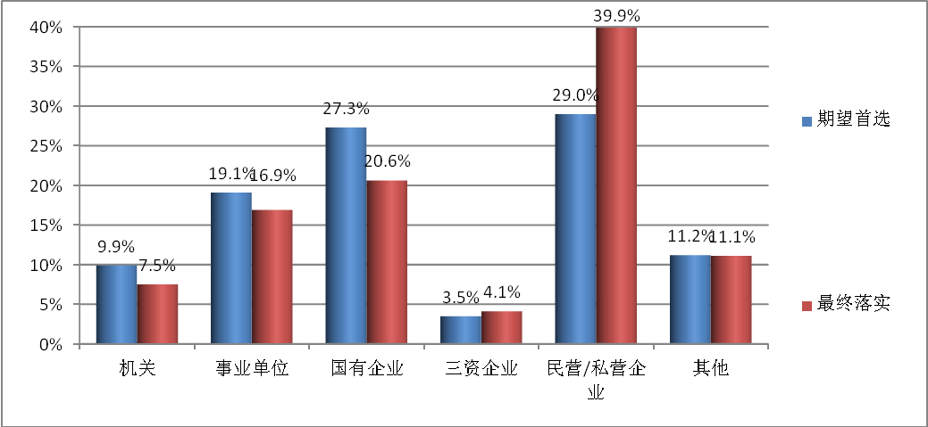
- 期望首选与最终落实就业单位类型
- 期望首选与最终落实就业单位类型
 | 期望首选 |  | 最终落实
 | N | % | N | %
机关 | 87 | 9.9 | 60 | 7.5
事业单位 | 169 | 19.1 | 136 | 16.9
国有企业 | 241 | 27.3 | 166 | 20.6
三资企业 | 31 | 3.5 | 33 | 4.1
民营/私营企业 | 256 | 29.0 | 321 | 39.9
其他 | 99 | 11.2 | 89 | 11.1

（2）不同院系毕业生就业单位类型
就不同院系而言，食品与生物工程系期望首选和最终落实在机关的比例最高；畜牧兽医系期望首选和最终落实在事业单位的比例最高；水利与建筑工程系期望首选国有企业的比例最高，机电工程学院最终落实在国有企业的比例最高；现代服务管理系期望首选三资企业的比例最高，经济管理系最终落实在三资企业的比例最高；经济管理系期望首选和最终落实在民营/私营企业的比例最高。
- 不同院系毕业生期望首选与最终落实就业单位类型
 | 院系 | N | %
 | 院系 | N | 机关 | 事业单位 | 国有企业 | 三资企业 | 民营/私营企业 | 其他
期望首选 | 财会金融系 | 144 | 9.7 | 11.8 | 29.2 | 3.5 | 34.0 | 11.8
期望首选 | 畜牧兽医系 | 129 | 9.3 | 38.8 | 14.7 | 0.8 | 30.2 | 6.2
期望首选 | 机电工程学院 | 110 | 10.9 | 13.6 | 38.2 | 1.8 | 20.9 | 14.5
期望首选 | 经济管理系 | 58 | 6.9 | 19.0 | 12.1 | 6.9 | 43.1 | 12.1
期望首选 | 食品与生物工程系 | 100 | 16.0 | 31.0 | 22.0 | 2.0 | 21.0 | 8.0
期望首选 | 水利与建筑工程系 | 81 | 3.7 | 11.1 | 39.5 | 2.5 | 30.9 | 12.3
期望首选 | 现代服务管理系 | 115 | 6.1 | 13.0 | 30.4 | 7.8 | 28.7 | 13.9
期望首选 | 信息技术系 | 13 | 15.4 | 38.5 | 7.7 | 0.0 | 23.1 | 15.4
期望首选 | 园艺系 | 133 | 12.8 | 12.0 | 30.8 | 4.5 | 28.6 | 11.3
最终落实 | 财会金融系 | 131 | 9.2 | 10.7 | 18.3 | 3.8 | 47.3 | 10.7
最终落实 | 畜牧兽医系 | 111 | 8.1 | 34.2 | 11.7 | 2.7 | 35.1 | 8.1
最终落实 | 机电工程学院 | 96 | 8.3 | 10.4 | 37.5 | 1.0 | 29.2 | 13.5
最终落实 | 经济管理系 | 53 | 3.8 | 13.2 | 9.4 | 9.4 | 54.7 | 9.4
最终落实 | 食品与生物工程系 | 92 | 10.9 | 30.4 | 19.6 | 3.3 | 30.4 | 5.4
最终落实 | 水利与建筑工程系 | 74 | 2.7 | 9.5 | 25.7 | 2.7 | 44.6 | 14.9
最终落实 | 现代服务管理系 | 112 | 3.6 | 9.8 | 26.8 | 7.1 | 37.5 | 15.2
最终落实 | 信息技术系 | 12 | 0.0 | 25.0 | 16.7 | 0.0 | 41.7 | 16.7
最终落实 | 园艺系 | 124 | 10.5 | 14.5 | 15.3 | 4.8 | 44.4 | 10.5

（3）不同专业毕业生就业单位类型
就不同专业而言，法律文秘专业期望首选和最终落实在机关的比例最高；生物技术及应用专业期望首选和最终落实在事业单位的比例最高；汽车检测与维修技术专业期望首选和最终落实在国有企业的比例最高；工商企业管理专业期望首选三资企业的比例最高，市场营销专业最终落实在三资企业的比例最高；市场营销专业期望首选民营/私营企业的比例最高，经济管理(农村经济管理方向)专业最终落实在民营/私营企业的比例最高。
- 不同专业毕业生期望首选与最终落实就业单位类型
 | 专业 | N | %
 | 专业 | N | 机关 | 事业单位 | 国有企业 | 三资企业 | 民营/私营企业 | 其他
期望首选 | 畜牧兽医（宠物养护与疫病防治） | 30 | 3.3 | 43.3 | 0.0 | 0.0 | 50.0 | 3.3
期望首选 | 畜牧兽医 | 20 | 5.0 | 30.0 | 30.0 | 5.0 | 20.0 | 10.0
期望首选 | 畜牧兽医（动物医学方向） | 40 | 15.0 | 40.0 | 10.0 | 0.0 | 30.0 | 5.0
期望首选 | 电子商务 | 13 | 15.4 | 15.4 | 7.7 | 0.0 | 53.8 | 7.7
期望首选 | 都市农业装备应用技术 | 19 | 10.5 | 36.8 | 21.1 | 0.0 | 21.1 | 10.5
期望首选 | 法律文秘 | 20 | 35.0 | 20.0 | 15.0 | 0.0 | 25.0 | 5.0
期望首选 | 工程监理 | 18 | 0.0 | 11.1 | 50.0 | 0.0 | 27.8 | 11.1
期望首选 | 工商企业管理 | 18 | 5.6 | 27.8 | 5.6 | 16.7 | 27.8 | 16.7
期望首选 | 国际经济与贸易 | 5 | 0.0 | 20.0 | 20.0 | 0.0 | 40.0 | 20.0
期望首选 | 环境艺术设计 | 19 | 10.5 | 21.1 | 15.8 | 0.0 | 26.3 | 26.3
期望首选 | 会计 | 75 | 5.3 | 13.3 | 29.3 | 5.3 | 36.0 | 10.7
期望首选 | 会展策划与管理 | 25 | 4.0 | 8.0 | 24.0 | 0.0 | 56.0 | 8.0
期望首选 | 机械制造与自动化 | 7 | 14.3 | 14.3 | 42.9 | 0.0 | 28.6 | 0.0
期望首选 | 计算机应用技术 | 36 | 5.6 | 13.9 | 25.0 | 5.6 | 33.3 | 16.7
期望首选 | 建筑工程技术 | 13 | 7.7 | 0.0 | 61.5 | 0.0 | 23.1 | 7.7
期望首选 | 建筑装饰工程技术 | 35 | 2.9 | 17.1 | 34.3 | 2.9 | 28.6 | 14.3
期望首选 | 金融保险 | 42 | 7.1 | 7.1 | 35.7 | 0.0 | 33.3 | 16.7
期望首选 | 经济管理(农村经济管理方向) | 12 | 8.3 | 8.3 | 25.0 | 0.0 | 41.7 | 16.7
期望首选 | 旅游管理 | 17 | 11.8 | 23.5 | 17.6 | 5.9 | 23.5 | 17.6
期望首选 | 绿色食品生产与检验 | 45 | 11.1 | 24.4 | 26.7 | 2.2 | 24.4 | 11.1
期望首选 | 汽车检测与维修技术 | 11 | 9.1 | 0.0 | 72.7 | 0.0 | 9.1 | 9.1
期望首选 | 生物技术及应用 | 21 | 0.0 | 66.7 | 14.3 | 0.0 | 19.0 | 0.0
期望首选 | 实验动物技术 | 16 | 12.5 | 62.5 | 6.3 | 0.0 | 18.8 | 0.0
期望首选 | 食品营养与检测 | 34 | 32.4 | 17.6 | 20.6 | 2.9 | 17.6 | 8.8
期望首选 | 市场营销 | 10 | 0.0 | 20.0 | 10.0 | 10.0 | 60.0 | 0.0
期望首选 | 兽医医药 | 23 | 8.7 | 21.7 | 34.8 | 0.0 | 21.7 | 13.0
期望首选 | 数控技术 | 39 | 15.4 | 7.7 | 46.2 | 0.0 | 12.8 | 17.9
期望首选 | 水利工程施工技术 | 15 | 6.7 | 6.7 | 20.0 | 6.7 | 46.7 | 13.3
期望首选 | 投资与理财 | 7 | 0.0 | 0.0 | 28.6 | 14.3 | 42.9 | 14.3
期望首选 | 物联网应用技术 | 11 | 18.2 | 36.4 | 9.1 | 0.0 | 18.2 | 18.2
期望首选 | 物流管理 | 37 | 2.7 | 10.8 | 40.5 | 10.8 | 18.9 | 16.2
期望首选 | 物业管理 | 36 | 8.3 | 13.9 | 30.6 | 11.1 | 22.2 | 13.9
期望首选 | 园林技术 | 47 | 17.0 | 10.6 | 21.3 | 4.3 | 36.2 | 10.6
期望首选 | 园艺技术 | 49 | 8.2 | 10.2 | 44.9 | 8.2 | 18.4 | 10.2
期望首选 | 植物保护 | 18 | 16.7 | 11.1 | 33.3 | 0.0 | 38.9 | 0.0
最终落实 | 畜牧兽医（宠物养护与疫病防治） | 23 | 4.3 | 43.5 | 0.0 | 0.0 | 47.8 | 4.3
最终落实 | 畜牧兽医 | 17 | 11.8 | 17.6 | 23.5 | 11.8 | 17.6 | 17.6
最终落实 | 畜牧兽医（动物医学方向） | 35 | 8.6 | 34.3 | 5.7 | 2.9 | 42.9 | 5.7
最终落实 | 电子商务 | 12 | 8.3 | 8.3 | 8.3 | 8.3 | 50.0 | 16.7
最终落实 | 都市农业装备应用技术 | 17 | 5.9 | 5.9 | 47.1 | 0.0 | 29.4 | 11.8
最终落实 | 法律文秘 | 18 | 50.0 | 11.1 | 11.1 | 0.0 | 16.7 | 11.1
最终落实 | 工程监理 | 16 | 0.0 | 12.5 | 43.8 | 0.0 | 37.5 | 6.3
最终落实 | 工商企业管理 | 16 | 6.3 | 25.0 | 6.3 | 6.3 | 50.0 | 6.3
最终落实 | 国际经济与贸易 | 5 | 0.0 | 0.0 | 20.0 | 20.0 | 40.0 | 20.0
最终落实 | 环境艺术设计 | 18 | 5.6 | 5.6 | 11.1 | 0.0 | 50.0 | 27.8
最终落实 | 会计 | 69 | 2.9 | 13.0 | 15.9 | 4.3 | 56.5 | 7.2
最终落实 | 会展策划与管理 | 25 | 0.0 | 8.0 | 12.0 | 0.0 | 64.0 | 16.0
最终落实 | 机械制造与自动化 | 6 | 0.0 | 0.0 | 66.7 | 0.0 | 33.3 | 0.0
最终落实 | 计算机应用技术 | 30 | 3.3 | 10.0 | 16.7 | 3.3 | 50.0 | 16.7
最终落实 | 建筑工程技术 | 13 | 7.7 | 7.7 | 46.2 | 0.0 | 23.1 | 15.4
最终落实 | 建筑装饰工程技术 | 30 | 0.0 | 10.0 | 10.0 | 3.3 | 53.3 | 23.3
最终落实 | 金融保险 | 37 | 2.7 | 8.1 | 21.6 | 2.7 | 45.9 | 18.9
最终落实 | 经济管理(农村经济管理方向) | 11 | 0.0 | 9.1 | 9.1 | 0.0 | 72.7 | 9.1
最终落实 | 旅游管理 | 14 | 7.1 | 21.4 | 14.3 | 7.1 | 28.6 | 21.4
最终落实 | 绿色食品生产与检验 | 41 | 7.3 | 24.4 | 22.0 | 4.9 | 36.6 | 4.9
最终落实 | 汽车检测与维修技术 | 10 | 10.0 | 0.0 | 70.0 | 0.0 | 0.0 | 20.0
最终落实 | 生物技术及应用 | 20 | 0.0 | 65.0 | 20.0 | 0.0 | 15.0 | 0.0
最终落实 | 实验动物技术 | 16 | 6.3 | 62.5 | 6.3 | 0.0 | 18.8 | 6.3
最终落实 | 食品营养与检测 | 31 | 22.6 | 16.1 | 16.1 | 3.2 | 32.3 | 9.7
最终落实 | 市场营销 | 9 | 0.0 | 11.1 | 11.1 | 22.2 | 55.6 | 0.0
最终落实 | 兽医医药 | 20 | 10.0 | 15.0 | 30.0 | 0.0 | 35.0 | 10.0
最终落实 | 数控技术 | 35 | 14.3 | 17.1 | 34.3 | 0.0 | 22.9 | 11.4
最终落实 | 水利工程施工技术 | 15 | 6.7 | 6.7 | 20.0 | 6.7 | 53.3 | 6.7
最终落实 | 投资与理财 | 7 | 0.0 | 0.0 | 42.9 | 14.3 | 42.9 | 0.0
最终落实 | 物联网应用技术 | 10 | 0.0 | 30.0 | 20.0 | 0.0 | 30.0 | 20.0
最终落实 | 物流管理 | 37 | 2.7 | 5.4 | 35.1 | 5.4 | 32.4 | 18.9
最终落实 | 物业管理 | 36 | 5.6 | 11.1 | 33.3 | 13.9 | 27.8 | 8.3
最终落实 | 园林技术 | 43 | 14.0 | 14.0 | 9.3 | 4.7 | 48.8 | 9.3
最终落实 | 园艺技术 | 46 | 8.7 | 15.2 | 17.4 | 8.7 | 41.3 | 8.7
最终落实 | 植物保护 | 17 | 11.8 | 23.5 | 29.4 | 0.0 | 35.3 | 0.0

5、就业行业

（1）总体情况
毕业生期望就业行业主要集中于第三产业，占比51.3%。其中，期望就业人数最多的行业主要包括农、林、牧、渔业（23.9%），金融地产业（14.4%），其他行业（12.6%）。
毕业生落实就业行业主要集中于第三产业，占比54.3%。其中，落实就业人数最多的行业主要包括农、林、牧、渔业（18.9%），商业服务业（14.7%），其他行业（13.2%）。
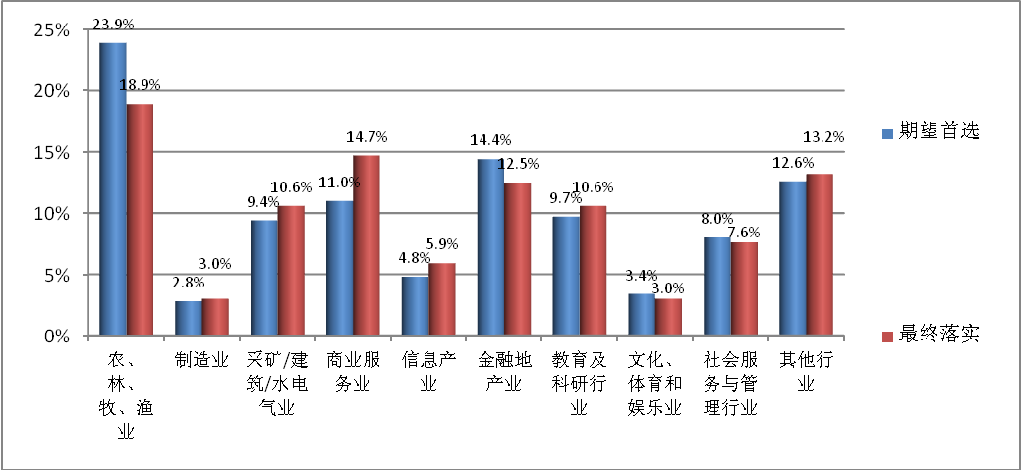
- 期望首选与最终落实就业行业
- 期望首选与最终落实就业行业
 |  | 期望首选 |  | 最终落实
 |  | N | % | N | %
第一产业 | 农、林、牧、渔业 | 211 | 23.9 | 151 | 18.9
第二产业 | 制造业 | 25 | 2.8 | 24 | 3.0
第二产业 | 采矿/建筑/水电气业 | 83 | 9.4 | 85 | 10.6
第三产业 | 商业服务业 | 97 | 11.0 | 118 | 14.7
第三产业 | 信息产业 | 42 | 4.8 | 47 | 5.9
第三产业 | 金融地产业 | 127 | 14.4 | 100 | 12.5
第三产业 | 教育及科研行业 | 86 | 9.7 | 85 | 10.6
第三产业 | 文化、体育和娱乐业 | 30 | 3.4 | 24 | 3.0
第三产业 | 社会服务与管理行业 | 71 | 8.0 | 61 | 7.6
其他 | 其他行业 | 111 | 12.6 | 106 | 13.2

（2）不同院系毕业生就业行业
就不同院系而言，毕业生期望首选农、林、牧、渔业比例最高的院系为畜牧兽医系，最终落实农、林、牧、渔业比例最高的院系为畜牧兽医系；毕业生期望首选金融地产业比例最高的院系为财会金融系，最终落实金融地产业比例最高的院系为经济管理系。
- 不同院系毕业生期望首选与最终落实就业行业
 | 院系 | N | %
 | 院系 | N | 农、林、牧、渔业 | 制造业 | 采矿/建筑/水电气业 | 商业服务业 | 信息产业 | 金融地产业 | 教育及科研行业 | 文化、体育和娱乐业 | 社会服务与管理行业 | 其他行业
期望首选 | 财会金融系 | 144 | 0.7 | 0.7 | 0.0 | 7.6 | 2.8 | 52.1 | 11.8 | 4.2 | 6.3 | 13.9
期望首选 | 畜牧兽医系 | 129 | 65.9 | 0.8 | 0.0 | 0.8 | 0.8 | 0.8 | 14.0 | 1.6 | 4.7 | 10.9
期望首选 | 机电工程学院 | 110 | 11.8 | 13.6 | 6.4 | 12.7 | 13.6 | 8.2 | 4.5 | 4.5 | 10.9 | 13.6
期望首选 | 经济管理系 | 58 | 3.4 | 0.0 | 3.4 | 8.6 | 12.1 | 34.5 | 12.1 | 5.2 | 3.4 | 17.2
期望首选 | 食品与生物工程系 | 100 | 26.0 | 3.0 | 0.0 | 10.0 | 4.0 | 1.0 | 26.0 | 1.0 | 12.0 | 17.0
期望首选 | 水利与建筑工程系 | 81 | 1.2 | 0.0 | 76.5 | 2.5 | 0.0 | 0.0 | 3.7 | 1.2 | 13.6 | 1.2
期望首选 | 现代服务管理系 | 115 | 0.9 | 2.6 | 6.1 | 35.7 | 0.9 | 13.0 | 3.5 | 5.2 | 9.6 | 22.6
期望首选 | 信息技术系 | 13 | 15.4 | 7.7 | 0.0 | 0.0 | 30.8 | 7.7 | 15.4 | 0.0 | 15.4 | 7.7
期望首选 | 园艺系 | 133 | 60.2 | 0.8 | 3.8 | 9.8 | 4.5 | 3.8 | 3.0 | 4.5 | 4.5 | 5.3
最终落实 | 财会金融系 | 129 | 1.6 | 1.6 | 0.8 | 17.8 | 7.0 | 37.2 | 8.5 | 3.1 | 7.0 | 15.5
最终落实 | 畜牧兽医系 | 110 | 53.6 | 0.9 | 0.0 | 1.8 | 0.0 | 2.7 | 20.0 | 2.7 | 5.5 | 12.7
最终落实 | 机电工程学院 | 96 | 6.3 | 14.6 | 13.5 | 18.8 | 14.6 | 9.4 | 2.1 | 3.1 | 8.3 | 9.4
最终落实 | 经济管理系 | 53 | 3.8 | 0.0 | 5.7 | 7.5 | 15.1 | 37.7 | 15.1 | 1.9 | 1.9 | 11.3
最终落实 | 食品与生物工程系 | 91 | 20.9 | 4.4 | 1.1 | 12.1 | 4.4 | 0.0 | 30.8 | 1.1 | 7.7 | 17.6
最终落实 | 水利与建筑工程系 | 74 | 1.4 | 0.0 | 73.0 | 2.7 | 0.0 | 0.0 | 2.7 | 2.7 | 13.5 | 4.1
最终落实 | 现代服务管理系 | 112 | 0.9 | 1.8 | 5.4 | 38.4 | 1.8 | 14.3 | 3.6 | 3.6 | 5.4 | 25.0
最终落实 | 信息技术系 | 12 | 16.7 | 0.0 | 0.0 | 8.3 | 25.0 | 8.3 | 16.7 | 0.0 | 16.7 | 8.3
最终落实 | 园艺系 | 124 | 47.6 | 0.8 | 5.6 | 11.3 | 5.6 | 2.4 | 4.8 | 4.8 | 9.7 | 7.3

（3）不同专业毕业生就业行业
就不同专业而言，毕业生期望首选农、林、牧、渔业比例最高的专业为畜牧兽医（动物医学方向），最终落实比例最高的专业为畜牧兽医（动物医学方向）；毕业生期望首选金融地产业比例最高的专业为投资与理财，最终落实比例最高的专业为投资与理财。
- 不同专业毕业生期望首选与最终落实就业行业
 | 专业 | N | %
 | 专业 | N | 农、林、牧、渔业 | 制造业 | 采矿/建筑/水电气业 | 商业服务业 | 信息产业 | 金融地产业 | 教育及科研行业 | 文化、体育和娱乐业 | 社会服务与管理行业 | 其他行业
期望首选 | 畜牧兽医（宠物养护与疫病防治） | 30 | 70.0 | 0.0 | 0.0 | 3.3 | 0.0 | 0.0 | 0.0 | 3.3 | 3.3 | 20.0
期望首选 | 畜牧兽医 | 20 | 75.0 | 0.0 | 0.0 | 0.0 | 0.0 | 0.0 | 5.0 | 0.0 | 0.0 | 20.0
期望首选 | 畜牧兽医（动物医学方向） | 40 | 85.0 | 0.0 | 0.0 | 0.0 | 2.5 | 0.0 | 5.0 | 0.0 | 5.0 | 2.5
期望首选 | 电子商务 | 13 | 0.0 | 0.0 | 0.0 | 0.0 | 23.1 | 23.1 | 7.7 | 0.0 | 15.4 | 30.8
期望首选 | 都市农业装备应用技术 | 19 | 52.6 | 0.0 | 10.5 | 5.3 | 5.3 | 15.8 | 0.0 | 0.0 | 5.3 | 5.3
期望首选 | 法律文秘 | 20 | 0.0 | 0.0 | 0.0 | 5.0 | 0.0 | 5.0 | 25.0 | 5.0 | 15.0 | 45.0
期望首选 | 工程监理 | 18 | 5.6 | 0.0 | 66.7 | 0.0 | 0.0 | 0.0 | 5.6 | 5.6 | 11.1 | 5.6
期望首选 | 工商企业管理 | 18 | 5.6 | 0.0 | 0.0 | 5.6 | 5.6 | 44.4 | 11.1 | 0.0 | 0.0 | 27.8
期望首选 | 国际经济与贸易 | 5 | 0.0 | 0.0 | 0.0 | 40.0 | 20.0 | 0.0 | 20.0 | 20.0 | 0.0 | 0.0
期望首选 | 环境艺术设计 | 19 | 26.3 | 0.0 | 10.5 | 10.5 | 21.1 | 5.3 | 5.3 | 5.3 | 5.3 | 10.5
期望首选 | 会计 | 75 | 1.3 | 0.0 | 0.0 | 10.7 | 4.0 | 58.7 | 9.3 | 5.3 | 4.0 | 6.7
期望首选 | 会展策划与管理 | 25 | 0.0 | 0.0 | 4.0 | 4.0 | 0.0 | 4.0 | 4.0 | 8.0 | 8.0 | 68.0
期望首选 | 机械制造与自动化 | 7 | 0.0 | 14.3 | 0.0 | 28.6 | 14.3 | 0.0 | 28.6 | 0.0 | 0.0 | 14.3
期望首选 | 计算机应用技术 | 36 | 8.3 | 0.0 | 0.0 | 16.7 | 33.3 | 8.3 | 2.8 | 8.3 | 8.3 | 13.9
期望首选 | 建筑工程技术 | 13 | 0.0 | 0.0 | 84.6 | 0.0 | 0.0 | 0.0 | 7.7 | 0.0 | 7.7 | 0.0
期望首选 | 建筑装饰工程技术 | 35 | 0.0 | 0.0 | 91.4 | 5.7 | 0.0 | 0.0 | 2.9 | 0.0 | 0.0 | 0.0
期望首选 | 金融保险 | 42 | 0.0 | 2.4 | 0.0 | 4.8 | 0.0 | 57.1 | 11.9 | 2.4 | 7.1 | 14.3
期望首选 | 经济管理(农村经济管理方向) | 12 | 8.3 | 0.0 | 16.7 | 8.3 | 16.7 | 8.3 | 16.7 | 16.7 | 0.0 | 8.3
期望首选 | 旅游管理 | 17 | 0.0 | 0.0 | 5.9 | 23.5 | 5.9 | 5.9 | 5.9 | 17.6 | 17.6 | 17.6
期望首选 | 绿色食品生产与检验 | 45 | 33.3 | 2.2 | 0.0 | 13.3 | 6.7 | 0.0 | 17.8 | 2.2 | 2.2 | 22.2
期望首选 | 汽车检测与维修技术 | 11 | 9.1 | 18.2 | 0.0 | 27.3 | 0.0 | 9.1 | 0.0 | 0.0 | 0.0 | 36.4
期望首选 | 生物技术及应用 | 21 | 28.6 | 0.0 | 0.0 | 4.8 | 0.0 | 4.8 | 47.6 | 0.0 | 4.8 | 9.5
期望首选 | 实验动物技术 | 16 | 25.0 | 0.0 | 0.0 | 0.0 | 0.0 | 6.3 | 62.5 | 0.0 | 6.3 | 0.0
期望首选 | 食品营养与检测 | 34 | 14.7 | 5.9 | 0.0 | 8.8 | 2.9 | 0.0 | 23.5 | 0.0 | 29.4 | 14.7
期望首选 | 市场营销 | 10 | 0.0 | 0.0 | 0.0 | 10.0 | 0.0 | 80.0 | 10.0 | 0.0 | 0.0 | 0.0
期望首选 | 兽医医药 | 23 | 47.8 | 4.3 | 0.0 | 0.0 | 0.0 | 0.0 | 21.7 | 4.3 | 8.7 | 13.0
期望首选 | 数控技术 | 39 | 0.0 | 30.8 | 12.8 | 5.1 | 5.1 | 5.1 | 5.1 | 5.1 | 20.5 | 10.3
期望首选 | 水利工程施工技术 | 15 | 0.0 | 0.0 | 46.7 | 0.0 | 0.0 | 0.0 | 0.0 | 0.0 | 53.3 | 0.0
期望首选 | 投资与理财 | 7 | 0.0 | 0.0 | 0.0 | 0.0 | 14.3 | 85.7 | 0.0 | 0.0 | 0.0 | 0.0
期望首选 | 物联网应用技术 | 11 | 9.1 | 9.1 | 0.0 | 0.0 | 27.3 | 9.1 | 18.2 | 0.0 | 18.2 | 9.1
期望首选 | 物流管理 | 37 | 2.7 | 8.1 | 5.4 | 67.6 | 0.0 | 2.7 | 0.0 | 0.0 | 5.4 | 8.1
期望首选 | 物业管理 | 36 | 0.0 | 0.0 | 8.3 | 30.6 | 0.0 | 33.3 | 5.6 | 2.8 | 11.1 | 8.3
期望首选 | 园林技术 | 47 | 72.3 | 2.1 | 4.3 | 8.5 | 2.1 | 2.1 | 0.0 | 4.3 | 4.3 | 0.0
期望首选 | 园艺技术 | 49 | 63.3 | 0.0 | 2.0 | 12.2 | 2.0 | 6.1 | 2.0 | 6.1 | 2.0 | 4.1
期望首选 | 植物保护 | 18 | 55.6 | 0.0 | 0.0 | 5.6 | 0.0 | 0.0 | 11.1 | 0.0 | 11.1 | 16.7
最终落实 | 畜牧兽医（宠物养护与疫病防治） | 22 | 68.2 | 0.0 | 0.0 | 4.5 | 0.0 | 0.0 | 4.5 | 4.5 | 0.0 | 18.2
最终落实 | 畜牧兽医 | 17 | 58.8 | 0.0 | 0.0 | 0.0 | 0.0 | 5.9 | 5.9 | 0.0 | 11.8 | 17.6
最终落实 | 畜牧兽医（动物医学方向） | 35 | 74.3 | 0.0 | 0.0 | 0.0 | 0.0 | 0.0 | 14.3 | 2.9 | 0.0 | 8.6
最终落实 | 电子商务 | 12 | 0.0 | 0.0 | 8.3 | 0.0 | 16.7 | 25.0 | 33.3 | 0.0 | 8.3 | 8.3
最终落实 | 都市农业装备应用技术 | 17 | 29.4 | 5.9 | 23.5 | 23.5 | 0.0 | 11.8 | 0.0 | 0.0 | 5.9 | 0.0
最终落实 | 法律文秘 | 18 | 0.0 | 0.0 | 0.0 | 5.6 | 0.0 | 11.1 | 22.2 | 0.0 | 5.6 | 55.6
最终落实 | 工程监理 | 16 | 0.0 | 0.0 | 68.8 | 0.0 | 0.0 | 0.0 | 0.0 | 6.3 | 18.8 | 6.3
最终落实 | 工商企业管理 | 16 | 6.3 | 0.0 | 0.0 | 0.0 | 6.3 | 50.0 | 12.5 | 0.0 | 0.0 | 25.0
最终落实 | 国际经济与贸易 | 5 | 0.0 | 0.0 | 0.0 | 40.0 | 20.0 | 20.0 | 20.0 | 0.0 | 0.0 | 0.0
最终落实 | 环境艺术设计 | 18 | 22.2 | 0.0 | 5.6 | 5.6 | 22.2 | 5.6 | 11.1 | 5.6 | 5.6 | 16.7
最终落实 | 会计 | 69 | 2.9 | 0.0 | 0.0 | 20.3 | 11.6 | 40.6 | 4.3 | 4.3 | 7.2 | 8.7
最终落实 | 会展策划与管理 | 25 | 0.0 | 0.0 | 8.0 | 4.0 | 0.0 | 4.0 | 4.0 | 4.0 | 0.0 | 76.0
最终落实 | 机械制造与自动化 | 6 | 0.0 | 33.3 | 0.0 | 16.7 | 16.7 | 0.0 | 16.7 | 0.0 | 0.0 | 16.7
最终落实 | 计算机应用技术 | 30 | 3.3 | 0.0 | 3.3 | 16.7 | 33.3 | 10.0 | 3.3 | 6.7 | 10.0 | 13.3
最终落实 | 建筑工程技术 | 13 | 7.7 | 0.0 | 61.5 | 7.7 | 0.0 | 0.0 | 7.7 | 7.7 | 7.7 | 0.0
最终落实 | 建筑装饰工程技术 | 30 | 0.0 | 0.0 | 90.0 | 3.3 | 0.0 | 0.0 | 0.0 | 0.0 | 3.3 | 3.3
最终落实 | 金融保险 | 35 | 0.0 | 5.7 | 2.9 | 22.9 | 0.0 | 37.1 | 11.4 | 2.9 | 8.6 | 8.6
最终落实 | 经济管理(农村经济管理方向) | 11 | 0.0 | 0.0 | 18.2 | 9.1 | 36.4 | 18.2 | 9.1 | 9.1 | 0.0 | 0.0
最终落实 | 旅游管理 | 14 | 0.0 | 0.0 | 7.1 | 28.6 | 7.1 | 0.0 | 14.3 | 14.3 | 7.1 | 21.4
最终落实 | 绿色食品生产与检验 | 41 | 22.0 | 2.4 | 2.4 | 17.1 | 7.3 | 0.0 | 19.5 | 2.4 | 2.4 | 24.4
最终落实 | 汽车检测与维修技术 | 10 | 10.0 | 20.0 | 0.0 | 20.0 | 0.0 | 10.0 | 0.0 | 0.0 | 0.0 | 40.0
最终落实 | 生物技术及应用 | 19 | 26.3 | 0.0 | 0.0 | 0.0 | 0.0 | 0.0 | 63.2 | 0.0 | 5.3 | 5.3
最终落实 | 实验动物技术 | 16 | 12.5 | 0.0 | 0.0 | 0.0 | 0.0 | 6.3 | 62.5 | 0.0 | 12.5 | 6.3
最终落实 | 食品营养与检测 | 31 | 16.1 | 9.7 | 0.0 | 12.9 | 3.2 | 0.0 | 25.8 | 0.0 | 16.1 | 16.1
最终落实 | 市场营销 | 9 | 11.1 | 0.0 | 0.0 | 11.1 | 0.0 | 66.7 | 0.0 | 0.0 | 0.0 | 11.1
最终落实 | 兽医医药 | 20 | 30.0 | 5.0 | 0.0 | 5.0 | 0.0 | 5.0 | 25.0 | 5.0 | 10.0 | 15.0
最终落实 | 数控技术 | 35 | 0.0 | 25.7 | 22.9 | 17.1 | 11.4 | 8.6 | 0.0 | 2.9 | 11.4 | 0.0
最终落实 | 水利工程施工技术 | 15 | 0.0 | 0.0 | 53.3 | 0.0 | 0.0 | 0.0 | 6.7 | 0.0 | 33.3 | 6.7
最终落实 | 投资与理财 | 7 | 0.0 | 0.0 | 0.0 | 0.0 | 14.3 | 71.4 | 0.0 | 0.0 | 0.0 | 14.3
最终落实 | 物联网应用技术 | 10 | 10.0 | 0.0 | 0.0 | 10.0 | 20.0 | 10.0 | 20.0 | 0.0 | 20.0 | 10.0
最终落实 | 物流管理 | 37 | 2.7 | 5.4 | 5.4 | 64.9 | 0.0 | 2.7 | 0.0 | 0.0 | 5.4 | 13.5
最终落实 | 物业管理 | 36 | 0.0 | 0.0 | 2.8 | 38.9 | 2.8 | 38.9 | 2.8 | 2.8 | 8.3 | 2.8
最终落实 | 园林技术 | 43 | 53.5 | 2.3 | 9.3 | 9.3 | 4.7 | 2.3 | 2.3 | 2.3 | 9.3 | 4.7
最终落实 | 园艺技术 | 46 | 52.2 | 0.0 | 4.3 | 15.2 | 2.2 | 2.2 | 2.2 | 8.7 | 10.9 | 2.2
最终落实 | 植物保护 | 17 | 47.1 | 0.0 | 0.0 | 11.8 | 0.0 | 0.0 | 11.8 | 0.0 | 11.8 | 17.6

6、年薪

（1）总体情况
就总体而言，毕业生期望工作转正后平均年薪7.15万元，而最终落实的平均年薪为5.14万元，低于期望年薪。
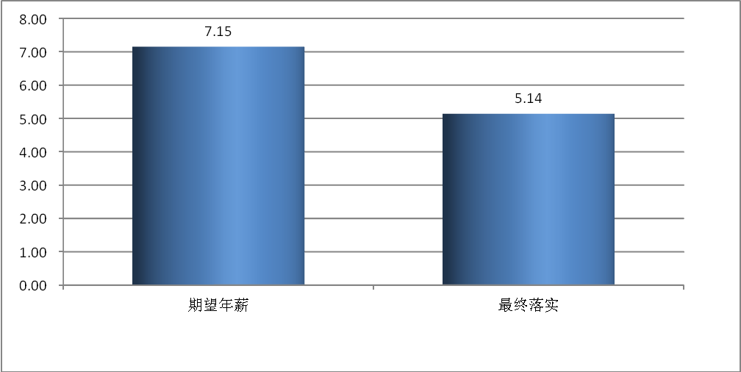
- 期望与落实年薪（万元）
- 期望与落实年薪（万元）
 | N | 均值 | 标准差 | 中值
期望年薪 | 860 | 7.15 | 5.81 | 5.75
最终落实 | 840 | 5.14 | 4.21 | 4.00

（2）不同院系毕业生年薪
就不同院系而言，所有院系毕业生最终落实的年薪均低于期望年薪。其中，期望年薪最高的是信息技术系（11.62万元），最低的是园艺系（6.09万元）；最终落实年薪最高的是水利与建筑工程系（6.12万元），最低的是园艺系（4.12万元）。
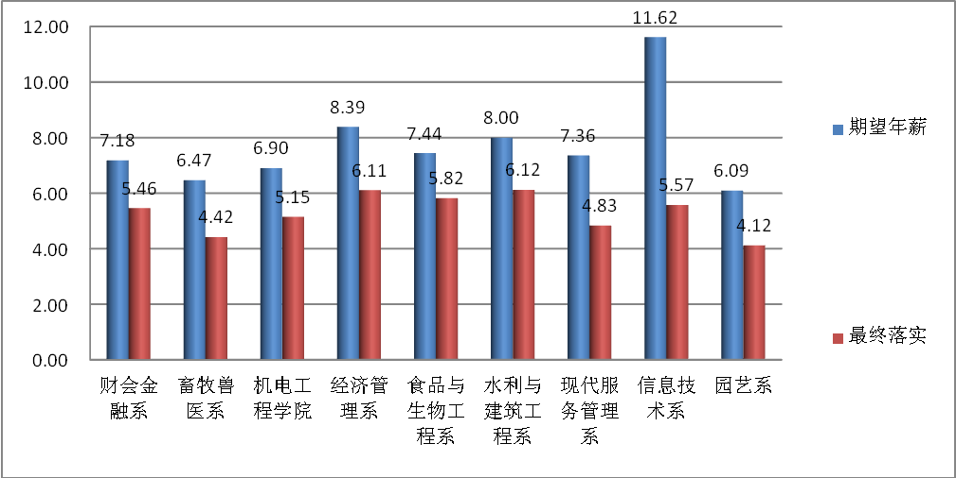
- 不同院系毕业生期望与落实年薪（万元）
- 不同院系毕业生期望与落实年薪（万元）
 | 期望年薪 |  |  |  | 最终落实
 | N | 均值 | 标准差 | 中值 | N | 均值 | 标准差 | 中值
财会金融系 | 138 | 7.18 | 5.70 | 5.00 | 137 | 5.46 | 4.63 | 4.20
畜牧兽医系 | 125 | 6.47 | 4.04 | 6.00 | 114 | 4.42 | 3.62 | 4.00
机电工程学院 | 109 | 6.90 | 5.83 | 6.00 | 106 | 5.15 | 3.83 | 5.00
经济管理系 | 57 | 8.39 | 6.18 | 7.00 | 57 | 6.11 | 3.49 | 5.00
食品与生物工程系 | 97 | 7.44 | 5.67 | 5.00 | 98 | 5.82 | 5.34 | 4.00
水利与建筑工程系 | 78 | 8.00 | 6.45 | 6.00 | 78 | 6.12 | 6.82 | 4.50
现代服务管理系 | 112 | 7.36 | 6.28 | 6.00 | 110 | 4.83 | 3.01 | 4.00
信息技术系 | 13 | 11.62 | 13.41 | 7.00 | 13 | 5.57 | 2.59 | 5.00
园艺系 | 131 | 6.09 | 4.96 | 5.00 | 127 | 4.12 | 1.87 | 4.00

（3）不同专业毕业生年薪
就不同专业而言，水利工程施工技术专业毕业生最终落实的年薪显著高于期望的年薪；畜牧兽医（宠物养护与疫病防治）等26个专业毕业生最终落实的年薪显著低于期望的年薪。期望年薪最高的是物联网应用技术专业（13.09万元），最低的是植物保护专业（4.61万元）；最终落实年薪最高的是水利工程施工技术专业（9.25万元），最低的是畜牧兽医专业（3.24万元）。
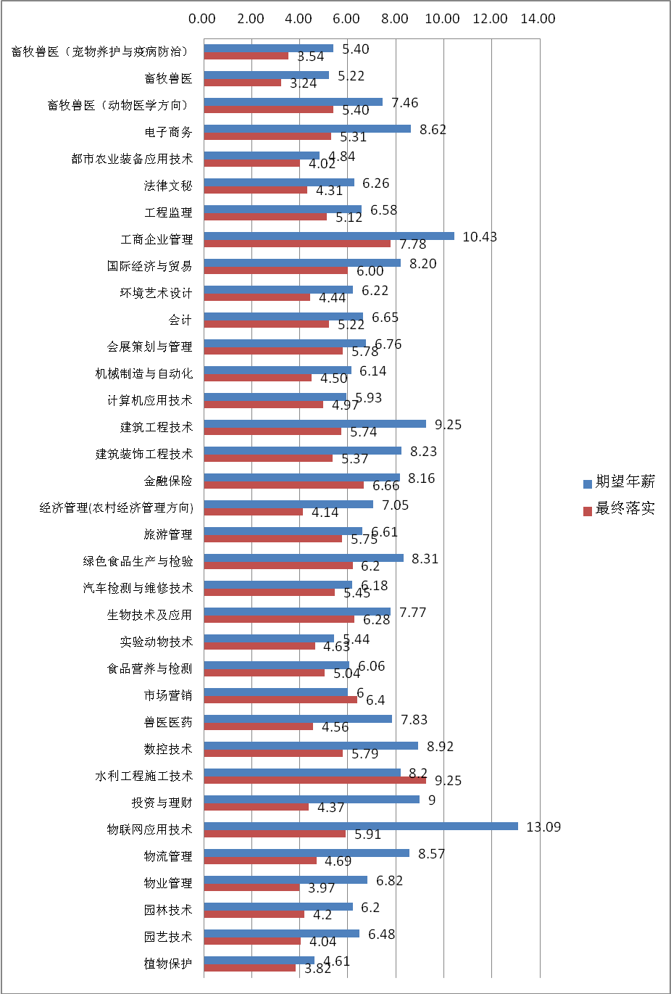
- 不同专业毕业生期望与落实年薪（万元）
- 不同专业毕业生期望与落实年薪（万元）
 | 期望年薪 |  |  |  | 最终落实
 | N | 均值 | 标准差 | 中值 | N | 均值 | 标准差 | 中值
畜牧兽医（宠物养护与疫病防治） | 29 | 5.40 | 2.51 | 5.00 | 25 | 3.54 | 1.82 | 3.00
畜牧兽医 | 18 | 5.22 | 3.25 | 5.00 | 17 | 3.24 | 1.48 | 3.00
畜牧兽医（动物医学方向） | 39 | 7.46 | 5.59 | 6.00 | 37 | 5.40 | 5.57 | 4.80
电子商务 | 13 | 8.62 | 6.84 | 6.00 | 13 | 5.31 | 1.49 | 5.00
都市农业装备应用技术 | 19 | 4.84 | 2.34 | 5.00 | 18 | 4.02 | 1.67 | 4.00
法律文秘 | 18 | 6.26 | 3.80 | 5.00 | 19 | 4.31 | 1.69 | 4.00
工程监理 | 18 | 6.58 | 5.14 | 5.00 | 18 | 5.12 | 2.34 | 5.00
工商企业管理 | 18 | 10.43 | 7.41 | 10.00 | 18 | 7.78 | 4.47 | 6.50
国际经济与贸易 | 5 | 8.20 | 4.60 | 8.00 | 5 | 6.00 | 2.45 | 6.00
环境艺术设计 | 18 | 6.22 | 3.26 | 5.00 | 16 | 4.44 | 1.67 | 5.00
会计 | 71 | 6.65 | 4.86 | 5.00 | 72 | 5.22 | 4.13 | 4.00
会展策划与管理 | 25 | 6.76 | 3.71 | 6.00 | 24 | 5.78 | 3.63 | 5.00
机械制造与自动化 | 7 | 6.14 | 6.23 | 3.00 | 6 | 4.50 | 3.27 | 4.00
计算机应用技术 | 35 | 5.93 | 2.76 | 6.00 | 35 | 4.97 | 3.54 | 5.00
建筑工程技术 | 12 | 9.25 | 11.71 | 5.50 | 12 | 5.74 | 6.05 | 4.00
建筑装饰工程技术 | 33 | 8.23 | 3.57 | 8.00 | 33 | 5.37 | 3.73 | 4.00
金融保险 | 42 | 8.16 | 6.82 | 6.00 | 39 | 6.66 | 6.41 | 5.00
经济管理(农村经济管理方向) | 11 | 7.05 | 5.08 | 6.00 | 11 | 4.14 | 1.48 | 4.00
旅游管理 | 14 | 6.61 | 3.32 | 6.00 | 14 | 5.75 | 3.48 | 4.50
绿色食品生产与检验 | 45 | 8.31 | 6.01 | 7.50 | 44 | 6.20 | 6.01 | 5.00
汽车检测与维修技术 | 11 | 6.18 | 2.96 | 5.00 | 11 | 5.45 | 2.81 | 5.00
生物技术及应用 | 19 | 7.77 | 7.99 | 5.00 | 20 | 6.28 | 6.99 | 4.00
实验动物技术 | 16 | 5.44 | 1.25 | 5.00 | 16 | 4.63 | 1.46 | 4.50
食品营养与检测 | 33 | 6.06 | 2.82 | 5.00 | 34 | 5.04 | 2.76 | 4.00
市场营销 | 10 | 6.00 | 4.06 | 6.50 | 10 | 6.40 | 4.33 | 5.50
兽医医药 | 23 | 7.83 | 3.69 | 6.00 | 19 | 4.56 | 2.73 | 4.00
数控技术 | 39 | 8.92 | 8.50 | 7.00 | 38 | 5.79 | 4.93 | 5.00
水利工程施工技术 | 15 | 8.20 | 7.49 | 6.00 | 15 | 9.25 | 13.23 | 5.00
投资与理财 | 7 | 9.00 | 9.49 | 6.00 | 7 | 4.37 | 0.84 | 5.00
物联网应用技术 | 11 | 13.09 | 14.13 | 7.00 | 11 | 5.91 | 2.63 | 6.00
物流管理 | 37 | 8.57 | 6.05 | 8.00 | 36 | 4.69 | 2.33 | 4.25
物业管理 | 36 | 6.82 | 8.46 | 4.00 | 36 | 3.97 | 2.82 | 3.00
园林技术 | 47 | 6.20 | 3.71 | 5.00 | 47 | 4.20 | 2.16 | 4.00
园艺技术 | 48 | 6.48 | 7.00 | 5.00 | 47 | 4.04 | 1.80 | 4.00
植物保护 | 18 | 4.61 | 1.50 | 5.00 | 17 | 3.82 | 1.46 | 4.00

7、福利保障

（1）五险

①总体情况
总体而言，77.5%表示“有五险”，6.0%表示“五险不全”，16.5%表示“没有五险”。
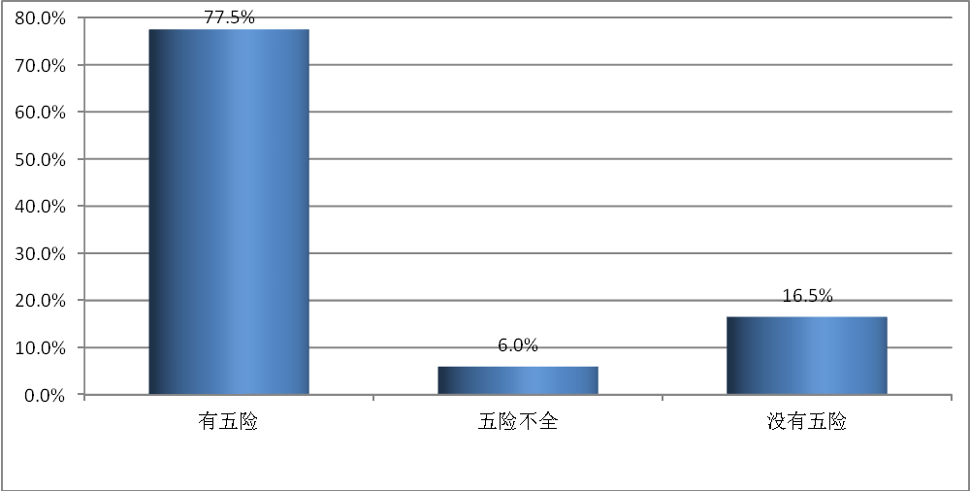
- 毕业生享受五险情况

②不同院系毕业生享受五险情况
就院系而言，卡方检验显示，不同院系毕业生在目前单位享受五险的情况存在非常显著性差异（χ²=43.10，p<0.001）。毕业生表示“有五险”比例最高的院系是食品与生物工程系，表示“五险不全”比例最高的院系是畜牧兽医系，表示“没有五险”比例最高的院系是经济管理系。
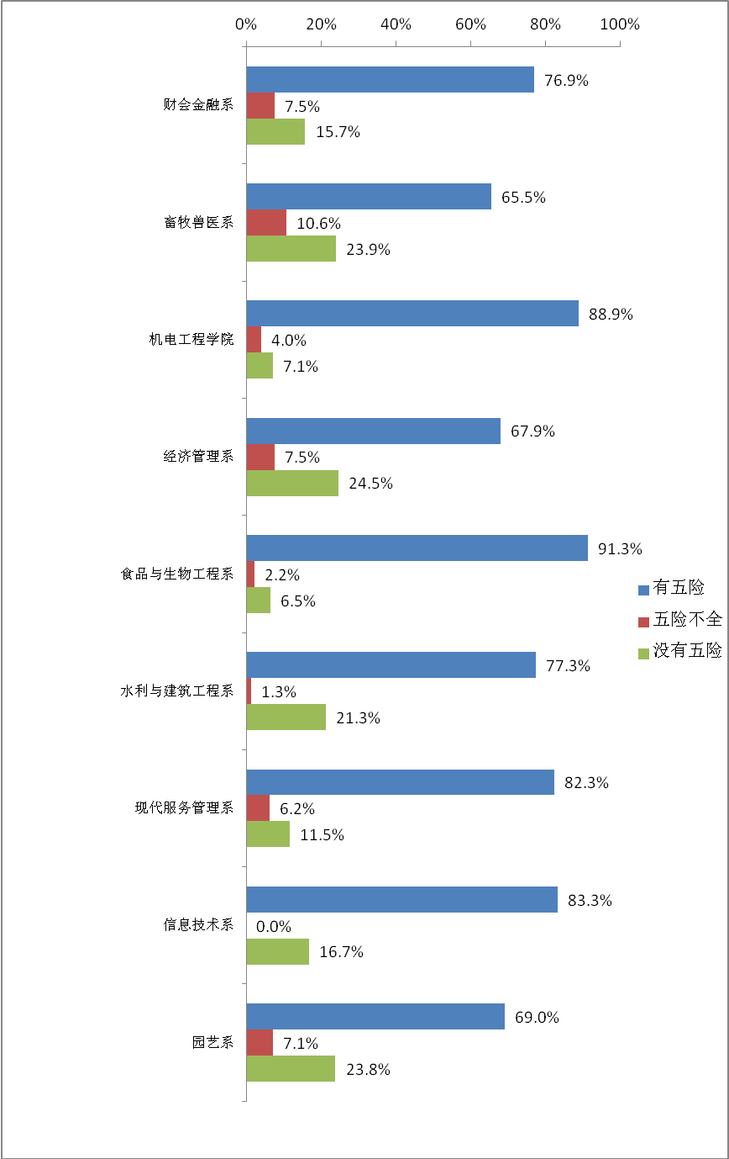
- 不同院系毕业生享受五险情况
- 毕业生享受五险情况
 |  | N | % |  |  | 卡方检验
 |  | N | 有五险 | 五险不全 | 没有五险 | 卡方检验
院系 | 财会金融系 | 134 | 76.9 | 7.5 | 15.7 | x²=43.10***
院系 | 畜牧兽医系 | 113 | 65.5 | 10.6 | 23.9 | x²=43.10***
院系 | 机电工程学院 | 99 | 88.9 | 4.0 | 7.1 | x²=43.10***
院系 | 经济管理系 | 53 | 67.9 | 7.5 | 24.5 | x²=43.10***
院系 | 食品与生物工程系 | 92 | 91.3 | 2.2 | 6.5 | x²=43.10***
院系 | 水利与建筑工程系 | 75 | 77.3 | 1.3 | 21.3 | x²=43.10***
院系 | 现代服务管理系 | 113 | 82.3 | 6.2 | 11.5 | x²=43.10***
院系 | 信息技术系 | 12 | 83.3 | 0.0 | 16.7 | x²=43.10***
院系 | 园艺系 | 126 | 69.0 | 7.1 | 23.8 | x²=43.10***
总体 |  | 817 | 77.5 | 6.0 | 16.5

（2）公积金

①总体情况
总体而言，50.6%表示“有公积金”，49.4%表示“没有公积金”。
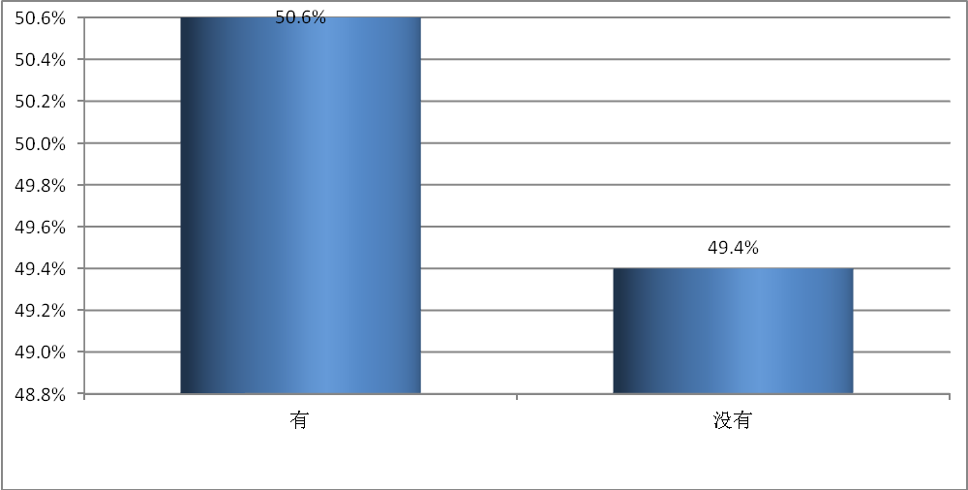
- 毕业生享受公积金情况

②不同院系毕业生享受公积金情况
就院系而言，卡方检验显示，不同院系毕业生在目前单位享受公积金的情况存在差异（χ²=18.78，p<0.05）。毕业生表示“有公积金”比例最高的院系是食品与生物工程系，表示“没有公积金”比例最高的院系是园艺系。
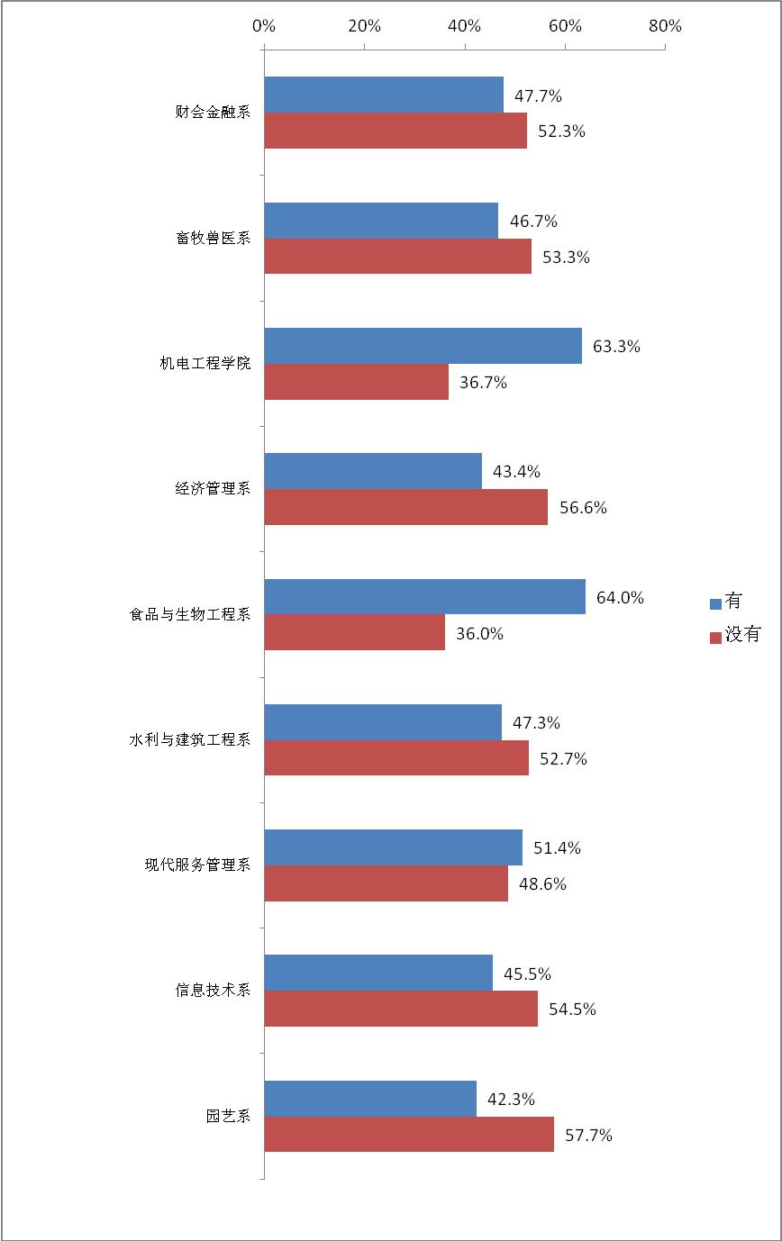
- 不同院系毕业生享受公积金情况
- 毕业生享受公积金情况
 |  | N | % |  | 卡方检验
 |  | N | 有 | 没有 | 卡方检验
院系 | 财会金融系 | 132 | 47.7 | 52.3 | x²=18.78*
院系 | 畜牧兽医系 | 107 | 46.7 | 53.3 | x²=18.78*
院系 | 机电工程学院 | 98 | 63.3 | 36.7 | x²=18.78*
院系 | 经济管理系 | 53 | 43.4 | 56.6 | x²=18.78*
院系 | 食品与生物工程系 | 89 | 64.0 | 36.0 | x²=18.78*
院系 | 水利与建筑工程系 | 74 | 47.3 | 52.7 | x²=18.78*
院系 | 现代服务管理系 | 111 | 51.4 | 48.6 | x²=18.78*
院系 | 信息技术系 | 11 | 45.5 | 54.5 | x²=18.78*
院系 | 园艺系 | 123 | 42.3 | 57.7 | x²=18.78*
总体 |  | 798 | 50.6 | 49.4

8、发展前景

（1）发展空间

①总体情况
总体而言，42.9%的毕业生表示发展空间“很大”或“大”，43.9%认为“不好说”，13.2%则表示“小”或“很小”。
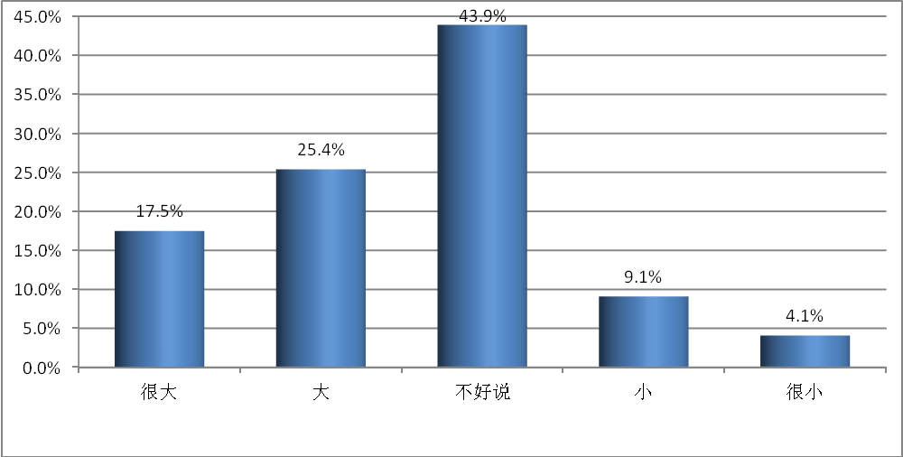
- 毕业生发展空间情况

②不同院系毕业生发展空间
就院系而言，方差检验显示，不同院系的毕业生的发展空间不存在显著性差异（F=1.65，p>0.05）。
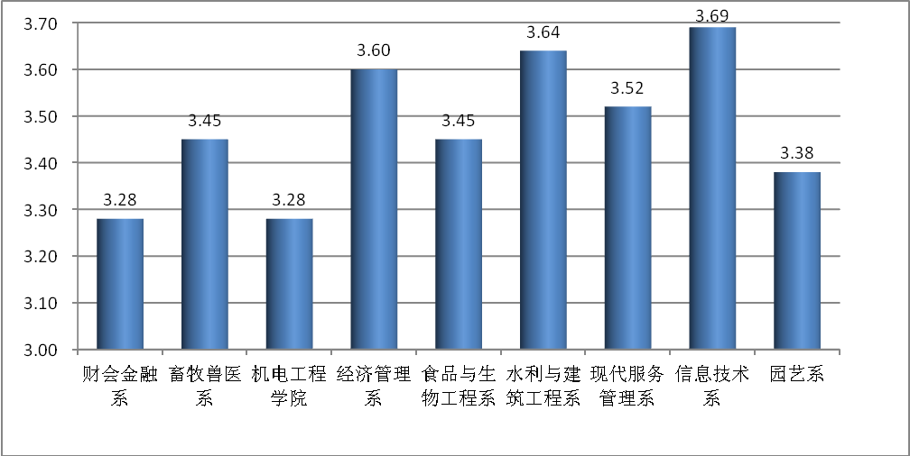
- 不同院系毕业生发展空间情况
- 毕业生发展空间情况
 |  | N | 均值 | 标准差 | %
 |  |  |  |  | 很大 | 大 | 不好说 | 小 | 很小 | 方差检验
院系 | 财会金融系 | 144 | 3.28 | 0.97 | 11.1 | 25.7 | 49.3 | 8.3 | 5.6 | F=1.65
院系 | 畜牧兽医系 | 128 | 3.45 | 1.15 | 21.9 | 22.7 | 40.6 | 8.6 | 6.3 | F=1.65
院系 | 机电工程学院 | 109 | 3.28 | 1.09 | 16.5 | 18.3 | 45.9 | 14.7 | 4.6 | F=1.65
院系 | 经济管理系 | 58 | 3.60 | 0.90 | 22.4 | 20.7 | 51.7 | 5.2 | 0.0 | F=1.65
院系 | 食品与生物工程系 | 100 | 3.45 | 0.97 | 15.0 | 31.0 | 41.0 | 10.0 | 3.0 | F=1.65
院系 | 水利与建筑工程系 | 81 | 3.64 | 1.06 | 23.5 | 33.3 | 32.1 | 6.2 | 4.9 | F=1.65
院系 | 现代服务管理系 | 115 | 3.52 | 1.03 | 21.7 | 24.3 | 40.9 | 10.4 | 2.6 | F=1.65
院系 | 信息技术系 | 13 | 3.69 | 0.85 | 23.1 | 23.1 | 53.8 | 0.0 | 0.0 | F=1.65
院系 | 园艺系 | 133 | 3.38 | 0.94 | 12.8 | 27.8 | 47.4 | 8.3 | 3.8 | F=1.65
总体 |  | 881 | 3.43 | 1.01 | 17.5 | 25.4 | 43.9 | 9.1 | 4.1
注：得分5=很大，4=大，3=不好说，2=小，1=很小

（2）发展路径

①总体情况
总体而言，55.1%的毕业生表示发展路径“很清晰”或“清晰”，36.5%认为“不好说”，8.3%则表示“不清晰”或“很不清晰”。
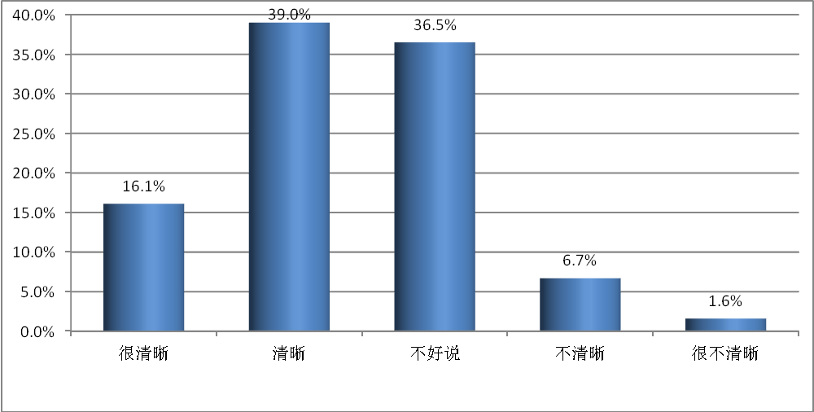
- 毕业生发展路径情况

②不同院系毕业生发展路径
就院系而言，方差检验显示，不同院系的毕业生的发展路径存在显著性差异（F=3.00，p<0.01）。其中，信息技术系毕业生认为落实工作发展路径清晰的比例更高。
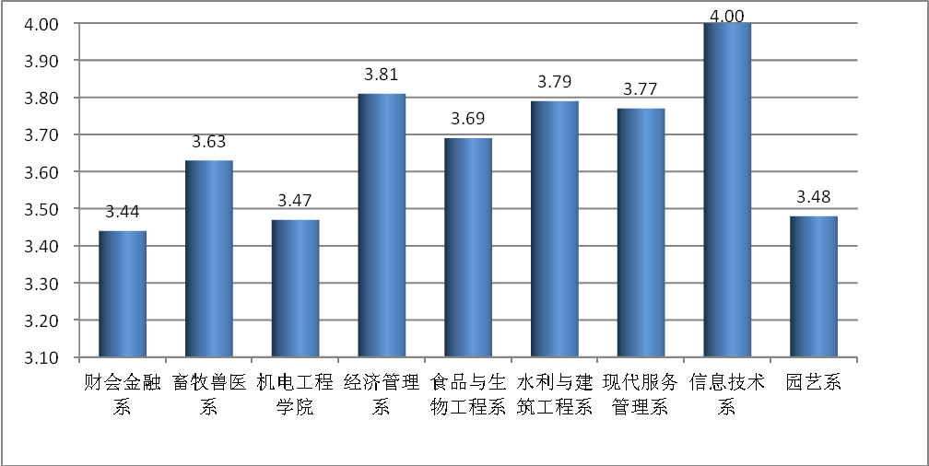
- 不同院系毕业生发展路径情况
- 毕业生发展路径情况
 |  | N | 均值 | 标准差 | %
 |  |  |  |  | 很清晰 | 清晰 | 不好说 | 不清晰 | 很不清晰 | 方差检验
院系 | 财会金融系 | 144 | 3.44 | 0.95 | 13.9 | 31.9 | 42.4 | 8.3 | 3.5 | F=3.00**
院系 | 畜牧兽医系 | 127 | 3.63 | 1.01 | 15.7 | 44.1 | 29.1 | 9.4 | 1.6 | F=3.00**
院系 | 机电工程学院 | 110 | 3.47 | 1.04 | 18.2 | 30.9 | 33.6 | 14.5 | 2.7 | F=3.00**
院系 | 经济管理系 | 58 | 3.81 | 0.83 | 22.4 | 39.7 | 34.5 | 3.4 | 0.0 | F=3.00**
院系 | 食品与生物工程系 | 100 | 3.69 | 0.75 | 13.0 | 47.0 | 36.0 | 4.0 | 0.0 | F=3.00**
院系 | 水利与建筑工程系 | 81 | 3.79 | 0.82 | 19.8 | 43.2 | 34.6 | 1.2 | 1.2 | F=3.00**
院系 | 现代服务管理系 | 115 | 3.77 | 0.82 | 19.1 | 42.6 | 34.8 | 2.6 | 0.9 | F=3.00**
院系 | 信息技术系 | 13 | 4.00 | 0.82 | 30.8 | 38.5 | 30.8 | 0.0 | 0.0 | F=3.00**
院系 | 园艺系 | 133 | 3.48 | 0.83 | 10.5 | 36.8 | 44.4 | 6.8 | 1.5 | F=3.00**
总体 |  | 881 | 3.61 | 0.89 | 16.1 | 39.0 | 36.5 | 6.7 | 1.6
注：得分5=很清晰，4=清晰，3=不好说，2=不清晰，1=很不清晰

9、稳定性

（1）总体情况
总体而言，对于在目前单位的预期工作时长，35.1%的毕业生表示在目前单位的预期工作时间是在1年以内，47.3%的毕业生表示在1到3年之间，10.4%的毕业生表示在3-5年之间，7.2%的毕业生表示会工作5年及以上。
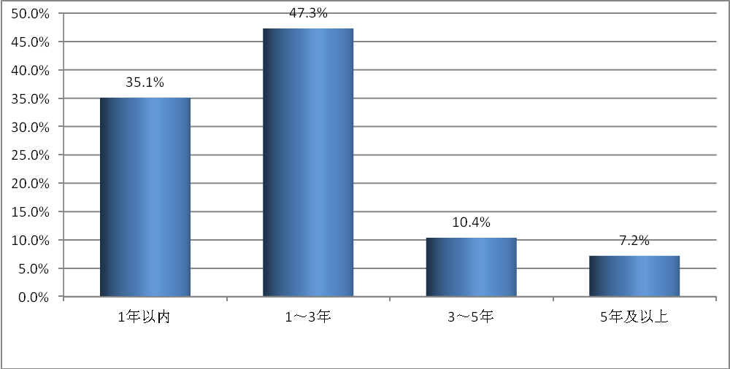
- 毕业生预期在目前单位工作时间

（2）不同院系毕业生就业稳定性
就院系而言，卡方检验显示，不同院系毕业生预期在目前单位工作时长存在差异（χ²=38.45，p<0.05）。毕业生预期在目前工作单位1年以内比例最高的院系是园艺系，预期工作时长1-3年比例最高的院系是信息技术系，预期工作时长3-5年比例最高的院系是园艺系，预期工作时长5年及以上比例最高的院系是机电工程学院。
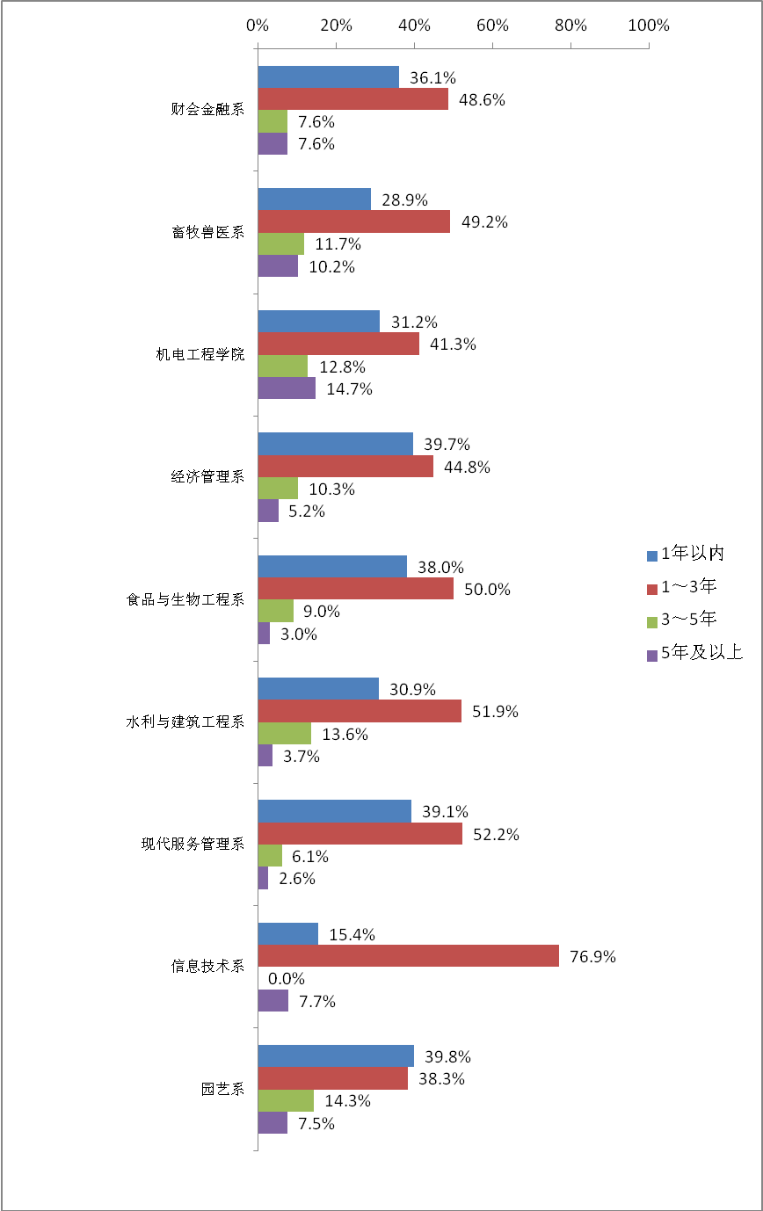
- 不同院系毕业生预期在目前单位工作时间
- 毕业生预期在目前单位工作时间
 |  | N | % |  |  |  | 卡方检验
 |  | N | 1年以内 | 1～3年 | 3～5年 | 5年及以上 | 卡方检验
院系 | 财会金融系 | 144 | 36.1 | 48.6 | 7.6 | 7.6 | x²=38.45*
院系 | 畜牧兽医系 | 128 | 28.9 | 49.2 | 11.7 | 10.2 | x²=38.45*
院系 | 机电工程学院 | 109 | 31.2 | 41.3 | 12.8 | 14.7 | x²=38.45*
院系 | 经济管理系 | 58 | 39.7 | 44.8 | 10.3 | 5.2 | x²=38.45*
院系 | 食品与生物工程系 | 100 | 38.0 | 50.0 | 9.0 | 3.0 | x²=38.45*
院系 | 水利与建筑工程系 | 81 | 30.9 | 51.9 | 13.6 | 3.7 | x²=38.45*
院系 | 现代服务管理系 | 115 | 39.1 | 52.2 | 6.1 | 2.6 | x²=38.45*
院系 | 信息技术系 | 13 | 15.4 | 76.9 | 0.0 | 7.7 | x²=38.45*
院系 | 园艺系 | 133 | 39.8 | 38.3 | 14.3 | 7.5 | x²=38.45*
总体 |  | 881 | 35.1 | 47.3 | 10.4 | 7.2

10、人职匹配情况

（1）所学专业与工作的相关程度

①总体情况
对于所学专业与工作相关程度的评价，57.7%的毕业生表示“很相关”或“相关”，16.1%认为“不好说”，26.1%则表示“不相关”或“很不相关”。
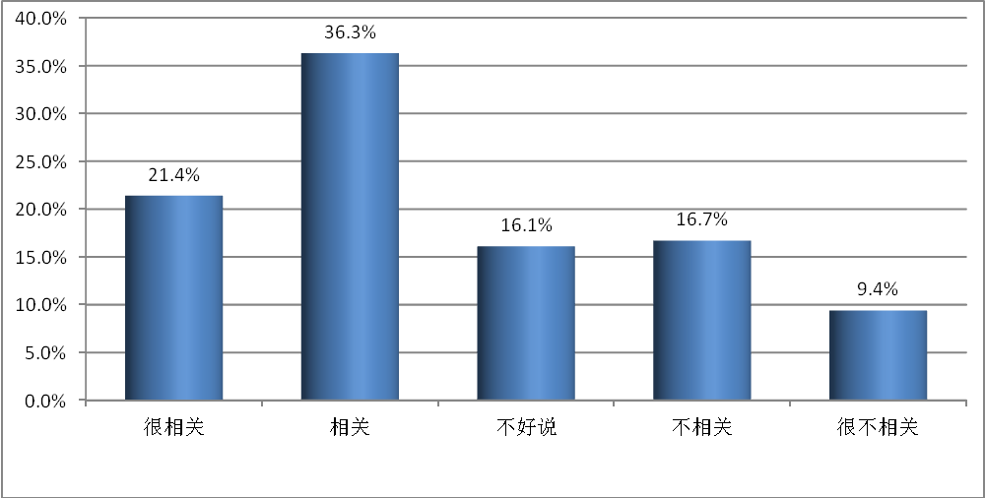
- 毕业生所学专业与工作相关程度

②不同院系毕业生对所学专业与工作相关程度的评价
就院系而言，方差检验显示，不同院系的毕业生对所学专业与工作相关程度的评价存在非常显著性差异（F=14.55，p<0.001）。其中，所学专业与落实工作相关程度最高的前三个院系为：畜牧兽医系、现代服务管理系、水利与建筑工程系。
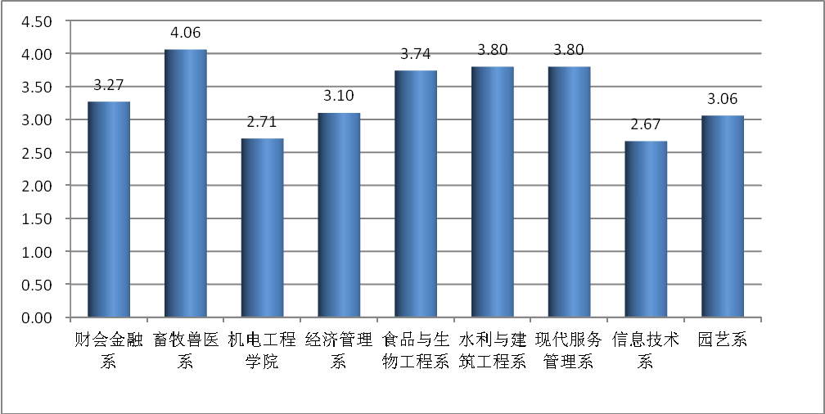
- 不同院系毕业生所学专业与工作相关程度

③不同专业毕业生对所学专业与工作相关程度的评价
就专业而言，方差检验显示，不同专业的毕业生对所学专业与工作相关程度的评价存在非常显著性差异（F=6.11，p<0.001）。其中，所学专业与落实工作相关程度最高的前三个专业为：畜牧兽医（宠物养护与疫病防治）、畜牧兽医（动物医学方向）、生物技术及应用。
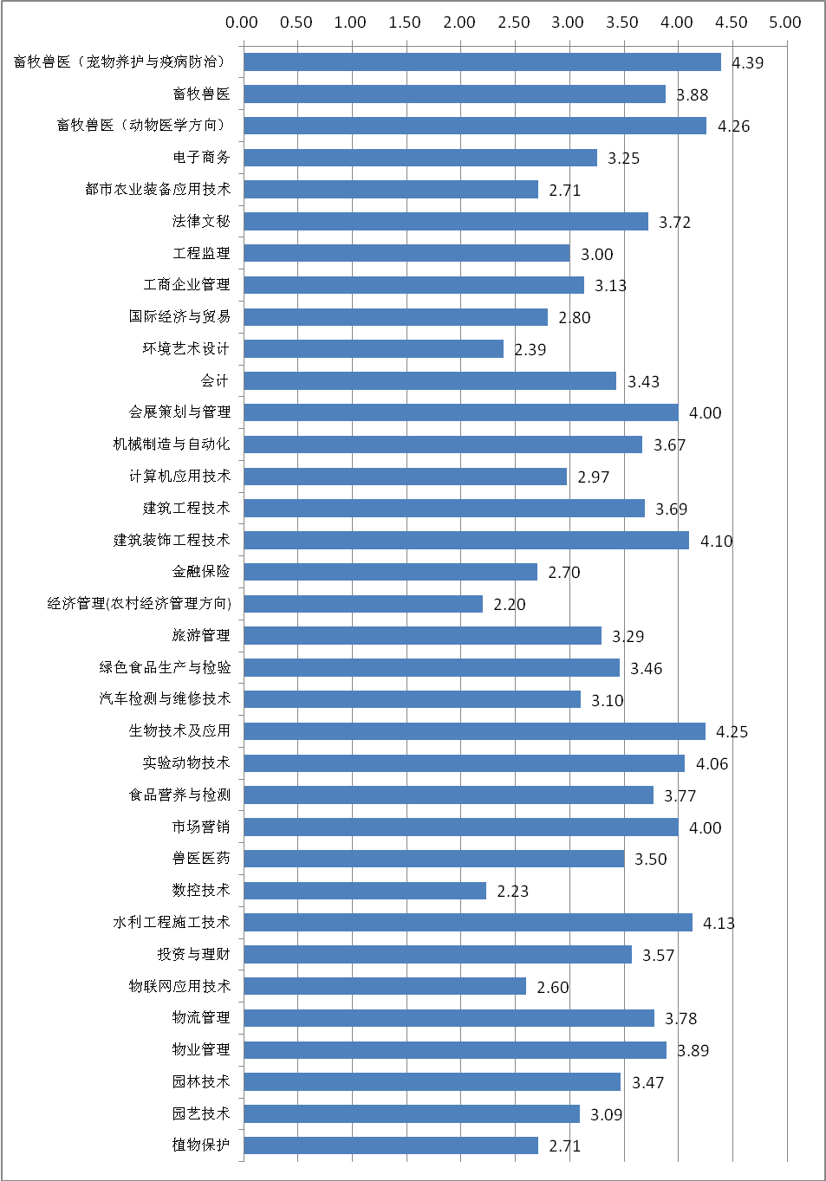
- 不同专业毕业生所学专业与工作相关程度
- 毕业生所学专业与工作相关程度
 |  | N | 均值 | 标准差 | %
 |  |  |  |  | 很相关 | 相关 | 不好说 | 不相关 | 很不相关 | 方差检验
院系 | 财会金融系 | 131 | 3.27 | 1.51 | 16.8 | 34.4 | 17.6 | 22.1 | 9.2 | F=14.55***
院系 | 畜牧兽医系 | 111 | 4.06 | 1.68 | 36.9 | 43.2 | 12.6 | 3.6 | 3.6 | F=14.55***
院系 | 机电工程学院 | 98 | 2.71 | 1.47 | 8.2 | 23.5 | 21.4 | 25.5 | 21.4 | F=14.55***
院系 | 经济管理系 | 52 | 3.10 | 1.45 | 11.5 | 28.8 | 25.0 | 26.9 | 7.7 | F=14.55***
院系 | 食品与生物工程系 | 92 | 3.74 | 1.48 | 26.1 | 44.6 | 9.8 | 16.3 | 3.3 | F=14.55***
院系 | 水利与建筑工程系 | 74 | 3.80 | 1.47 | 24.3 | 48.6 | 13.5 | 9.5 | 4.1 | F=14.55***
院系 | 现代服务管理系 | 112 | 3.80 | 1.28 | 32.1 | 34.8 | 19.6 | 8.0 | 5.4 | F=14.55***
院系 | 信息技术系 | 12 | 2.67 | 1.13 | 0.0 | 16.7 | 41.7 | 33.3 | 8.3 | F=14.55***
院系 | 园艺系 | 125 | 3.06 | 1.51 | 14.4 | 35.2 | 10.4 | 22.4 | 17.6 | F=14.55***
专业 | 畜牧兽医（宠物养护与疫病防治） | 23 | 4.39 | 2.06 | 60.9 | 26.1 | 4.3 | 8.7 | 0.0 | F=6.11***
专业 | 畜牧兽医 | 17 | 3.88 | 1.56 | 11.8 | 70.6 | 11.8 | 5.9 | 0.0 | F=6.11***
专业 | 畜牧兽医（动物医学方向） | 35 | 4.26 | 1.66 | 48.6 | 34.3 | 14.3 | 0.0 | 2.9 | F=6.11***
专业 | 电子商务 | 12 | 3.25 | 1.53 | 16.7 | 33.3 | 16.7 | 25.0 | 8.3 | F=6.11***
专业 | 都市农业装备应用技术 | 17 | 2.71 | 1.50 | 5.9 | 29.4 | 17.6 | 23.5 | 23.5 | F=6.11***
专业 | 法律文秘 | 18 | 3.72 | 1.73 | 38.9 | 27.8 | 5.6 | 22.2 | 5.6 | F=6.11***
专业 | 工程监理 | 16 | 3.00 | 1.64 | 18.8 | 18.8 | 25.0 | 18.8 | 18.8 | F=6.11***
专业 | 工商企业管理 | 16 | 3.13 | 1.48 | 12.5 | 25.0 | 31.3 | 25.0 | 6.3 | F=6.11***
专业 | 国际经济与贸易 | 5 | 2.80 | 1.48 | 20.0 | 0.0 | 40.0 | 20.0 | 20.0 | F=6.11***
专业 | 环境艺术设计 | 18 | 2.39 | 1.45 | 5.6 | 22.2 | 16.7 | 16.7 | 38.9 | F=6.11***
专业 | 会计 | 69 | 3.43 | 1.40 | 14.5 | 42.0 | 18.8 | 21.7 | 2.9 | F=6.11***
专业 | 会展策划与管理 | 25 | 4.00 | 1.29 | 52.0 | 16.0 | 20.0 | 4.0 | 8.0 | F=6.11***
专业 | 机械制造与自动化 | 6 | 3.67 | 1.95 | 33.3 | 33.3 | 16.7 | 0.0 | 16.7 | F=6.11***
专业 | 计算机应用技术 | 32 | 2.97 | 1.36 | 6.3 | 25.0 | 34.4 | 28.1 | 6.3 | F=6.11***
专业 | 建筑工程技术 | 13 | 3.69 | 1.11 | 23.1 | 46.2 | 7.7 | 23.1 | 0.0 | F=6.11***
专业 | 建筑装饰工程技术 | 30 | 4.10 | 1.62 | 30.0 | 53.3 | 13.3 | 3.3 | 0.0 | F=6.11***
专业 | 金融保险 | 37 | 2.70 | 1.53 | 10.8 | 18.9 | 24.3 | 21.6 | 24.3 | F=6.11***
专业 | 经济管理(农村经济管理方向) | 10 | 2.20 | 1.03 | 0.0 | 0.0 | 30.0 | 60.0 | 10.0 | F=6.11***
专业 | 旅游管理 | 14 | 3.29 | 1.76 | 14.3 | 42.9 | 14.3 | 14.3 | 14.3 | F=6.11***
专业 | 绿色食品生产与检验 | 41 | 3.46 | 1.48 | 17.1 | 43.9 | 9.8 | 26.8 | 2.4 | F=6.11***
专业 | 汽车检测与维修技术 | 10 | 3.10 | 1.78 | 30.0 | 10.0 | 20.0 | 20.0 | 20.0 | F=6.11***
专业 | 生物技术及应用 | 20 | 4.25 | 1.32 | 45.0 | 45.0 | 5.0 | 0.0 | 5.0 | F=6.11***
专业 | 实验动物技术 | 16 | 4.06 | 1.00 | 31.3 | 56.3 | 6.3 | 0.0 | 6.3 | F=6.11***
专业 | 食品营养与检测 | 31 | 3.77 | 1.50 | 25.8 | 45.2 | 12.9 | 12.9 | 3.2 | F=6.11***
专业 | 市场营销 | 9 | 4.00 | 1.35 | 11.1 | 77.8 | 11.1 | 0.0 | 0.0 | F=6.11***
专业 | 兽医医药 | 20 | 3.50 | 1.61 | 15.0 | 45.0 | 25.0 | 5.0 | 10.0 | F=6.11***
专业 | 数控技术 | 35 | 2.23 | 1.28 | 0.0 | 20.0 | 17.1 | 28.6 | 34.3 | F=6.11***
专业 | 水利工程施工技术 | 15 | 4.13 | 0.52 | 20.0 | 73.3 | 6.7 | 0.0 | 0.0 | F=6.11***
专业 | 投资与理财 | 7 | 3.57 | 1.13 | 14.3 | 57.1 | 0.0 | 28.6 | 0.0 | F=6.11***
专业 | 物联网应用技术 | 10 | 2.60 | 1.21 | 0.0 | 20.0 | 30.0 | 40.0 | 10.0 | F=6.11***
专业 | 物流管理 | 37 | 3.78 | 1.00 | 27.0 | 35.1 | 29.7 | 5.4 | 2.7 | F=6.11***
专业 | 物业管理 | 36 | 3.89 | 1.06 | 30.6 | 44.4 | 11.1 | 11.1 | 2.8 | F=6.11***
专业 | 园林技术 | 43 | 3.47 | 1.54 | 20.9 | 39.5 | 11.6 | 20.9 | 7.0 | F=6.11***
专业 | 园艺技术 | 47 | 3.09 | 1.51 | 14.9 | 38.3 | 6.4 | 21.3 | 19.1 | F=6.11***
专业 | 植物保护 | 17 | 2.71 | 1.38 | 5.9 | 29.4 | 11.8 | 35.3 | 17.6 | F=6.11***
总体 |  | 807 | 3.44 | 1.26 | 21.4 | 36.3 | 16.1 | 16.7 | 9.4
注：得分5=很相关，4=相关，3=不好说，2=不相关，1=很不相关

（2）教育层次与工作的适配情况

①总体情况
从学历层次与岗位要求的匹配程度看，11.8%的毕业生表示教育层次高于岗位要求，66.1%的毕业生表示教育层次恰好满足岗位要求，22.2%的毕业生表示教育层次低于岗位要求。
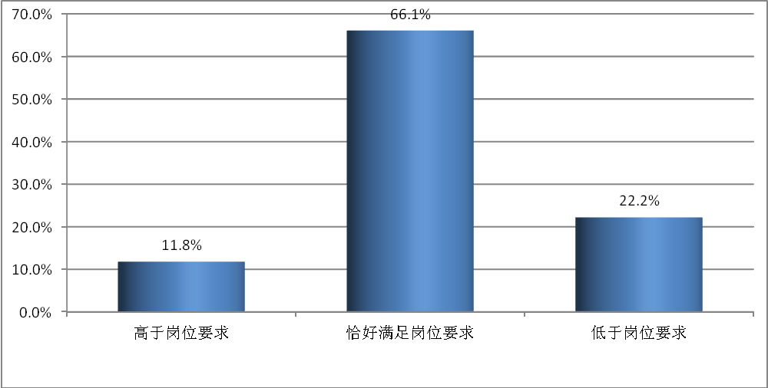
- 毕业生教育层次与工作的适配情况

②不同院系毕业生教育层次与工作适配情况
就院系而言，卡方检验显示，不同院系毕业生的教育层次与工作适配情况不存在显著性差异（χ²=21.52，p>0.05）。
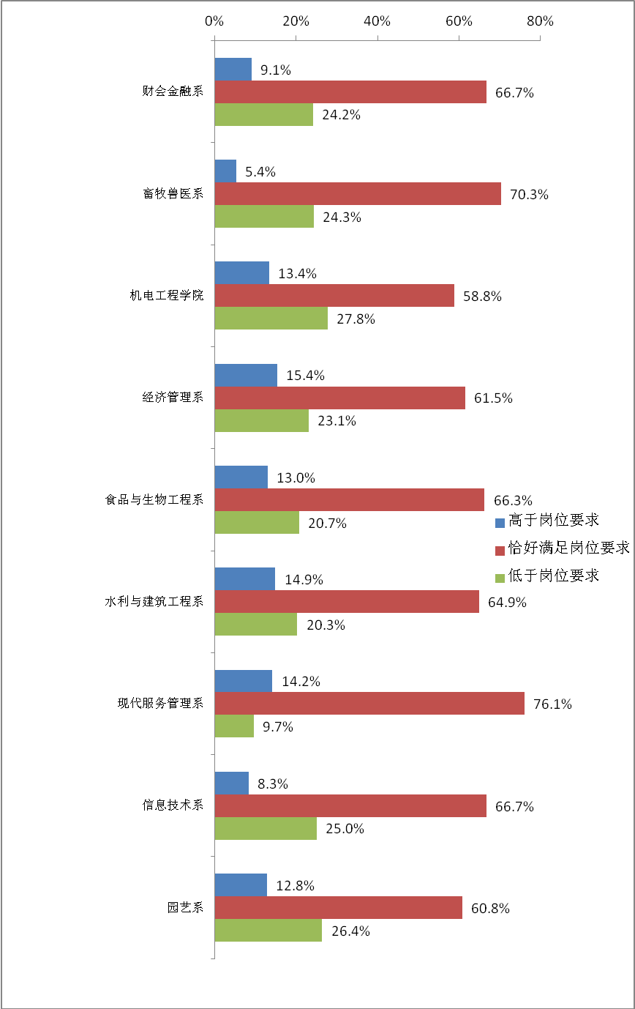
- 不同院系毕业生教育层次与工作的适配情况

③不同专业毕业生教育层次与工作适配情况
就专业而言，卡方检验显示，不同专业毕业生的教育层次与工作适配情况不存在显著性差异（χ²=86.21，p>0.05）。
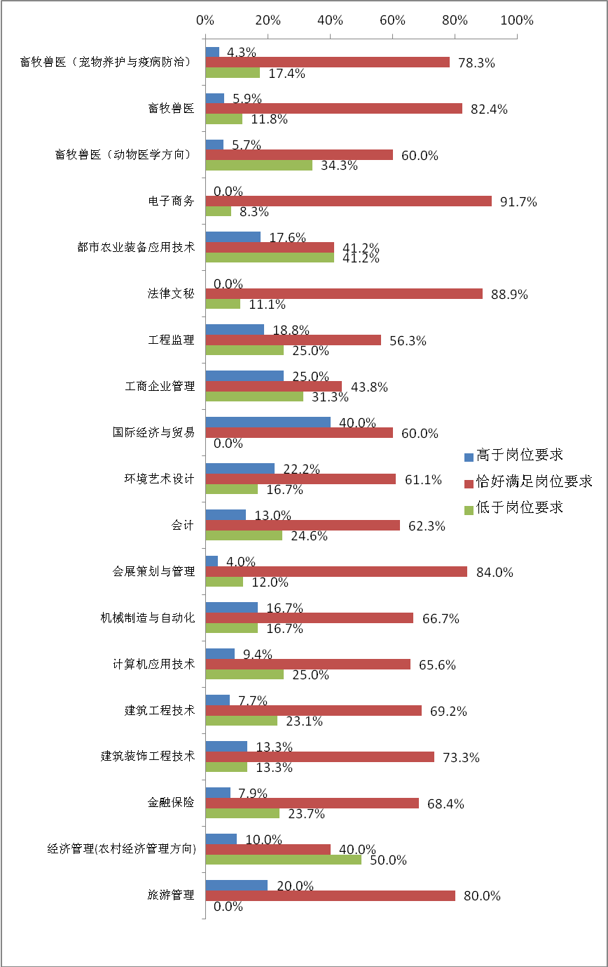
- 不同专业毕业生教育层次与工作的适配情况
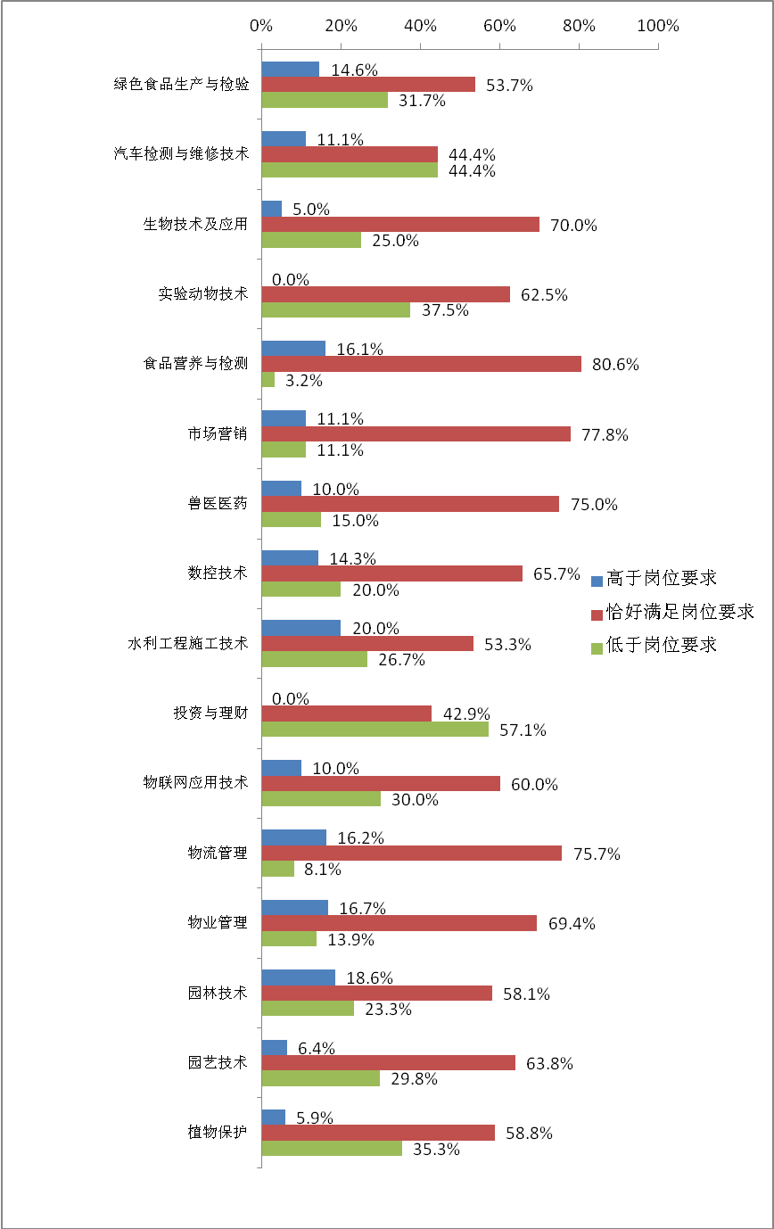
- 不同专业毕业生教育层次与工作的适配情况（续）
- 毕业生教育层次与工作的适配情况
 |  | N | % |  |  | 卡方检验
 |  | N | 高于岗位要求 | 恰好满足岗位要求 | 低于岗位要求 | 卡方检验
院系 | 财会金融系 | 132 | 9.1 | 66.7 | 24.2 | x²=21.52
院系 | 畜牧兽医系 | 111 | 5.4 | 70.3 | 24.3 | x²=21.52
院系 | 机电工程学院 | 97 | 13.4 | 58.8 | 27.8 | x²=21.52
院系 | 经济管理系 | 52 | 15.4 | 61.5 | 23.1 | x²=21.52
院系 | 食品与生物工程系 | 92 | 13.0 | 66.3 | 20.7 | x²=21.52
院系 | 水利与建筑工程系 | 74 | 14.9 | 64.9 | 20.3 | x²=21.52
院系 | 现代服务管理系 | 113 | 14.2 | 76.1 | 9.7 | x²=21.52
院系 | 信息技术系 | 12 | 8.3 | 66.7 | 25.0 | x²=21.52
院系 | 园艺系 | 125 | 12.8 | 60.8 | 26.4 | x²=21.52
专业 | 畜牧兽医（宠物养护与疫病防治） | 23 | 4.3 | 78.3 | 17.4 | x²=86.21
专业 | 畜牧兽医 | 17 | 5.9 | 82.4 | 11.8 | x²=86.21
专业 | 畜牧兽医（动物医学方向） | 35 | 5.7 | 60.0 | 34.3 | x²=86.21
专业 | 电子商务 | 12 | 0.0 | 91.7 | 8.3 | x²=86.21
专业 | 都市农业装备应用技术 | 17 | 17.6 | 41.2 | 41.2 | x²=86.21
专业 | 法律文秘 | 18 | 0.0 | 88.9 | 11.1 | x²=86.21
专业 | 工程监理 | 16 | 18.8 | 56.3 | 25.0 | x²=86.21
专业 | 工商企业管理 | 16 | 25.0 | 43.8 | 31.3 | x²=86.21
专业 | 国际经济与贸易 | 5 | 40.0 | 60.0 | 0.0 | x²=86.21
专业 | 环境艺术设计 | 18 | 22.2 | 61.1 | 16.7 | x²=86.21
专业 | 会计 | 69 | 13.0 | 62.3 | 24.6 | x²=86.21
专业 | 会展策划与管理 | 25 | 4.0 | 84.0 | 12.0 | x²=86.21
专业 | 机械制造与自动化 | 6 | 16.7 | 66.7 | 16.7 | x²=86.21
专业 | 计算机应用技术 | 32 | 9.4 | 65.6 | 25.0 | x²=86.21
专业 | 建筑工程技术 | 13 | 7.7 | 69.2 | 23.1 | x²=86.21
专业 | 建筑装饰工程技术 | 30 | 13.3 | 73.3 | 13.3 | x²=86.21
专业 | 金融保险 | 38 | 7.9 | 68.4 | 23.7 | x²=86.21
专业 | 经济管理(农村经济管理方向) | 10 | 10.0 | 40.0 | 50.0 | x²=86.21
专业 | 旅游管理 | 15 | 20.0 | 80.0 | 0.0 | x²=86.21
专业 | 绿色食品生产与检验 | 41 | 14.6 | 53.7 | 31.7 | x²=86.21
专业 | 汽车检测与维修技术 | 9 | 11.1 | 44.4 | 44.4 | x²=86.21
专业 | 生物技术及应用 | 20 | 5.0 | 70.0 | 25.0 | x²=86.21
专业 | 实验动物技术 | 16 | 0.0 | 62.5 | 37.5 | x²=86.21
专业 | 食品营养与检测 | 31 | 16.1 | 80.6 | 3.2 | x²=86.21
专业 | 市场营销 | 9 | 11.1 | 77.8 | 11.1 | x²=86.21
专业 | 兽医医药 | 20 | 10.0 | 75.0 | 15.0 | x²=86.21
专业 | 数控技术 | 35 | 14.3 | 65.7 | 20.0 | x²=86.21
专业 | 水利工程施工技术 | 15 | 20.0 | 53.3 | 26.7 | x²=86.21
专业 | 投资与理财 | 7 | 0.0 | 42.9 | 57.1 | x²=86.21
专业 | 物联网应用技术 | 10 | 10.0 | 60.0 | 30.0 | x²=86.21
专业 | 物流管理 | 37 | 16.2 | 75.7 | 8.1 | x²=86.21
专业 | 物业管理 | 36 | 16.7 | 69.4 | 13.9 | x²=86.21
专业 | 园林技术 | 43 | 18.6 | 58.1 | 23.3 | x²=86.21
专业 | 园艺技术 | 47 | 6.4 | 63.8 | 29.8 | x²=86.21
专业 | 植物保护 | 17 | 5.9 | 58.8 | 35.3 | x²=86.21
总体 |  | 808 | 11.8 | 66.1 | 22.2

11、落实工作与期望相符情况

（1）总体情况
总体而言，58.8%的毕业生表示“很相符”或“相符”，28.1%认为“不好说”，13.0%则表示“不相符”或“很不相符”。
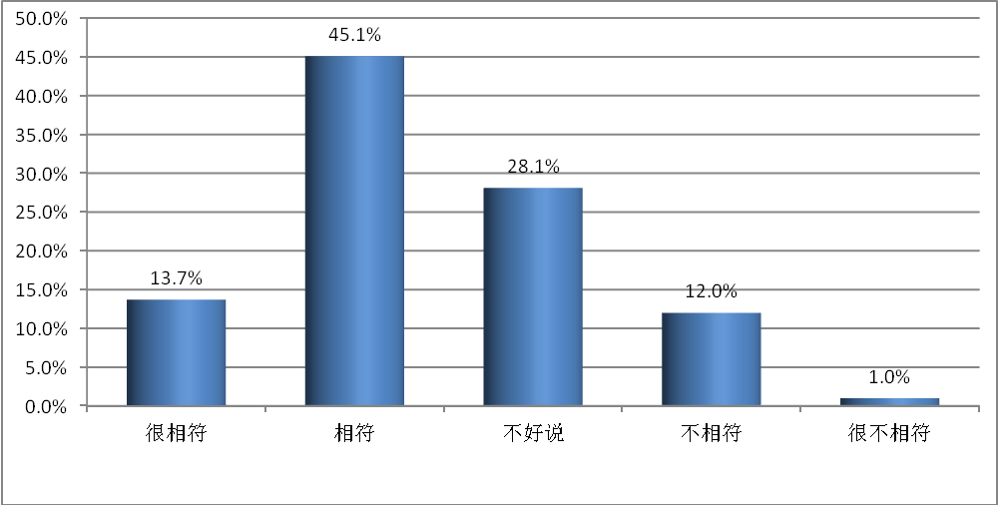
- 毕业生落实工作与期望相符情况

（2）不同院系毕业生落实工作与期望相符情况
就院系而言，方差检验显示，不同院系的毕业生落实工作与期望相符情况不存在显著性差异（F=1.90，p>0.05）。
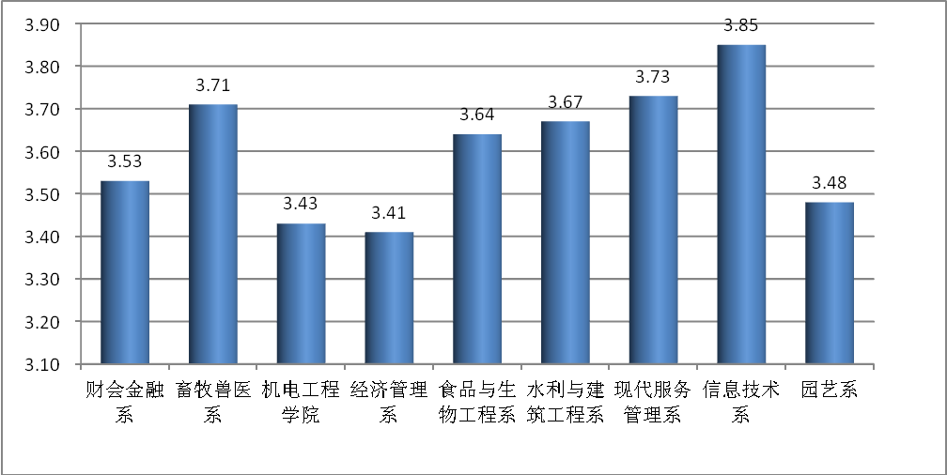
- 不同院系毕业生落实工作与期望相符情况
- 毕业生落实工作与期望相符情况
 |  | N | 均值 | 标准差 | %
 |  |  |  |  | 很相符 | 相符 | 不好说 | 不相符 | 很不相符 | 方差检验
院系 | 财会金融系 | 144 | 3.53 | 0.88 | 9.0 | 50.0 | 27.8 | 11.1 | 2.1 | F=1.90
院系 | 畜牧兽医系 | 128 | 3.71 | 0.96 | 18.8 | 45.3 | 24.2 | 11.7 | 0.0 | F=1.90
院系 | 机电工程学院 | 109 | 3.43 | 1.02 | 12.8 | 36.7 | 33.0 | 15.6 | 1.8 | F=1.90
院系 | 经济管理系 | 58 | 3.41 | 0.94 | 12.1 | 34.5 | 37.9 | 13.8 | 1.7 | F=1.90
院系 | 食品与生物工程系 | 100 | 3.64 | 0.96 | 14.0 | 54.0 | 16.0 | 14.0 | 2.0 | F=1.90
院系 | 水利与建筑工程系 | 81 | 3.67 | 0.92 | 17.3 | 45.7 | 23.5 | 13.6 | 0.0 | F=1.90
院系 | 现代服务管理系 | 115 | 3.73 | 0.78 | 14.8 | 48.7 | 31.3 | 5.2 | 0.0 | F=1.90
院系 | 信息技术系 | 13 | 3.85 | 0.69 | 15.4 | 53.8 | 30.8 | 0.0 | 0.0 | F=1.90
院系 | 园艺系 | 133 | 3.48 | 0.91 | 12.0 | 39.8 | 33.1 | 14.3 | 0.8 | F=1.90
总体 |  | 881 | 3.58 | 0.91 | 13.7 | 45.1 | 28.1 | 12.0 | 1.0
注：得分5=很相符，4=相符，3=不好说，2=不相符，1=很不相符

（三）毕业生求职过程

1、求职积极程度

（1）总体情况
对于求职过程中自己的积极程度评价，90.2%的毕业生表示“很积极”或“积极”，8.4%认为“不好说”，1.4%则表示“不积极”。
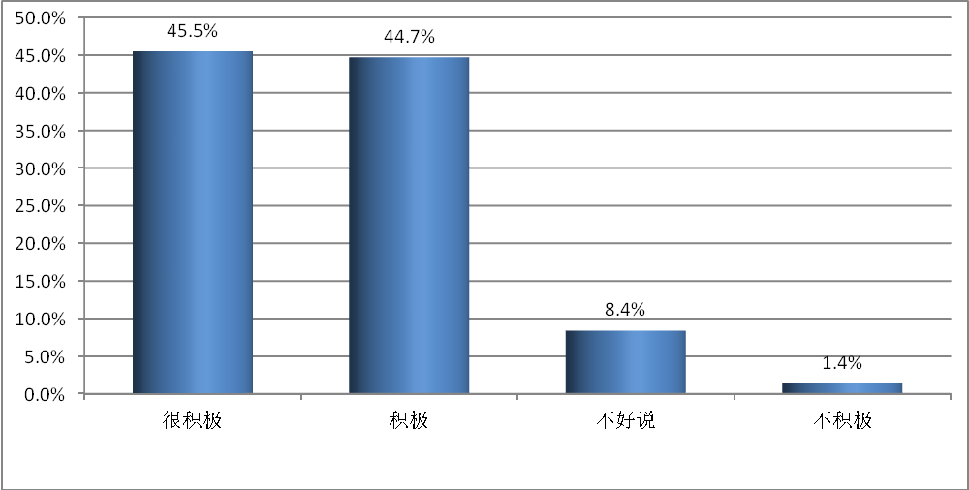
- 毕业生求职积极程度

（2）不同院系毕业生求职积极程度
就院系而言，方差检验显示，不同院系的毕业生对求职积极程度的评价不存在显著性差异（F=0.60，p>0.05）。
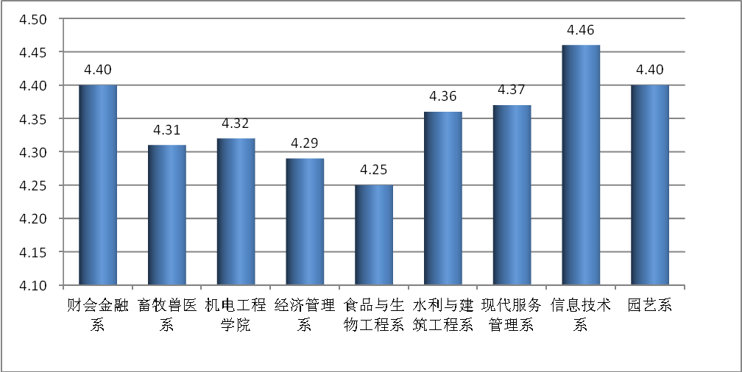
- 不同院系毕业生求职积极程度
- 毕业生求职积极程度
 |  | N | 均值 | 标准差 | %
 |  |  |  |  | 很积极 | 积极 | 不好说 | 不积极 | 方差检验
院系 | 财会金融系 | 144 | 4.40 | 0.73 | 51.4 | 39.6 | 6.3 | 2.8 | F=0.60
院系 | 畜牧兽医系 | 129 | 4.31 | 0.63 | 40.3 | 50.4 | 9.3 | 0.0 | F=0.60
院系 | 机电工程学院 | 110 | 4.32 | 0.69 | 44.5 | 42.7 | 12.7 | 0.0 | F=0.60
院系 | 经济管理系 | 58 | 4.29 | 0.75 | 44.8 | 41.4 | 12.1 | 1.7 | F=0.60
院系 | 食品与生物工程系 | 100 | 4.25 | 0.76 | 41.0 | 46.0 | 10.0 | 3.0 | F=0.60
院系 | 水利与建筑工程系 | 81 | 4.36 | 0.69 | 46.9 | 43.2 | 8.6 | 1.2 | F=0.60
院系 | 现代服务管理系 | 115 | 4.37 | 0.63 | 44.3 | 47.8 | 7.8 | 0.0 | F=0.60
院系 | 信息技术系 | 13 | 4.46 | 0.52 | 46.2 | 53.8 | 0.0 | 0.0 | F=0.60
院系 | 园艺系 | 133 | 4.40 | 0.68 | 48.9 | 44.4 | 4.5 | 2.3 | F=0.60
总体 |  | 883 | 4.34 | 0.69 | 45.5 | 44.7 | 8.4 | 1.4
注：得分5=很积极，4=积极，3=不好说，2=不积极，1=很不积极

2、简历投递、面试机会及工作机会

（1）总体情况
调查显示，毕业生求职过程中平均投递简历10.20份，平均收到面试邀请5.80份，平均收到录取通知3.54份。
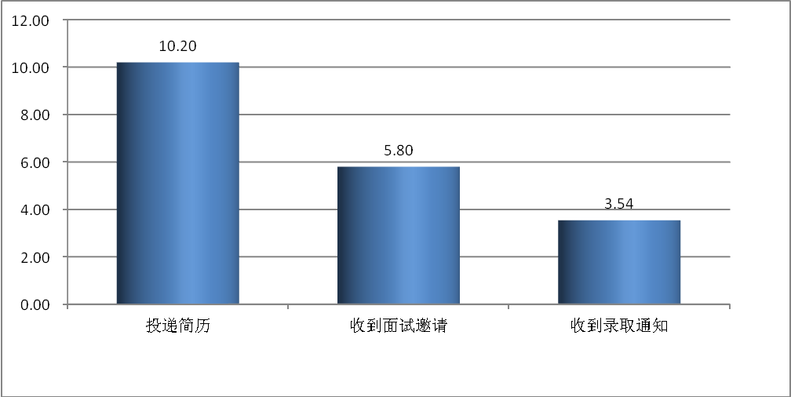
- 毕业生投递简历数、面试邀请数、录用通知数
- 毕业生投递简历数、面试邀请数、录用通知数
 | N | 均值 | 标准差 | 中值
投递简历 | 850 | 10.20 | 18.58 | 5.00
收到面试邀请 | 841 | 5.80 | 6.98 | 3.00
收到录取通知 | 766 | 3.54 | 3.43 | 2.00

（2）不同院系毕业生简历投递、面试机会及工作机会
就不同院系而言，毕业生投递简历数量最多的前三院系是：信息技术系（14.50份）、财会金融系（13.90份）、经济管理系（13.49份）；面试机会最多的前三院系是：经济管理系（7.53次）、财会金融系（6.81次）、机电工程学院（6.74次）；收到录取通知数量最多的前三院系是：经济管理系（4.71份）、食品与生物工程系（4.22份）、机电工程学院（4.01份）。
- 不同院系毕业生投递简历数、面试邀请数、录用通知数
 | 投递简历 |  |  |  | 收到面试邀请 |  |  |  | 收到录取通知
 | N | 均值 | 标准差 | 中值 | N | 均值 | 标准差 | 中值 | N | 均值 | 标准差 | 中值
财会金融系 | 137 | 13.90 | 30.03 | 5.00 | 134 | 6.81 | 8.53 | 4.00 | 121 | 3.35 | 3.46 | 2.00
畜牧兽医系 | 121 | 7.56 | 12.26 | 4.00 | 124 | 4.81 | 5.41 | 3.00 | 104 | 3.28 | 3.26 | 2.00
机电工程学院 | 104 | 9.88 | 17.12 | 5.00 | 102 | 6.74 | 8.38 | 4.00 | 93 | 4.01 | 4.28 | 3.00
经济管理系 | 57 | 13.49 | 21.17 | 6.00 | 57 | 7.53 | 8.21 | 5.00 | 50 | 4.70 | 4.71 | 3.00
食品与生物工程系 | 99 | 10.76 | 14.92 | 5.00 | 96 | 5.30 | 4.27 | 4.00 | 87 | 4.22 | 3.63 | 3.00
水利与建筑工程系 | 81 | 6.10 | 7.72 | 4.00 | 81 | 3.77 | 3.68 | 3.00 | 71 | 2.63 | 2.26 | 2.00
现代服务管理系 | 110 | 10.10 | 16.17 | 6.00 | 108 | 6.37 | 7.98 | 4.00 | 109 | 3.53 | 2.83 | 3.00
信息技术系 | 12 | 14.50 | 28.08 | 4.50 | 12 | 6.42 | 7.97 | 3.00 | 12 | 2.50 | 2.65 | 1.50
园艺系 | 129 | 9.39 | 14.90 | 5.00 | 127 | 5.34 | 6.62 | 3.00 | 119 | 3.28 | 2.96 | 2.00

3、求职周期和收到第一份录用通知的时间

（1）求职周期

①总体情况
调查显示，毕业生求职初始到最终落实工作所用时间平均为2.41个月。
- 毕业生求职周期
N | 中值 | 均值 | 标准差
769 | 2.00 | 2.41 | 2.02

②不同院系毕业生求职周期
就院系而言，方差检验显示，不同院系的毕业生求职初始到最终落实工作所用时间存在非常显著性差异（F=4.63，p<0.001）。机电工程学院求职初始到最终落实工作所用时间最长（3.37个月），经济管理系求职初始到最终落实工作所用时间最短（1.75个月）。
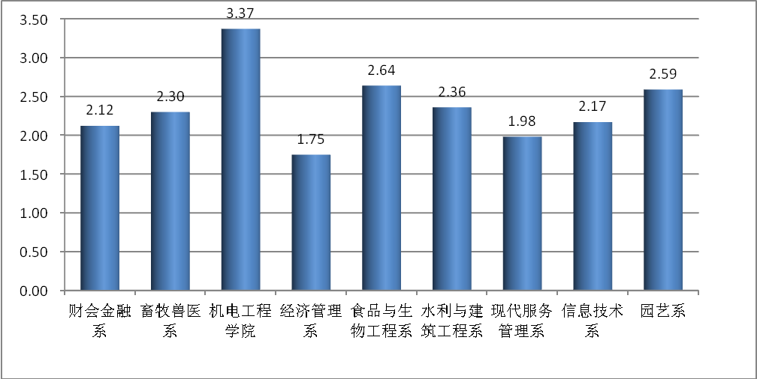
- 不同院系毕业生求职周期
- 毕业生求职周期
 |  | N | 均值 | 标准差 | 中值 | 方差检验
院系 | 财会金融系 | 120 | 2.12 | 1.74 | 1.00 | F=4.63***
院系 | 畜牧兽医系 | 107 | 2.30 | 1.86 | 2.00 | F=4.63***
院系 | 机电工程学院 | 90 | 3.37 | 2.90 | 3.00 | F=4.63***
院系 | 经济管理系 | 48 | 1.75 | 1.63 | 1.00 | F=4.63***
院系 | 食品与生物工程系 | 91 | 2.64 | 2.02 | 2.00 | F=4.63***
院系 | 水利与建筑工程系 | 72 | 2.36 | 2.20 | 1.00 | F=4.63***
院系 | 现代服务管理系 | 107 | 1.98 | 1.59 | 1.00 | F=4.63***
院系 | 信息技术系 | 12 | 2.17 | 1.47 | 2.00 | F=4.63***
院系 | 园艺系 | 122 | 2.59 | 1.76 | 2.00 | F=4.63***
总体 |  | 769 | 2.41 | 2.02 | 2.00

（2）收到第一份录用通知的时间

①总体情况
就收到第一份录用通知的时间而言，毕业生平均在毕业前6.99个月拿到第一份录用通知，主要集中在2015年12月拿到第一个录取通知。
- 毕业生收到第一份录用通知的时间
N | 中值 | 均值 | 标准差
716 | 7.00 | 6.99 | 2.17

②不同院系毕业生收到第一份录用通知的时间
就院系而言，方差检验显示，不同院系的毕业生拿到第一份录用通知的时间存在非常显著性差异（F=9.92，p<0.001）。机电工程学院拿到第一份录用通知的时间最早，信息技术系拿到第一份录用通知的时间最晚。
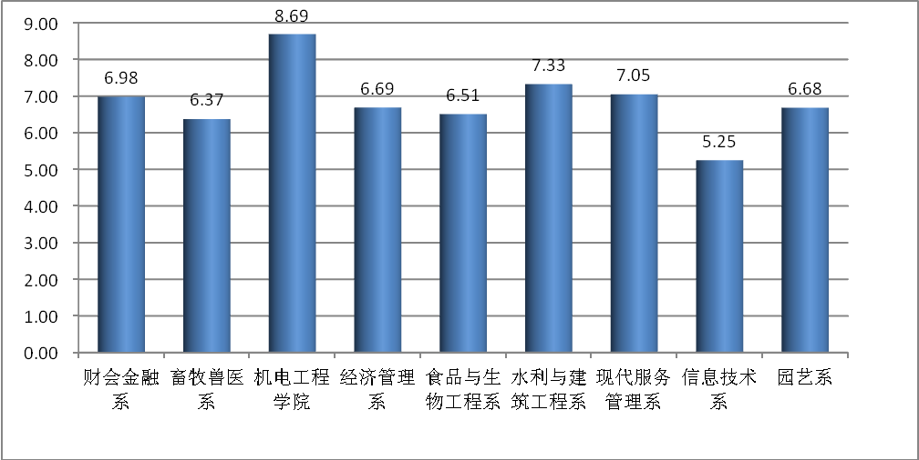
- 不同院系毕业生收到第一份录用通知的时间
- 毕业生收到第一份录用通知的时间
 |  | N | 均值 | 标准差 | 中值 | 方差检验
院系 | 财会金融系 | 118 | 6.98 | 2.32 | 8.00 | F=9.92***
院系 | 畜牧兽医系 | 87 | 6.37 | 1.99 | 7.00 | F=9.92***
院系 | 机电工程学院 | 78 | 8.69 | 2.83 | 9.00 | F=9.92***
院系 | 经济管理系 | 49 | 6.69 | 1.97 | 8.00 | F=9.92***
院系 | 食品与生物工程系 | 81 | 6.51 | 2.16 | 7.00 | F=9.92***
院系 | 水利与建筑工程系 | 69 | 7.33 | 2.13 | 8.00 | F=9.92***
院系 | 现代服务管理系 | 106 | 7.05 | 1.05 | 7.00 | F=9.92***
院系 | 信息技术系 | 12 | 5.25 | 2.45 | 4.50 | F=9.92***
院系 | 园艺系 | 116 | 6.68 | 1.82 | 7.00 | F=9.92***
总体 |  | 716 | 6.99 | 2.17 | 7.00

4、求职花费

（1）总体情况
调查显示，毕业生用于求职的花费平均为1009.88元。
- 毕业生求职花费
N | 中值 | 均值 | 标准差
809 | 500.00 | 1009.88 | 1617.60

（2）不同院系毕业生求职花费
就院系而言，方差检验显示，不同院系的毕业生的求职花费存在差异（F=2.35，p<0.05）。花费较多的院系为：信息技术系（2550.00元）、机电工程学院（1281.52元）、财会金融系（1194.49元）。
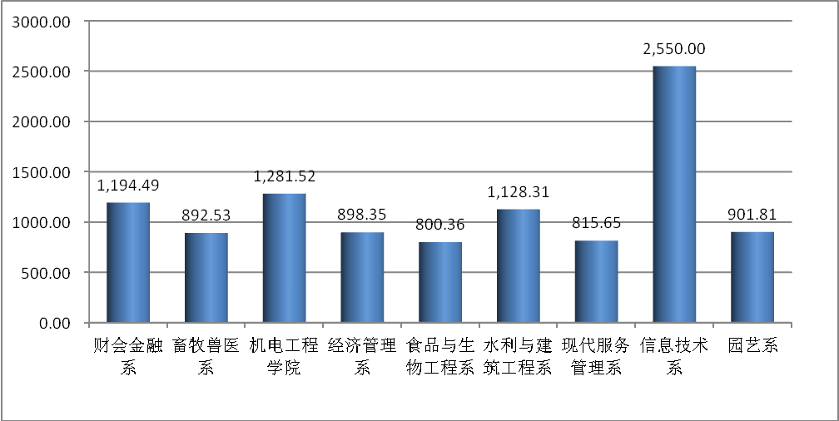
- 不同院系毕业生求职花费
- 毕业生求职花费
 |  | N | 均值 | 标准差 | 中值 | 方差检验
院系 | 财会金融系 | 126 | 1194.49 | 2132.34 | 500.00 | F=2.35*
院系 | 畜牧兽医系 | 113 | 892.53 | 1481.53 | 300.00 | F=2.35*
院系 | 机电工程学院 | 101 | 1281.52 | 1830.50 | 800.00 | F=2.35*
院系 | 经济管理系 | 55 | 898.35 | 1233.92 | 400.00 | F=2.35*
院系 | 食品与生物工程系 | 99 | 800.36 | 1439.78 | 300.00 | F=2.35*
院系 | 水利与建筑工程系 | 72 | 1128.31 | 1386.22 | 750.00 | F=2.35*
院系 | 现代服务管理系 | 108 | 815.65 | 1010.92 | 500.00 | F=2.35*
院系 | 信息技术系 | 10 | 2550.00 | 3164.12 | 1000.00 | F=2.35*
院系 | 园艺系 | 125 | 901.81 | 1542.73 | 400.00 | F=2.35*
总体 |  | 809 | 1009.88 | 1617.60 | 500.00

5、求职渠道
本题为多选题，结果显示，毕业生最主要采用的三种求职渠道为学校组织的招聘会、老师推荐、社会渠道。总体来看，通过学校资源求职成功的比例达到所有渠道的62.7%。
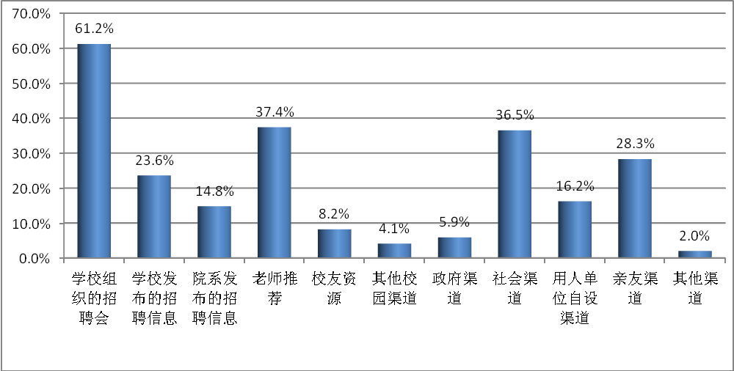
- 毕业生求职渠道
- 毕业生求职渠道
 | N | %
学校组织的招聘会 | 540 | 61.2
学校发布的招聘信息 | 208 | 23.6
院系发布的招聘信息 | 131 | 14.8
老师推荐 | 330 | 37.4
校友资源 | 72 | 8.2
其他校园渠道 | 36 | 4.1
政府渠道 | 52 | 5.9
社会渠道 | 322 | 36.5
用人单位自设渠道 | 143 | 16.2
亲友渠道 | 250 | 28.3
其他渠道 | 18 | 2.0

第四章 用人单位调查数据分析
（本章数据来源于北京高校毕业生就业指导中心2016年用人单位调查。）

一、用人单位调查样本特征
调查单位在单位所在地、单位性质、单位行业、单位人员规模方面的分布如下表所示。就单位所在地而言，北京地区所占的比例最高（96.3%）；就单位性质而言，民营/私营企业所占的比例最高（45.0%）；就单位行业而言，商业服务业所占的比例最高（30.0%）；就单位人员规模而言，100人及以下所占的比例最高（45.0%）。
- 样本特征
 |  | N | %
单位所在地 | 北京地区 | 77 | 96.3
单位所在地 | 京外地区 | 3 | 3.7
单位性质 | 机关 | 2 | 2.5
单位性质 | 事业单位 | 8 | 10.0
单位性质 | 国有企业 | 13 | 16.3
单位性质 | 三资企业 | 8 | 10.0
单位性质 | 民营/私营企业 | 36 | 45.0
单位性质 | 其他 | 13 | 16.2
单位行业 | 农、林、牧、渔业 | 5 | 6.3
单位行业 | 制造业 | 4 | 5.0
单位行业 | 采矿/建筑/水电气业 | 6 | 7.5
单位行业 | 商业服务业 | 24 | 30.0
单位行业 | 信息产业 | 7 | 8.8
单位行业 | 金融地产业 | 8 | 10.0
单位行业 | 教育及科研行业 | 7 | 8.8
单位行业 | 社会服务与管理行业 | 6 | 7.5
单位行业 | 其他行业 | 13 | 16.1
单位人员规模 | 100人及以下 | 36 | 45.0
单位人员规模 | 100-300人 | 11 | 13.8
单位人员规模 | 300-1000人 | 20 | 25.0
单位人员规模 | 1000人以上 | 13 | 16.2

二、调查单位招聘本校毕业生情况

1、实际和计划招聘数量情况
2016年每家调查单位实际招聘本校毕业生人数约为8人。其中，招聘男生人数约为4人，女生人数约为3人；招聘北京生源毕业生人数约为5人，京外生源毕业生人数约为3人。
2017年每家调查单位计划招聘本校毕业生人数约为23人。其中，招聘男生人数约为16人，女生人数约为11人；招聘北京生源毕业生人数约为16人，京外生源毕业生人数约为11人。
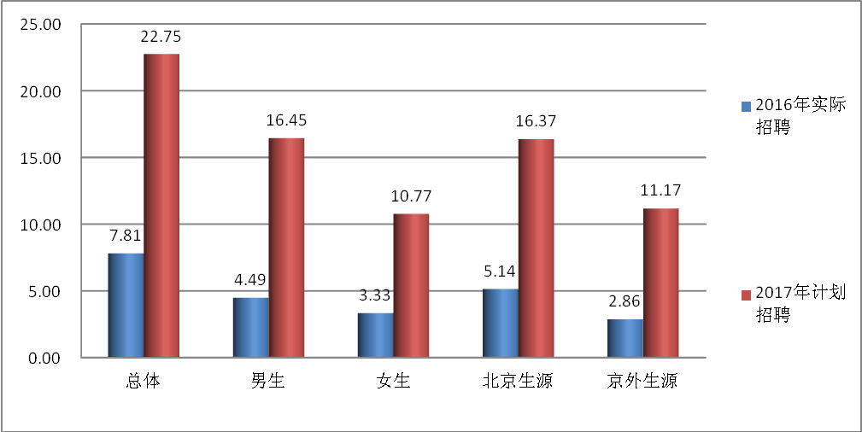
- 实际和计划招聘数量情况
- 实际和计划招聘数量情况
 | 2016年实际招聘 |  |  | 2017年计划招聘
 | N | 均值 | 标准差 | N | 均值 | 标准差
总体 | 80 | 7.81 | 14.44 | 80 | 22.75 | 64.59
男生 | 80 | 4.49 | 8.97 | 31 | 16.45 | 53.16
女生 | 80 | 3.33 | 6.45 | 31 | 10.77 | 35.44
北京生源 | 80 | 5.14 | 8.84 | 30 | 16.37 | 53.98
京外生源 | 80 | 2.86 | 6.83 | 30 | 11.17 | 36.23

2、实际和计划招聘专业情况
2016年调查单位实际招聘本校毕业生人数较多的3个专业依次为会计（中外合作办学）、市场营销（中英合作办学）、计算机应用技术。调查单位实际招聘人数最少的4个专业依次为兽医医药、都市农业装备应用技术、畜牧兽医（宠物养护与疫病防治）、旅游管理（民俗旅游）。
2017年调查单位计划招聘本校毕业生人数较多的3个专业依次为市场营销、市场营销（中英合作办学）、计算机应用技术。调查单位计划招聘人数最少的3个专业依次为畜牧兽医（宠物养护与疫病防治）、都市农业装备应用技术、旅游管理(民俗旅游)。
- 实际招聘和计划招聘专业情况
 | 2016年实际招聘 |  |  |  | 2017年计划招聘
 | 均值排序 | N | 招聘权重均值 | 标准差 | 均值排序 | N | 招聘权重均值 | 标准差
会计（中外合作办学） | 1 | 18 | 0.75 | 1.64 | 4 | 14 | 0.43 | 1.19
市场营销（中英合作办学） | 2 | 16 | 0.63 | 1.43 | 2 | 15 | 0.64 | 1.52
计算机应用技术 | 3 | 16 | 0.54 | 1.27 | 3 | 17 | 0.60 | 1.43
市场营销 | 4 | 13 | 0.51 | 1.31 | 1 | 18 | 0.70 | 1.54
金融保险 | 5 | 11 | 0.39 | 1.14 | 5 | 9 | 0.39 | 1.22
会展策划与管理 | 6 | 7 | 0.39 | 1.33 | 7 | 7 | 0.34 | 1.22
国际经济与贸易（中加合作办学） | 7 | 10 | 0.38 | 1.10 | 15 | 7 | 0.26 | 0.85
会计 | 8 | 8 | 0.35 | 1.14 | 6 | 10 | 0.35 | 1.01
工商企业管理 | 9 | 7 | 0.31 | 1.10 | 14 | 9 | 0.26 | 0.87
物联网应用技术 | 10 | 7 | 0.31 | 1.10 | 17 | 5 | 0.24 | 0.96
电子商务 | 11 | 10 | 0.30 | 1.02 | 10 | 11 | 0.31 | 0.98
数控技术 | 12 | 6 | 0.30 | 1.14 | 13 | 6 | 0.30 | 1.14
会计(税务会计方向) | 13 | 13 | 0.28 | 0.82 | 8 | 10 | 0.33 | 1.03
机械制造与自动化 | 14 | 7 | 0.26 | 0.91 | 12 | 8 | 0.30 | 0.96
园林技术 | 15 | 7 | 0.24 | 0.97 | 16 | 5 | 0.24 | 1.01
汽车检测与维修技术 | 16 | 8 | 0.23 | 0.87 | 20 | 7 | 0.21 | 0.87
植物保护 | 17 | 5 | 0.21 | 0.91 | 22 | 5 | 0.19 | 0.86
物流管理 | 18 | 4 | 0.20 | 0.96 | 29 | 2 | 0.13 | 0.79
法律文秘 | 19 | 3 | 0.19 | 0.96 | 19 | 6 | 0.23 | 0.97
实验动物技术 | 20 | 3 | 0.19 | 0.96 | 28 | 4 | 0.13 | 0.66
园艺技术 | 21 | 5 | 0.19 | 0.80 | 30 | 4 | 0.13 | 0.58
绿色食品生产与检验 | 22 | 4 | 0.18 | 0.85 | 24 | 4 | 0.15 | 0.73
水利工程施工技术 | 23 | 4 | 0.18 | 0.85 | 21 | 4 | 0.20 | 0.96
物业管理 | 24 | 3 | 0.16 | 0.85 | 9 | 6 | 0.33 | 1.18
工程监理 | 25 | 5 | 0.16 | 0.74 | 35 | 3 | 0.06 | 0.37
经济管理(农村经济管理方向) | 26 | 4 | 0.15 | 0.80 | 32 | 3 | 0.09 | 0.58
建筑工程技术 | 27 | 4 | 0.15 | 0.80 | 11 | 8 | 0.30 | 1.06
生物技术及应用 | 28 | 3 | 0.11 | 0.66 | 18 | 4 | 0.23 | 1.01
畜牧兽医（动物医学方向） | 29 | 3 | 0.11 | 0.66 | 23 | 3 | 0.16 | 0.85
畜牧兽医 | 30 | 3 | 0.11 | 0.57 | 26 | 3 | 0.14 | 0.72
旅游管理 | 31 | 4 | 0.10 | 0.49 | 31 | 4 | 0.10 | 0.49
投资与理财 | 32 | 3 | 0.09 | 0.48 | 25 | 4 | 0.15 | 0.73
建筑装饰工程技术 | 33 | 3 | 0.09 | 0.48 | 27 | 3 | 0.14 | 0.72
国际经济与贸易 | 34 | 3 | 0.06 | 0.37 | 34 | 3 | 0.06 | 0.37
环境艺术设计 | 35 | 3 | 0.06 | 0.37 | 33 | 3 | 0.09 | 0.58
畜牧兽医（宠物养护与疫病防治） | 36 | 2 | 0.05 | 0.35 | 38 | 1 | 0.01 | 0.11
旅游管理(民俗旅游) | 37 | 2 | 0.05 | 0.35 | 37 | 2 | 0.03 | 0.16
都市农业装备应用技术 | 38 | 2 | 0.03 | 0.16 | 39 | 1 | 0.01 | 0.11
兽医医药 | 39 | 1 | 0.01 | 0.11 | 36 | 2 | 0.05 | 0.35

4、薪酬和福利保障情况
关于薪酬情况，调查单位为2016届本校专科生提供的平均年薪为5.42万元。
- 毕业生薪酬情况（单位：万元）
 | N | 中值 | 均值 | 标准差
专科生 | 80 | 5.00 | 5.42 | 2.00

从福利保障情况来看，就五险而言，为毕业生提供五险的调查单位占比91.3%，五险不全的单位占比5.0%，不提供五险的单位占比3.7%。
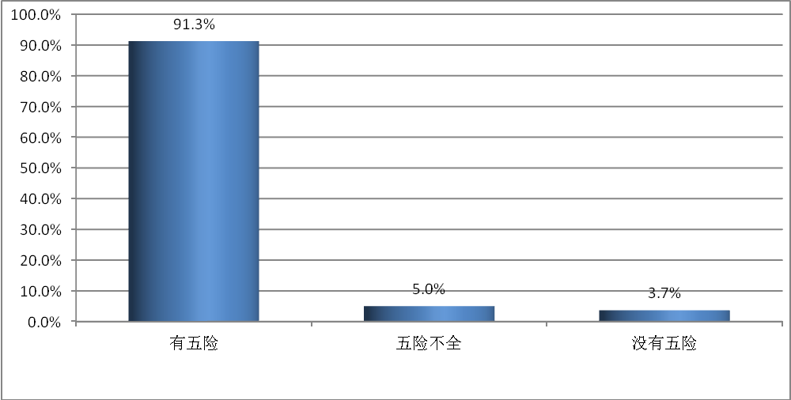
- 毕业生享受五险情况
- 毕业生享受五险情况
 | N | %
有五险 | 73 | 91.3
五险不全 | 4 | 5.0
没有五险 | 3 | 3.7

就公积金而言，61.3%的调查单位为毕业生提供公积金，38.7%的调查单位表示不提供公积金。
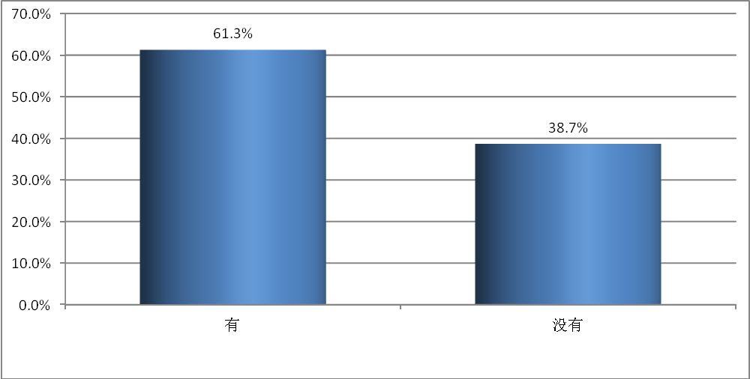
- 毕业生享受公积金情况
- 毕业生享受公积金情况
 | N | %
有 | 49 | 61.3
没有 | 31 | 38.7

5、落户政策对2016年招聘计划的影响
落户政策对调查单位2016年招聘计划影响的均值为2.33，相当于百分制的46.6分。其中，11.3%的调查单位认为影响“非常大”或“大”，28.8%表示“一般”，59.9%表示“不大”或“几乎没有”。
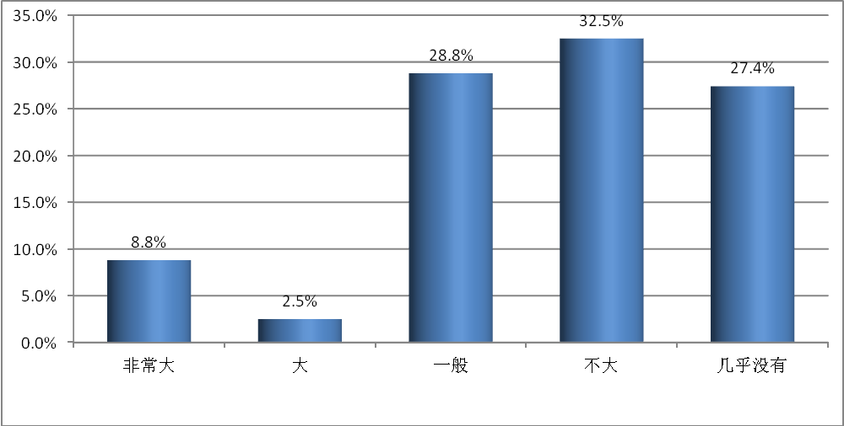
- 落户政策对2016年招聘计划的影响
- 落户政策对2016年招聘计划的影响
 | N | %
非常大 | 7 | 8.8
大 | 2 | 2.5
一般 | 23 | 28.8
不大 | 26 | 32.5
几乎没有 | 22 | 27.4

6、未来三年对本校毕业生的需求趋势
未来三年调查单位对本校毕业生数量的需求趋势上，25.0%表示对本校毕业生数量的需求将与目前持平，40.0%表示对本校毕业生数量的需求将增加，33.7%表示不确定未来毕业生的需求趋势，1.3%的调查单位表示需求将减少。
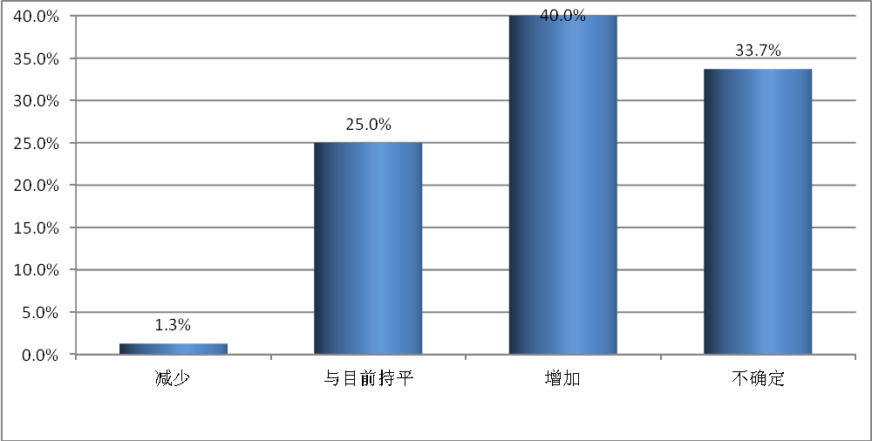
- 未来三年对本校毕业生的需求趋势
- 未来三年对本校毕业生的需求趋势
 | N | %
减少 | 1 | 1.3
与目前持平 | 20 | 25.0
增加 | 32 | 40.0
不确定 | 27 | 33.7

三、调查单位对本校毕业生职业能力和职业素养的需求

1、对毕业生各项职业能力和职业素养的重视程度
2016年，调查单位招聘毕业生时重视程度较高的三个职业能力依次为：专业性知识与技能、沟通与表达能力、学习能力；重视程度较低的三个职业能力依次为：职业规划能力、通识性知识与技能、职业适应能力。
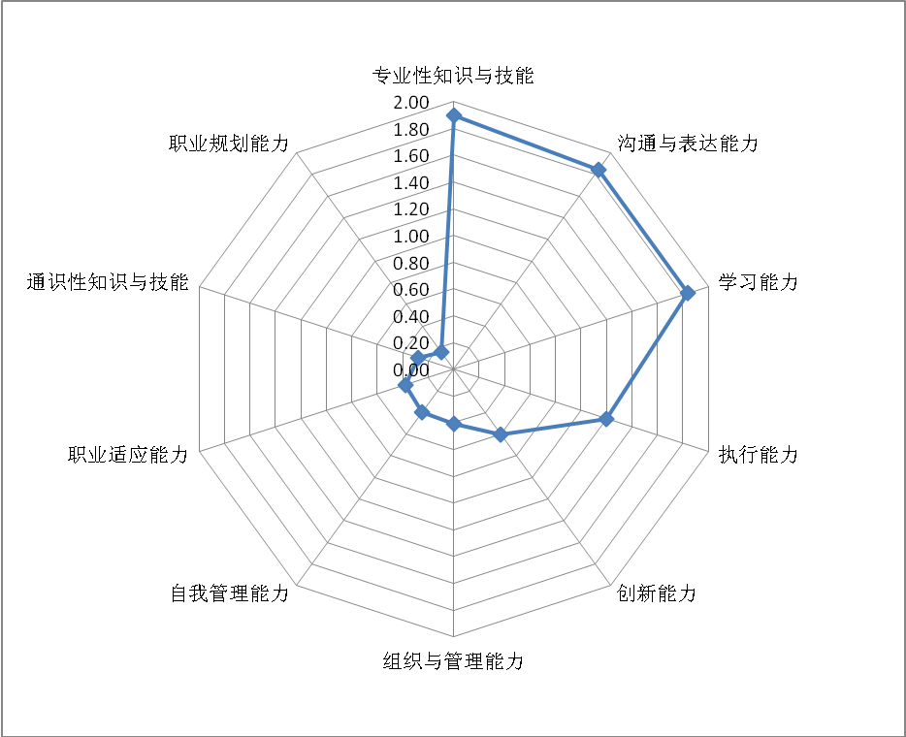
- 对毕业生各项职业能力的重视程度
- 对毕业生各项职业能力的重视程度
 | 首选 |  | 第二位 |  | 第三位 |  | 加权
 | N | % | N | % | N | % | 均值 | 标准差 | 排序
专业性知识与技能 | 24 | 30.0 | 9 | 11.3 | 5 | 6.3 | 1.90 | 2.24 | 1
沟通与表达能力 | 15 | 18.8 | 19 | 23.8 | 15 | 18.8 | 1.84 | 1.92 | 2
学习能力 | 14 | 17.5 | 23 | 28.8 | 8 | 10.0 | 1.84 | 1.93 | 3
执行能力 | 10 | 12.5 | 10 | 12.5 | 16 | 20.0 | 1.20 | 1.75 | 4
创新能力 | 5 | 6.3 | 6 | 7.5 | 5 | 6.3 | 0.60 | 1.40 | 5
组织与管理能力 | 3 | 3.8 | 3 | 3.8 | 9 | 11.3 | 0.41 | 1.11 | 6
自我管理能力 | 2 | 2.5 | 4 | 5.0 | 10 | 12.5 | 0.40 | 1.03 | 7
职业适应能力 | 3 | 3.8 | 2 | 2.5 | 9 | 11.3 | 0.38 | 1.07 | 8
通识性知识与技能 | 3 | 3.8 | 2 | 2.5 | 1 | 1.3 | 0.28 | 1.06 | 9
职业规划能力 | 1 | 1.3 | 2 | 2.5 | 2 | 2.5 | 0.16 | 0.74 | 10

调查单位招聘毕业生时重视程度较高的三个职业素养依次为：责任感强、爱岗敬业、勤奋努力；重视程度较低的三个职业素养依次为：自信心强、乐于合作、渴望成功。
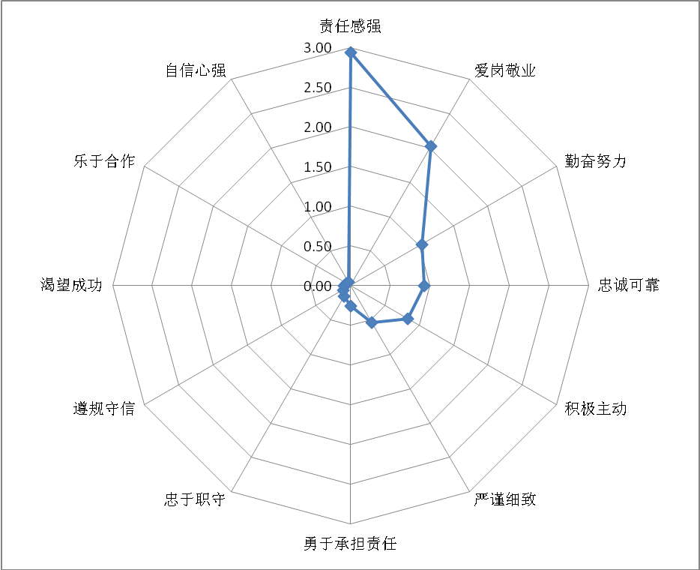
- 对毕业生各项职业素养的重视程度
- 对毕业生各项职业素养的重视程度
 | 首选 |  | 第二位 |  | 第三位 |  | 加权
 | N | % | N | % | N | % | 均值 | 标准差 | 排序
责任感强 | 31 | 38.8 | 24 | 30.0 | 7 | 8.8 | 2.93 | 1.99 | 1
爱岗敬业 | 29 | 36.3 | 5 | 6.3 | 2 | 2.5 | 2.03 | 2.37 | 2
勤奋努力 | 6 | 7.5 | 13 | 16.3 | 14 | 17.5 | 1.04 | 1.57 | 3
忠诚可靠 | 4 | 5.0 | 15 | 18.8 | 9 | 11.3 | 0.93 | 1.49 | 4
积极主动 | 6 | 7.5 | 8 | 10.0 | 12 | 15.0 | 0.83 | 1.51 | 5
严谨细致 | 2 | 2.5 | 10 | 12.5 | 3 | 3.8 | 0.54 | 1.23 | 6
勇于承担责任 | 0 | 0.0 | 3 | 3.8 | 12 | 15.0 | 0.26 | 0.65 | 7
忠于职守 | 1 | 1.3 | 0 | 0.0 | 8 | 10.0 | 0.16 | 0.63 | 8
遵规守信 | 1 | 1.3 | 0 | 0.0 | 4 | 5.0 | 0.11 | 0.60 | 9
渴望成功 | 0 | 0.0 | 1 | 1.3 | 3 | 3.8 | 0.08 | 0.38 | 10
乐于合作 | 0 | 0.0 | 0 | 0.0 | 5 | 6.3 | 0.06 | 0.24 | 11
自信心强 | 0 | 0.0 | 1 | 1.3 | 1 | 1.3 | 0.05 | 0.35 | 12

2、对目前供职于本单位毕业生的职业能力和职业素养提升的期待
调查单位认为目前供职于本单位的大学生最有待提升的三个职业能力依次为：创新能力、专业性知识与技能、学习能力；最不需要提升的三个职业能力依次为：通识性知识与技能、职业适应能力、职业规划能力。
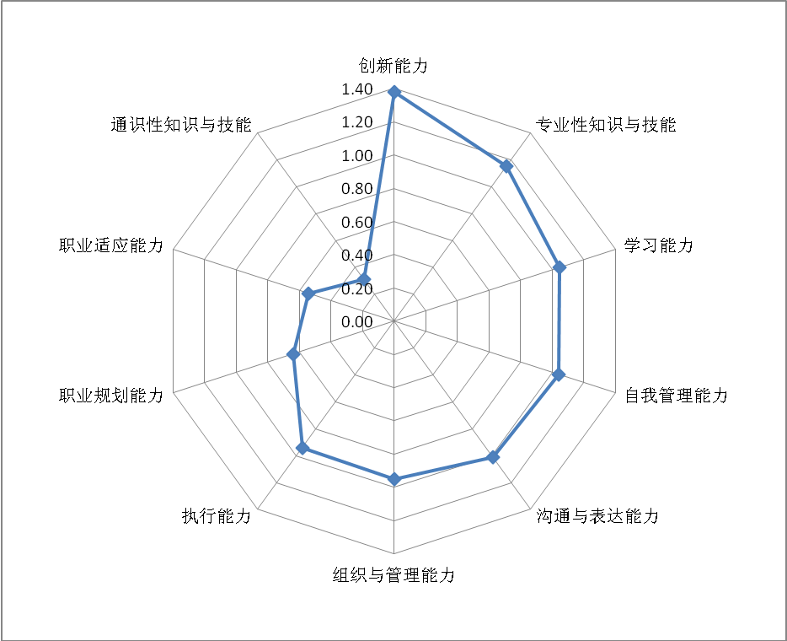
- 对毕业生各项职业能力提升的期待
- 对毕业生各项职业能力提升的期待
 | 首选 |  | 第二位 |  | 第三位 |  | 加权
 | N | % | N | % | N | % | 均值 | 标准差 | 排序
创新能力 | 16 | 20.0 | 7 | 8.8 | 9 | 11.3 | 1.38 | 2.02 | 1
专业性知识与技能 | 16 | 20.0 | 4 | 5.0 | 0 | 0.0 | 1.15 | 2.04 | 2
学习能力 | 8 | 10.0 | 13 | 16.3 | 5 | 6.3 | 1.05 | 1.72 | 3
自我管理能力 | 8 | 10.0 | 11 | 13.8 | 10 | 12.5 | 1.04 | 1.68 | 4
沟通与表达能力 | 9 | 11.3 | 8 | 10.0 | 12 | 15.0 | 1.01 | 1.70 | 5
组织与管理能力 | 7 | 8.8 | 11 | 13.8 | 8 | 10.0 | 0.95 | 1.63 | 6
执行能力 | 6 | 7.5 | 12 | 15.0 | 9 | 11.3 | 0.94 | 1.58 | 7
职业规划能力 | 4 | 5.0 | 5 | 6.3 | 16 | 20.0 | 0.64 | 1.28 | 8
职业适应能力 | 2 | 2.5 | 8 | 10.0 | 9 | 11.3 | 0.54 | 1.17 | 9
通识性知识与技能 | 4 | 5.0 | 1 | 1.3 | 2 | 2.5 | 0.31 | 1.14 | 10

认为目前供职于本单位的毕业生最有待提升的三个职业素养依次为：责任感强、积极主动、严谨细致；最不需要提升的三个职业素养依次为：遵规守信、渴望成功、乐于合作。
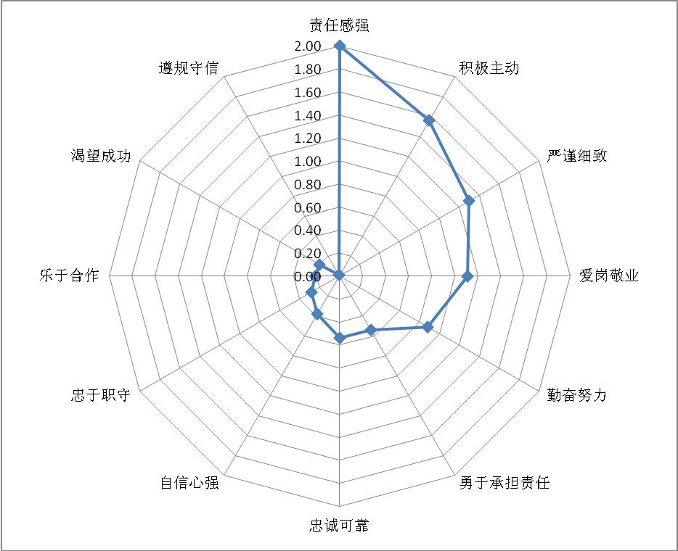
- 对毕业生各项职业素养提升的期待
- 对毕业生各项职业素养提升的期待
 | 首选 |  | 第二位 |  | 第三位 |  | 加权
 | N | % | N | % | N | % | 均值 | 标准差 | 排序
责任感强 | 22 | 27.5 | 16 | 20.0 | 2 | 2.5 | 2.00 | 2.18 | 1
积极主动 | 16 | 20.0 | 13 | 16.3 | 6 | 7.5 | 1.56 | 2.04 | 2
严谨细致 | 8 | 10.0 | 17 | 21.3 | 13 | 16.3 | 1.30 | 1.71 | 3
爱岗敬业 | 15 | 18.8 | 4 | 5.0 | 2 | 2.5 | 1.11 | 1.99 | 4
勤奋努力 | 7 | 8.8 | 10 | 12.5 | 5 | 6.3 | 0.88 | 1.63 | 5
勇于承担责任 | 1 | 1.3 | 7 | 8.8 | 17 | 21.3 | 0.54 | 1.02 | 6
忠诚可靠 | 5 | 6.3 | 3 | 3.8 | 9 | 11.3 | 0.54 | 1.32 | 7
自信心强 | 3 | 3.8 | 2 | 2.5 | 9 | 11.3 | 0.38 | 1.07 | 8
忠于职守 | 1 | 1.3 | 4 | 5.0 | 5 | 6.3 | 0.28 | 0.87 | 9
乐于合作 | 0 | 0.0 | 3 | 3.8 | 8 | 10.0 | 0.21 | 0.63 | 10
渴望成功 | 2 | 2.5 | 1 | 1.3 | 3 | 3.8 | 0.20 | 0.86 | 11
遵规守信 | 0 | 0.0 | 0 | 0.0 | 1 | 1.3 | 0.01 | 0.11 | 12

3、对毕业生职业发展有助益的学校经历
数据显示，调查单位认为对毕业生职业发展最有助益的前三项学校经历依次为：实习实践活动、担任学生干部、社会活动；助益程度较低的前三项学校经历依次为：获得专利、公开发表论文、参与科研课题。
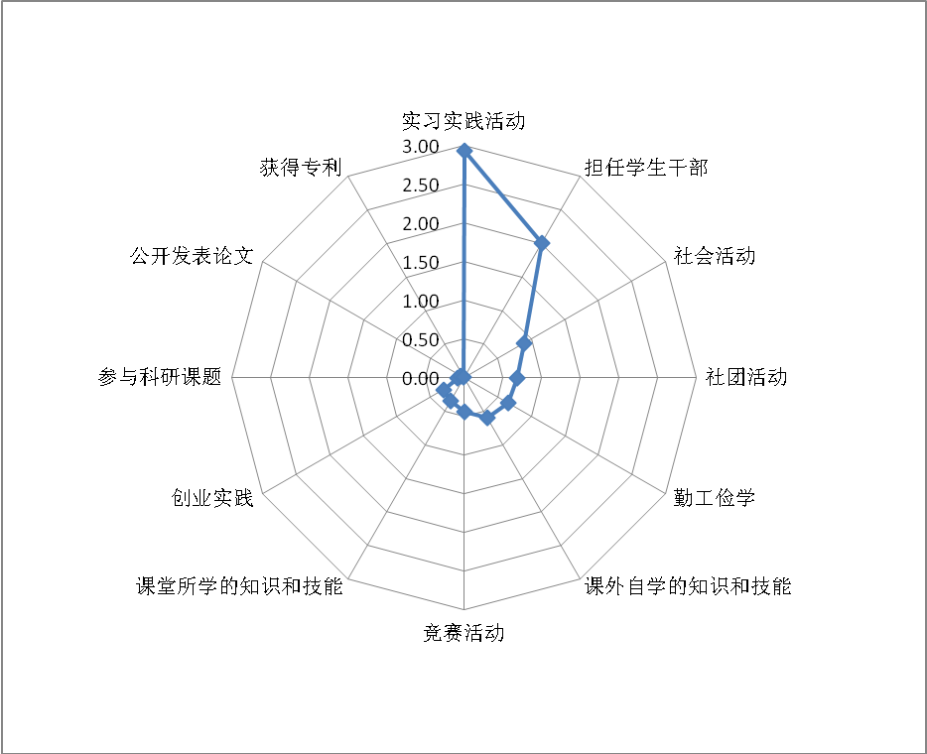
- 对毕业生职业发展有助益的学校经历
- 对毕业生职业发展有助益的学校经历
 | 首选 |  | 第二位 |  | 第三位 |  | 加权
 | N | % | N | % | N | % | 均值 | 标准差 | 排序
实习实践活动 | 29 | 36.3 | 27 | 33.8 | 8 | 10.0 | 2.93 | 1.92 | 1
担任学生干部 | 29 | 36.3 | 3 | 3.8 | 6 | 7.5 | 2.00 | 2.35 | 2
社会活动 | 5 | 6.3 | 9 | 11.3 | 20 | 25.0 | 0.90 | 1.43 | 3
社团活动 | 3 | 3.8 | 10 | 12.5 | 9 | 11.3 | 0.68 | 1.32 | 4
勤工俭学 | 5 | 6.3 | 7 | 8.8 | 7 | 8.8 | 0.66 | 1.42 | 5
课外自学的知识和技能 | 2 | 2.5 | 10 | 12.5 | 8 | 10.0 | 0.60 | 1.23 | 6
竞赛活动 | 3 | 3.8 | 5 | 6.3 | 5 | 6.3 | 0.44 | 1.18 | 7
课堂所学的知识和技能 | 2 | 2.5 | 4 | 5.0 | 6 | 7.5 | 0.35 | 1.02 | 8
创业实践 | 2 | 2.5 | 3 | 3.8 | 6 | 7.5 | 0.31 | 0.98 | 9
参与科研课题 | 0 | 0.0 | 1 | 1.3 | 3 | 3.8 | 0.08 | 0.38 | 10
公开发表论文 | 0 | 0.0 | 1 | 1.3 | 1 | 1.3 | 0.05 | 0.35 | 11
获得专利 | 0 | 0.0 | 0 | 0.0 | 1 | 1.3 | 0.01 | 0.11 | 12

4、工作中表现优秀的毕业生所具备的特征
调查单位认为在本单位工作中表现优秀的毕业生主要具备的三个特征依次为：实习实践经历丰富、社团或学生工作经验丰富、专业对口；较少具备的三个特征依次为：来自城市、女性、男性。
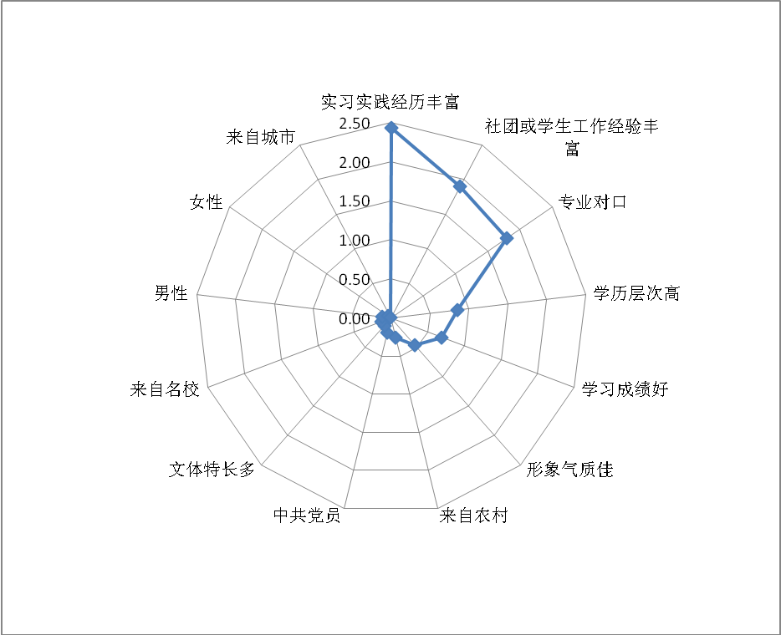
- 工作中表现优秀的毕业生所具备的特征
- 工作中表现优秀的毕业生所具备的特征
 | 首选 |  | 第二位 |  | 第三位 |  | 加权
 | N | % | N | % | N | % | 均值 | 标准差 | 排序
实习实践经历丰富 | 22 | 27.5 | 22 | 27.5 | 18 | 22.5 | 2.43 | 1.93 | 1
社团或学生工作经验丰富 | 16 | 20.0 | 19 | 23.8 | 15 | 18.8 | 1.90 | 1.94 | 2
专业对口 | 20 | 25.0 | 12 | 15.0 | 8 | 10.0 | 1.80 | 2.13 | 3
学历层次高 | 11 | 13.8 | 2 | 2.5 | 7 | 8.8 | 0.85 | 1.75 | 4
学习成绩好 | 4 | 5.0 | 9 | 11.3 | 8 | 10.0 | 0.69 | 1.38 | 5
形象气质佳 | 0 | 0.0 | 10 | 12.5 | 7 | 8.8 | 0.46 | 1.01 | 6
来自农村 | 3 | 3.8 | 1 | 1.3 | 3 | 3.8 | 0.26 | 1.02 | 7
中共党员 | 2 | 2.5 | 1 | 1.3 | 2 | 2.5 | 0.19 | 0.86 | 8
文体特长多 | 0 | 0.0 | 2 | 2.5 | 4 | 5.0 | 0.13 | 0.51 | 9
来自名校 | 2 | 2.5 | 0 | 0.0 | 0 | 0.0 | 0.13 | 0.79 | 10
男性 | 0 | 0.0 | 2 | 2.5 | 3 | 3.8 | 0.11 | 0.50 | 11
女性 | 0 | 0.0 | 0 | 0.0 | 4 | 5.0 | 0.05 | 0.22 | 12
来自城市 | 0 | 0.0 | 0 | 0.0 | 1 | 1.3 | 0.01 | 0.11 | 13

5、毕业生入职后转换工作的原因
数据显示，调查单位认为毕业生入职后转换工作的三个主要原因依次为：转换职业或行业、准备求学深造、创业或从事自由职业、难以胜任工作要求；较不重要的三个原因依次为：单位未履行签约时承诺、工作环境差、其他。
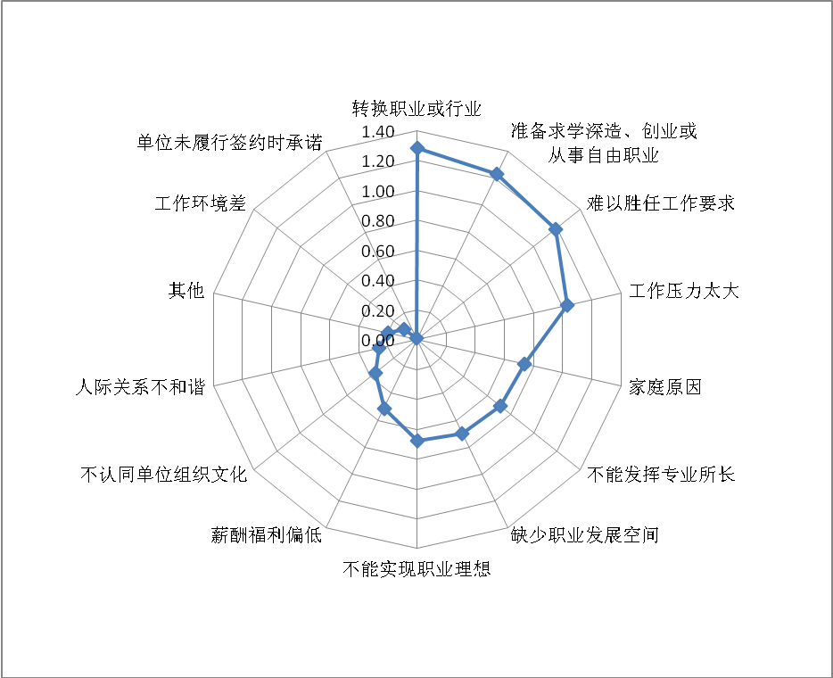
- 毕业生入职后转换工作的原因
- 毕业生入职后转换工作的原因
 | 首选 |  | 第二位 |  | 第三位 |  | 加权
 | N | % | N | % | N | % | 均值 | 标准差 | 排序
转换职业或行业 | 9 | 11.3 | 15 | 18.8 | 12 | 15.0 | 1.28 | 1.75 | 1
准备求学深造、创业或从事自由职业 | 12 | 15.0 | 10 | 12.5 | 8 | 10.0 | 1.23 | 1.88 | 2
难以胜任工作要求 | 13 | 16.3 | 8 | 10.0 | 6 | 7.5 | 1.19 | 1.92 | 3
工作压力太大 | 13 | 16.3 | 4 | 5.0 | 5 | 6.3 | 1.03 | 1.89 | 4
家庭原因 | 4 | 5.0 | 11 | 13.8 | 6 | 7.5 | 0.74 | 1.43 | 5
不能发挥专业所长 | 6 | 7.5 | 7 | 8.8 | 6 | 7.5 | 0.71 | 1.50 | 6
缺少职业发展空间 | 8 | 10.0 | 4 | 5.0 | 4 | 5.0 | 0.70 | 1.59 | 7
不能实现职业理想 | 6 | 7.5 | 6 | 7.5 | 6 | 7.5 | 0.68 | 1.48 | 8
薪酬福利偏低 | 4 | 5.0 | 4 | 5.0 | 9 | 11.3 | 0.51 | 1.25 | 9
不认同单位组织文化 | 3 | 3.8 | 4 | 5.0 | 2 | 2.5 | 0.36 | 1.14 | 10
人际关系不和谐 | 2 | 2.5 | 3 | 3.8 | 2 | 2.5 | 0.26 | 0.96 | 11
其他 | 0 | 0.0 | 1 | 1.3 | 13 | 16.3 | 0.20 | 0.49 | 12
工作环境差 | 0 | 0.0 | 3 | 3.8 | 0 | 0.0 | 0.11 | 0.57 | 13
单位未履行签约时承诺 | 0 | 0.0 | 0 | 0.0 | 1 | 1.3 | 0.01 | 0.11 | 14

四、调查单位对本校毕业生培养质量的评价

1、总体满意度评价
2016年，调查单位对所招聘的本校毕业生总体满意度均值为4.53，相当于百分制的90.6分。其中，98.8%的调查单位表示“很满意”或“满意”，1.2%表示“一般”。
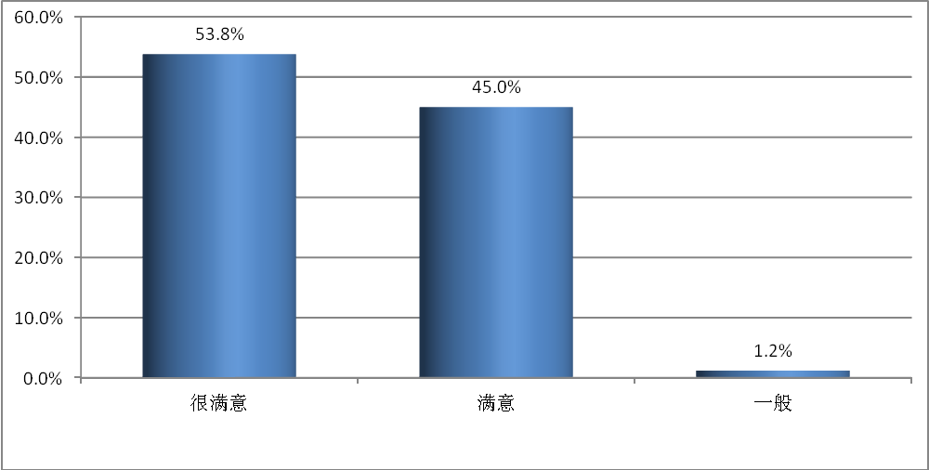
- 总体满意度评价
- 总体满意度评价
 | N | %
很满意 | 43 | 53.8
满意 | 36 | 45.0
一般 | 1 | 1.2

2、专业知识和技能的总体满意度评价
2016年，调查单位对所招聘的本校毕业生专业知识和技能的总体满意度均值为4.39，相当于百分制的87.8分。其中，97.6%的调查单位表示“很满意”或“满意”，2.4%表示“一般”。
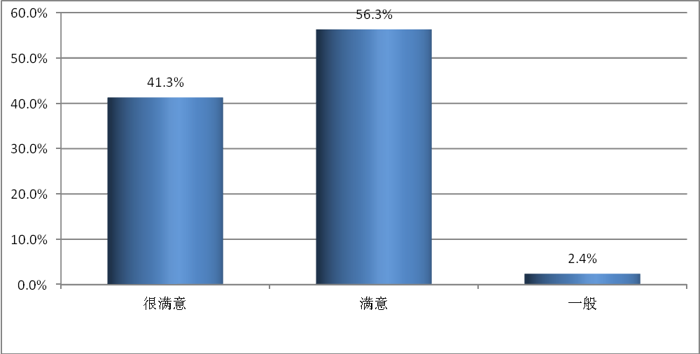
- 专业知识和技能的总体满意度评价
- 专业知识和技能的总体满意度评价
 | N | %
很满意 | 33 | 41.3
满意 | 45 | 56.3
一般 | 2 | 2.4

3、对求职过程中表现的积极程度评价
2016年，调查单位对我校毕业生在求职过程中表现的积极程度评价均值为4.51，相当于百分制的90.2分。其中，96.3%的调查单位表示“很积极”或“积极”，3.7%表示“一般”。
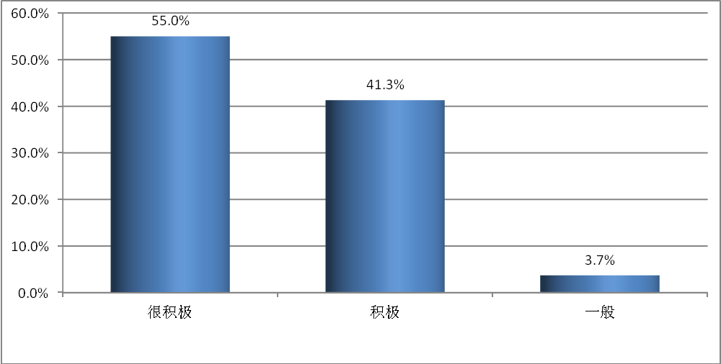
- 对求职过程中表现的积极程度评价
- 对求职过程中表现的积极程度评价
 | N | %
很积极 | 44 | 55.0
积极 | 33 | 41.3
一般 | 3 | 3.7

五、调查单位对本校就业服务的评价

1、有效校园招聘渠道
2016年，调查单位招聘本校毕业生最常用的三个校园招聘渠道依次为：学校组织的招聘会、学校组织的宣讲会、老师推荐；较不常用的三个校园招聘渠道为：其他校园渠道、院系发布的招聘信息、企业合作培养。
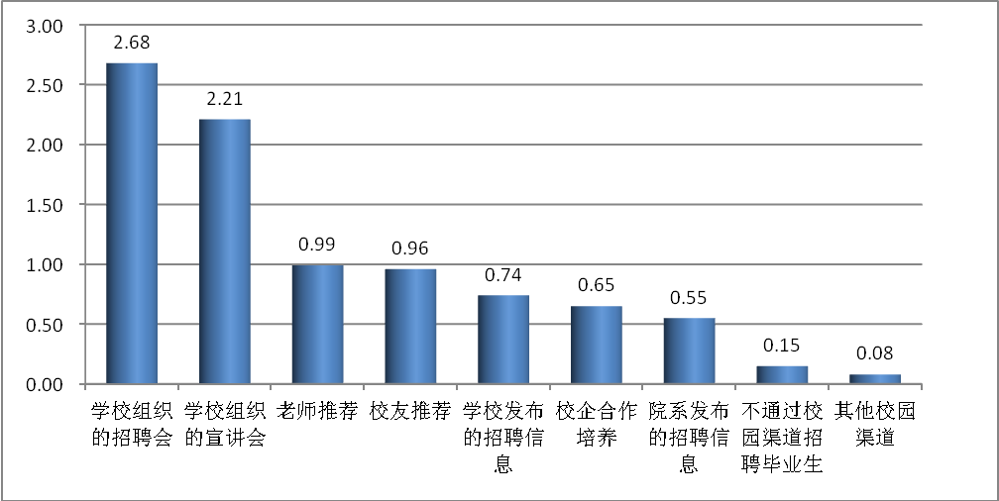
- 有效校园招聘渠道
- 有效校园招聘渠道
 | 首选 |  | 第二位 |  | 第三位 |  | 加权
 | N | % | N | % | N | % | 均值 | 标准差 | 排序
学校组织的招聘会 | 25 | 31.3 | 27 | 33.8 | 8 | 10.0 | 2.68 | 1.96 | 1
学校组织的宣讲会 | 33 | 41.3 | 3 | 3.8 | 3 | 3.8 | 2.21 | 2.42 | 2
老师推荐 | 5 | 6.3 | 15 | 18.8 | 9 | 11.3 | 0.99 | 1.55 | 3
校友推荐 | 7 | 8.8 | 7 | 8.8 | 21 | 26.3 | 0.96 | 1.53 | 4
学校发布的招聘信息 | 3 | 3.8 | 10 | 12.5 | 14 | 17.5 | 0.74 | 1.31 | 5
校企合作培养 | 3 | 3.8 | 9 | 11.3 | 10 | 12.5 | 0.65 | 1.29 | 6
院系发布的招聘信息 | 3 | 3.8 | 7 | 8.8 | 8 | 10.0 | 0.55 | 1.24 | 7
不通过校园渠道招聘毕业生 | 1 | 1.3 | 1 | 1.3 | 4 | 5.0 | 0.15 | 0.68 | 8
其他校园渠道 | 0 | 0.0 | 1 | 1.3 | 3 | 3.8 | 0.08 | 0.38 | 9

对于所选择的校园招聘渠道的服务，调查单位的满意度均值为4.41，相当于百分制的88.2分。其中，98.7%的调查单位表示“很满意”或“满意”，1.3%表示“不满意”。
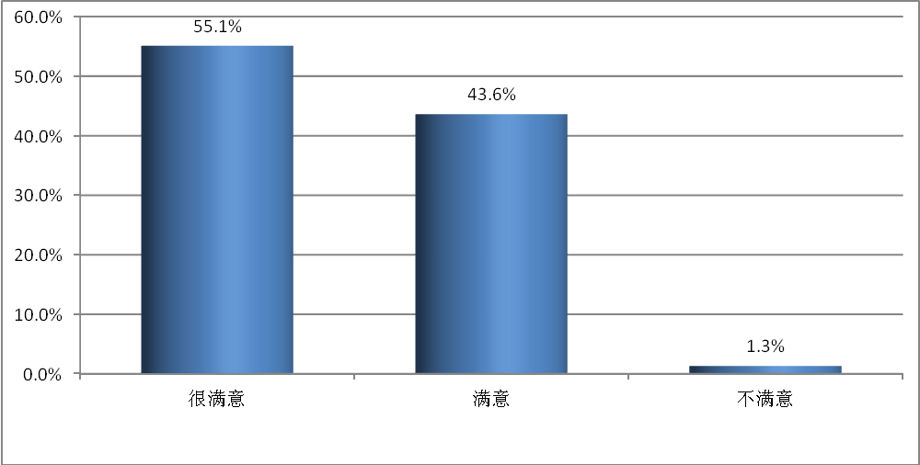
- 校园招聘渠道服务的满意度
- 校园招聘渠道服务的满意度
 | N | %
很满意 | 43 | 55.1
满意 | 34 | 43.6
不满意 | 1 | 1.3

2、最需要本校提供的就业服务
调查单位最需要本校提供的前三项就业服务依次为：校园招聘会的组织、招聘信息的发布、组织实习实践活动；较不需要本校提供的前三项就业服务为：就业派遣手续的办理、配合用人单位开展人力资源调查、根据用人单位的个性化需求并提供相应服务。
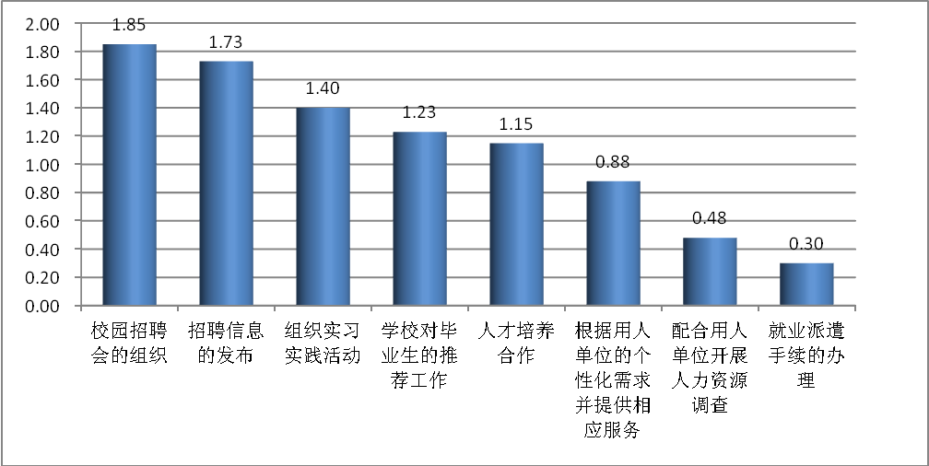
- 用人单位最需要本校提供的就业服务
- 用人单位最需要本校提供的就业服务
 | 首选 |  | 第二位 |  | 第三位 |  | 加权
 | N | % | N | % | N | % | 均值 | 标准差 | 排序
校园招聘会的组织 | 20 | 25.0 | 12 | 15.0 | 12 | 15.0 | 1.85 | 2.09 | 1
招聘信息的发布 | 15 | 18.8 | 18 | 22.5 | 9 | 11.3 | 1.73 | 1.97 | 2
组织实习实践活动 | 14 | 17.5 | 10 | 12.5 | 12 | 15.0 | 1.40 | 1.93 | 3
学校对毕业生的推荐工作 | 9 | 11.3 | 11 | 13.8 | 20 | 25.0 | 1.23 | 1.68 | 4
人才培养合作 | 9 | 11.3 | 13 | 16.3 | 8 | 10.0 | 1.15 | 1.76 | 5
根据用人单位的个性化需求并提供相应服务 | 7 | 8.8 | 10 | 12.5 | 5 | 6.3 | 0.88 | 1.63 | 6
配合用人单位开展人力资源调查 | 4 | 5.0 | 4 | 5.0 | 6 | 7.5 | 0.48 | 1.25 | 7
就业派遣手续的办理 | 2 | 2.5 | 2 | 2.5 | 8 | 10.0 | 0.30 | 0.93 | 8

3、对本校就业指导与服务工作的评价
调查单位对调查单位对本校就业指导与服务工作总体满意度（各个条目加总）的均值为 4.44，相当于百分制的88.8分。其中，满意度较高的前3项工作依次是：学校对毕业生的推荐工作、配合用人单位开展人力资源调查、招聘信息的发布；满意度较低的3项工作依次是：组织实习实践活动、校园招聘会的组织、人才培养合作。
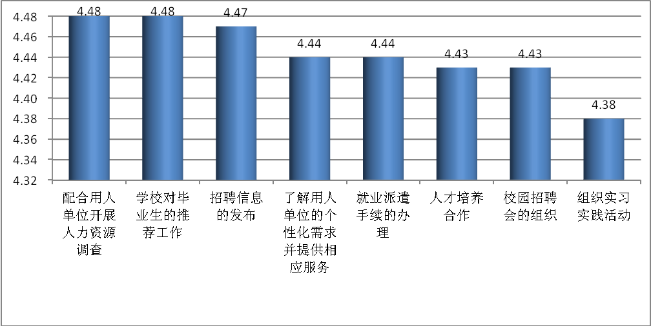
- 调查单位对本校就业指导与服务工作满意度
- 调查单位对本校就业指导与服务工作满意度
 | 均值排序 | N | 均值 | 标准差 | 有效%
 |  |  |  |  | 满意 | 一般 | 不满意
配合用人单位开展人力资源调查 | 1 | 69 | 4.48 | 1.65 | 94.2 | 5.8 | 0.0
学校对毕业生的推荐工作 | 2 | 75 | 4.48 | 1.26 | 92.0 | 8.0 | 0.0
招聘信息的发布 | 3 | 76 | 4.47 | 1.19 | 96.1 | 2.6 | 1.3
了解用人单位的个性化需求并提供相应服务 | 4 | 73 | 4.44 | 1.40 | 93.2 | 6.8 | 0.0
就业派遣手续的办理 | 5 | 71 | 4.44 | 1.52 | 94.4 | 5.6 | 0.0
人才培养合作 | 6 | 68 | 4.43 | 1.70 | 94.1 | 4.4 | 1.5
校园招聘会的组织 | 7 | 70 | 4.43 | 1.63 | 91.4 | 5.7 | 2.9
组织实习实践活动 | 8 | 64 | 4.38 | 1.86 | 90.6 | 9.4 | 0.0
总体满意度 |  | 70 | 4.44 | 1.55 | 93.3 | 6.0 | 0.7

附录
- 北京农业职业学院毕业生主要就业数据
 | 项目 | 内容 | 总体
 | 毕业去向与规模 | 1就业率 | 99.0%
 | 毕业去向与规模 | 2.人员规模 | 1455
毕业生就业状况调查（样本量：1175） | 求职结果 | 3.就业满意度 | 64.6%
毕业生就业状况调查（样本量：1175） | 求职结果 | 4.就业地区 | 北京（96.7%）、东部（1.4%）、中部（1.1%）
毕业生就业状况调查（样本量：1175） | 求职结果 | 5.单位类型 | 民营/私营企业（39.9%）、国有企业（20.6%）、事业单位（16.9%）
毕业生就业状况调查（样本量：1175） | 求职结果 | 6.就业行业 | 农、林、牧、渔业（18.9%）、商业服务业（14.7%）、其他行业（13.2%）
毕业生就业状况调查（样本量：1175） | 求职结果 | 7.年薪 | 5.14万元
毕业生就业状况调查（样本量：1175） | 求职结果 | 8.福利保障 | 77.5%（有五险） 50.6%（有公积金）
毕业生就业状况调查（样本量：1175） | 求职结果 | 9.发展前景 | 42.9%（发展空间） 55.1%（发展路径）
毕业生就业状况调查（样本量：1175） | 求职结果 | 10.稳定性 | 17.6%（3年及以上）
毕业生就业状况调查（样本量：1175） | 求职结果 | 11.人职匹配 | 57.7%（专业相关程度） 77.9%（教育层次与工作适配情况）
毕业生就业状况调查（样本量：1175） | 求职结果 | 12.工作与期望相符 | 58.8%
毕业生就业状况调查（样本量：1175） | 求职过程 | 13.简历投递、面试机会及工作机会 | 10.20份\ 5.80份\3.54份
毕业生就业状况调查（样本量：1175） | 求职过程 | 14.求职周期 | 2.41个月
毕业生就业状况调查（样本量：1175） | 求职过程 | 15.收到第一份录取通知时间 | 均值：毕业前6.99个月 众值：2015年12月
毕业生就业状况调查（样本量：1175） | 求职过程 | 16.求职花费 | 1009.88元
毕业生就业状况调查（样本量：1175） | 专业培养及就业创业教育反馈 | 17.对本专业的态度 | 66.7%
毕业生就业状况调查（样本量：1175） | 专业培养及就业创业教育反馈 | 18.从事本专业相关工作的意愿 | 66.0%
毕业生就业状况调查（样本量：1175） | 专业培养及就业创业教育反馈 | 19.本专业课程设置评价 | 79.0%
毕业生就业状况调查（样本量：1175） | 专业培养及就业创业教育反馈 | 20.本专业教师授课水平评价 | 88.4%
毕业生就业状况调查（样本量：1175） | 专业培养及就业创业教育反馈 | 21.专业社会需求程度评价 | 61.9%
毕业生就业状况调查（样本量：1175） | 专业培养及就业创业教育反馈 | 22.就业教育及服务参与情况 | 就业指导课程（86.8%）、就业实习/实践（85.9%）、校园招聘会/宣讲会（85.4%）
毕业生就业状况调查（样本量：1175） | 专业培养及就业创业教育反馈 | 23.就业教育及服务满意度情况 | 个体职业辅导、困难帮扶、团体职业辅导
毕业生就业状况调查（样本量：1175） | 专业培养及就业创业教育反馈 | 24.创业教育及服务参与情况 | 创业相关讲座（43.7%）、创业课程（39.8%）、与创业者交流（33.5%）
毕业生就业状况调查（样本量：1175） | 专业培养及就业创业教育反馈 | 25.创业教育及服务满意度情况 | 参观创业企业、参与创业企业的实习项目、创业计划大赛
毕业生就业状况调查（样本量：1175） | 自主创业 | 26.创业人数 | 39人
毕业生就业状况调查（样本量：1175） | 自主创业 | 27.创业地区 | 北京（74.4%）、中部（12.8%）、东部（7.7%）
毕业生就业状况调查（样本量：1175） | 自主创业 | 28.创业行业 | 商业服务业（30.8%）、金融地产业（17.9%）、其他行业（15.4%）
毕业生就业状况调查（样本量：1175） | 自主创业 | 29.创业与专业相关程度 | 25.6%
毕业生就业状况调查（样本量：1175） | 自主创业 | 30.筹资途径 | 自筹资金（89.7%）、银行贷款（12.8%）、技术融资（7.7%）、政府扶持（7.7%）
用人单位调查  （样本量：80） |  | 31.实际和计划招聘人数 | 实际：7.81人，其中男生4.49人、女生3.33人、北京生源5.14人、京外生源2.86人  计划：22.75人，其中男生16.45人、女生10.77人、北京生源16.37人、京外生源11.17人
 |  | 32.实际和计划招聘专业 | 实际：会计（中外合作办学）、市场营销（中英合作办学）、计算机应用与技术  计划：市场营销、市场营销（中英合作办学）、计算机应用与技术
 |  | 33.未来需求趋势 | 40.0%（增加）
 |  | 34.招聘时重视的职业能力 | 专业性知识与技能、沟通与表达能力、学习能力
 |  | 35.招聘时重视的职业素养 | 责任感强、爱岗敬业、勤奋努力
 |  | 36.有待提升的职业能力 | 创新能力、专业性知识与技能、学习能力
 |  | 37.有待提升的职业素养 | 责任感强、积极主动、严谨细致
 |  | 38.对职业发展有益的学校经历 | 实习实践活动、担任学生干部、社会活动
 |  | 39.转换工作的原因 | 转换职业或行业、准备求学深造、创业或从事自由职业、难以胜任工作要求
 |  | 40.总体满意度 | 98.8%
 |  | 41.专业知识和技能满意度 | 97.6%
 |  | 42.有效校园招聘渠道 | 学校组织的招聘会、学校组织的宣讲会、老师推荐
 |  | 43.需要本校提供的就业服务 | 校园招聘会的组织、招聘信息的发布、组织实习实践活动
 |  | 44.对本校就业指导与服务工作总体满意度评分 | 88.8分

本报告中的“显著”均指在95%的置信水平下显著

